
ANALYSE FONCTIONNELLE EasyWMS®

VERSION 1.5
Copyright© 2023 MECALUX, S.A. Tous droits réservés. Le contenu de ce document est protégé par les lois et les conventions nationales et internationales relatives aux droits d’auteur. Toute personne autorisant la reproduction, la distribution, la communication publique, la modification ou la mise à disposition de ce document ou de l’une de ses parties, est passible de sanctions civiles et pénales de par la loi.

VERSION DU DOCUMENT

Date | Version | Auteur | Commentaire
22/08/2025 | 1.0 | JBE | Création du document d’analyse fonctionnelle
29/09/2025 | 1.1 | JBE | Consolidation des Af partielles
28/10/2025 | 1.2 | JBE | Corrections diverses suite au workshop Limagrain
06/11/2025 | 1.3 | JBE | Corrections pour livraison finale
27/11/2025 | 1.4 | JBE | Ajout expédition palettes multi lots site MII  Corrections minimes
28/11/2025 | 1.5 | JBE | Correction statuts de stock.  Ajout inventaire post PIE  Ajout ecran parking

SOMMAIRE
1. VERSION DU DOCUMENT 3
2. INTRODUCTION 7
2.1 Objectif du document 7
2.2 Présentation de l’entreprise : 7
2.2.1 Description des articles à stocker : 7
2.2.2 Localisation de l’entrepôt automatique : 8
2.3 Concepts et nomenclatures basiques : 8
3. Définition technique de l’installation : 10
3.1 Organisation : 10
3.2 Entrepôt : 10
3.3 Schéma de l’entrepôt : 11
3.3.1 Description des stations : 12
3.3.2 Description des flux dans l’entrepôt : 19
3.3.3 Description des emplacements : 19
3.3.4. Nomenclature des emplacements automatiques : 24
3.4 Définition des zones de stockage : 24
3.5 Définition des conteneurs : 26
3.6 Présentation des postes de travail & poumons : 26
3.7 Quais & Poumons : 31
3.8 Postes d’entrée et de rejet (fonctionnement à revalider avec l’OT) : 32
3.9 Etiquetage : 35
3.9.1 Etiquette HU : 35
3.9.2 Etiquette échantillonnage : 36
3.9.3 Etiquette Retour commande client/ Réceptions : 36
3.9.4 Etiquette consommation d’OF : 37
3.9.5 Etiquette d’expédition client : 37
3.10 Architecture logicielle IT: 38
3.11 Communication avec l’ERP : 40
3.12 Rétention des données : 41
4. Groupe utilisateurs : 42
5. Données d’entrepôt automatique : 44
5.1 Masters data : 44
5.1.1 Articles et lots : 44
5.1.2 HU : 45
5.1.3 Profils logistiques : 45
6. Processus d’entrepôt automatique : 46
6.1 Le processus de réception : 46
6.1.1 Déchargement camion : 46
6.1.2 Réception depuis la production : 55
6.1.3 Réceptions extérieures/transferts internes : 61
6.1.4 Réceptions retour commandes clients : 68
6.1.5 Clôture des réceptions : 75
6.2 Gestion des emplacements : 77
6.2.1 Recherche d’emplacements libres : 77
6.2.2 Rangement : 83
6.4 Processus d’expédition : 84
6.4.1 Routes et Ordonnancement des palettes : 84
6.4.2 Définition du processus d’expéditions : 87
6.4.3 Réception d’ordre de sortie par EasyWMS 88
6.4.4 Libération de l’ordre de sortie 88
6.4.5 Assignation du stock 92
6.4.6 Gestion des reliquats : 94
6.4.7 Assignation du poste de travail : 95
6.4.8 Préparation de l’ordre de sortie : 95
6.4.9 Assignation du quai / poumon : 102
6.4.11 Déplacement et dépose sur le poumon : 102
6.4.12 Chargement camion : 103
6.4.13 Clôture de l’ordre de sortie 104
6.5 Processus d’entrepôt : 105
6.5.1 Déplacement de conteneurs 105
6.5.2 Statut de stock : 105
6.5.2 Processus d’anoxie : 108
6.3.2 Processus de consolidation (regroupement) : 111
6.3.3 [CUSTOM] Processus d’échantillonnage : 116
6.3.4 Défragmentation : 120
6.3.5 Changement article et propriétaire : 121
6.3.6 Gestion des palettes vides : 122
7. ACCEPTATION : 126
8. ANNEXES : 127
8.1 Tableau des contrôles PIE/inventaires : 127
8.2 Tableau état d’avancement à date : 128

INTRODUCTION

2.1 Objectif du document

L’objectif de ce document est de spécifier les besoins fonctionnels du logiciel EasyWMS® pour réaliser la gestion du magasin logistique du client LIMAGRAIN situé dans le Puy de Dôme en France. Le flux de travail du magasin automatique et toutes ses fonctionnalités sont décrits dans ce document.
Les fonctionnalités décrites sont celles de la version standard de EasyWMS®, excepté pour les parties développées spécifiquement pour ce projet qui seront indiquées dans ce document avec l’indication [CUSTOM]. Les parties [CUSTOM] en rouge sont des développements qui ne sont pas inclus dans l’offre initiale, elles sont développées, validées et mises en place uniquement suite à une offre acceptée et signée par le client.
D’autres éléments mécaniques, automatiques ou des éléments hardware sont aussi décrits dans ce document, s’ils sont en relation directe avec le fonctionnement du logiciel WMS.
Attention
Le document prend uniquement en compte les fonctionnalités de l’entrepôt gérées par EasyWMS®. De sorte que, ajouter ou demander une modification après la signature de ce document par le client, le rendra obsolète et une autre version du document devra être envisagée et chiffrée.



2.2 Présentation de l’entreprise :

Limagrain est un groupe coopératif agricole français spécialisé dans les semences de grandes cultures, les semences potagères et les produits céréaliers.

2.2.1 Description des articles à stocker :

Limagrain va essentiellement stocker des articles de type graines contenues dans des sacs ou des big-bags.

2.2.2 Localisation de l’entrepôt automatique :

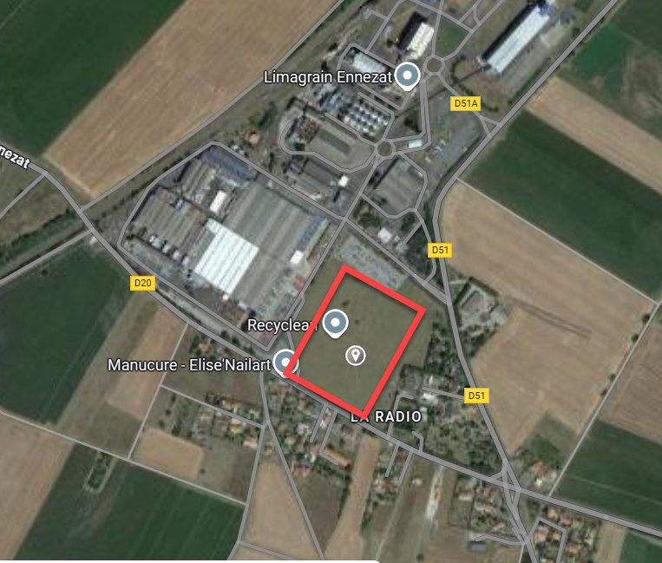

2.3 Concepts et nomenclatures basiques :

- WMS : Warehouse Management System (Système de gestion d’entrepôt), logiciel destiné à gérer les opérations d’un magasin de stockage.
- ERP : Enterprise Resource Planning (Progiciel de gestion intégré), logiciel qui gère tous les processus opérationnels d’une société, intégrant toutes les fonctions de la société, telles que la gestion des ressources humaines, la comptabilité, la gestion financière, les ventes, la distribution, l’approvisionnement, l’e-commerce, etc.
- Mouvement : Un mouvement est une tâche associée à une origine et une destination
- Tracking : C’est l’information du mouvement dans le système de contrôle de l’automatisme GALILEO.
- CB : Code Barre.
- TK : Transstockeur / Entrepôt automatique avec transstockeur.
- Conteneur : Charge constituée du conteneur et des produits à manutentionner/stocker.
- Ordre de sortie (OS) : C’est l’ordre d’expédition envoyé par l’ERP correspondant à la commande du client, d’une commande de l’usine ou d’une commande de transfert.
- Poste d’entrée (PE) : Cette station est le point d’entrée de l’entrepôt automatique ou les conteneurs sont placés et seront acheminés vers le poste d’indentification PIE.
- Station d’identification (PIE) : Station sur laquelle les dimensions et l’identité des conteneurs sont vérifiés dans un entrepôt automatisé. Le contrôle dimensionnel est effectué par le système de contrôle. Avec l’information envoyée par le système de contrôle, EasyWMS® envoie le conteneur vers la station de rejet ou vers l’entrepôt.
  - Un contrôle vérifie si la hauteur du conteneur est correcte (aucun article excédant la hauteur maximum du conteneur),
  - Un contrôle vérifie que le poids maximum n’est pas atteint,
  - Un contrôle vérifie le gabarit (droit, gauche, avant, arrière),
  - Une lecture automatique du code barre conteneur est réalisée.
- Poste de picking (PK) : Station dans laquelle les opérateurs exécutent des opérations de picking sur des conteneurs associés avec un ordre de picking.
- Lost&Found (L&F) : Emplacement virtuel utilisé comme emplacement temporaire de conteneurs physiquement perdus. L’utilisateur peut envoyer les conteneurs en Lost&Found manuellement et automatiquement à partir de la station PK.
- Mouvement (MOV) : Emplacement virtuel utilisé pour localiser les conteneurs en mouvement. Exemple : Un conteneur qui est entré par la station PIE et qui se déplace vers la station TE (table d’entrée), enregistré en mouvement, est placé dans l’emplacement virtuel MOV.

Définition technique de l’installation :

3.1 Organisation :

EasyWMS appelle organisation un ensemble d’entrepôts, habituellement d’une même société, qui partagent des informations (telles que la gestion d’articles, clients, fournisseurs, type de conteneurs utilisés, etc.) et qui peuvent réaliser des transferts entre eux.
Les données de l’organisation sont les suivantes :

CODE | DESCRIPTION | LOGO
LM | LIMAGRAIN

3.2 Entrepôt :

Un entrepôt est généralement identifié comme une enceinte fermée, laquelle pouvant contenir elle-même d’autres entités fermées, dans laquelle les articles stockés peuvent être déplacés d’une origine à une destination. C’est l’ultime entité hiérarchique de stockage à l’intérieur d’une organisation.
Limagrain a un entrepôt automatique, comportant 4 allées concernées par la gestion de EasyWMS.

Les données définies pour les allées de l’entrepôt automatique seront les suivantes :

CODE | DESCRIPTION
MAG01 | Magasin automatique composé de 4 allées.

3.3 Schéma de l’entrepôt :

Ce chapitre reprend les éléments du plan validé par le client pour en exposer un schéma fonctionnel avec la nomenclature utilisée pour la configuration informatique de l’entrepôt automatique et sa périphérie dans la base de données de EasyWMS. Les plans seront à mettre à jour une fois l’intégralité du layout signé.

MAG01
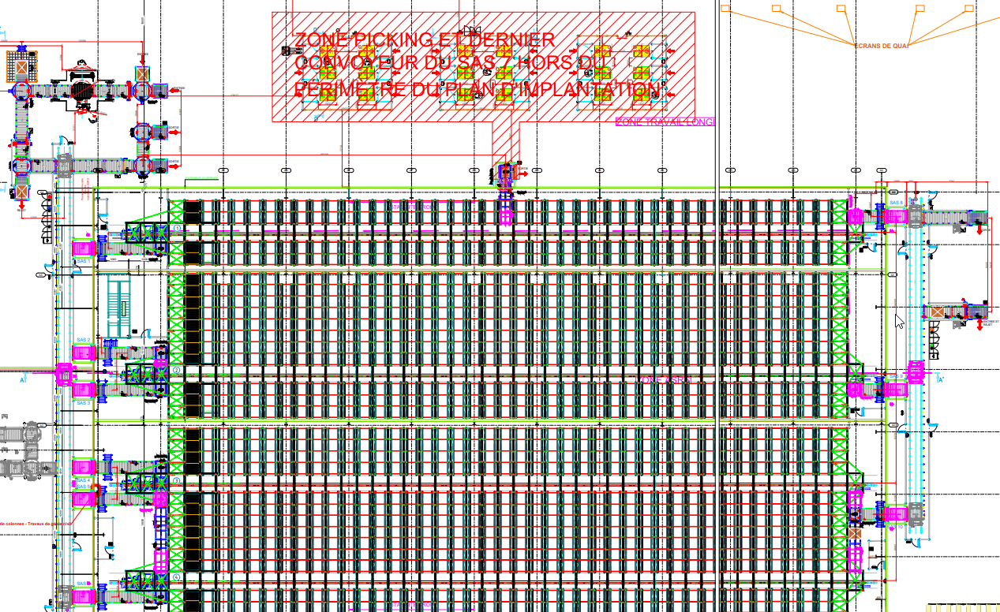

3.3.1 Description des stations :

- Zone entrée production/ Sortie expéditions :
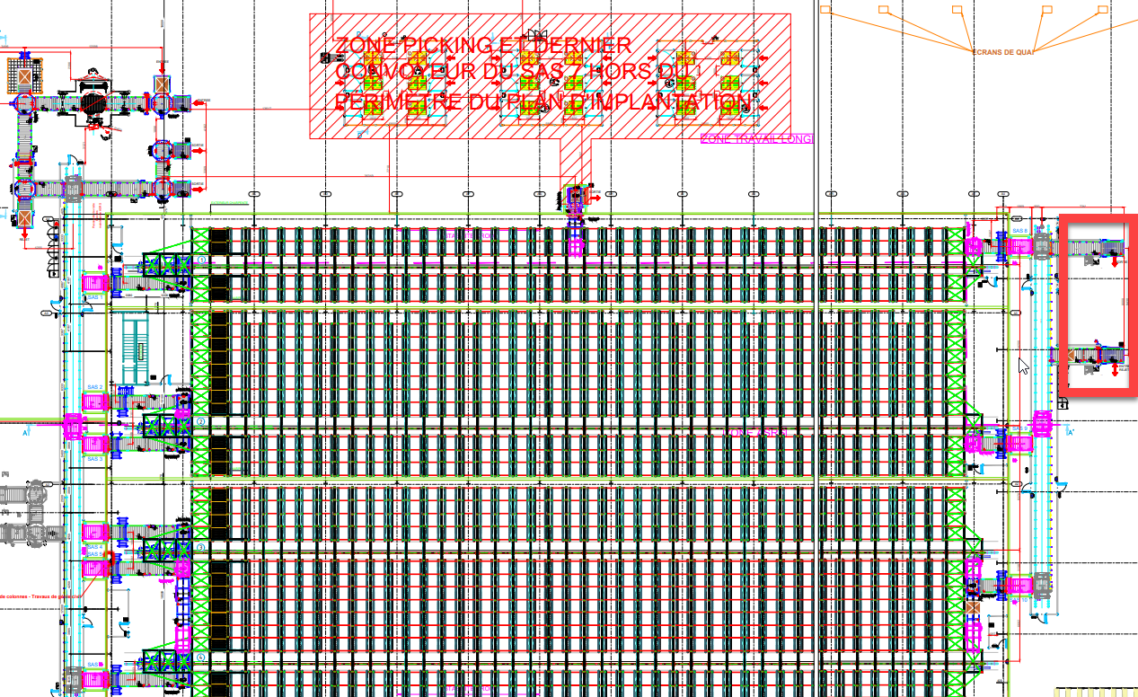
STATIONS | DESCRIPTION
PIE_01 | Poste d’identification 01
NAV_01 | Navette 01
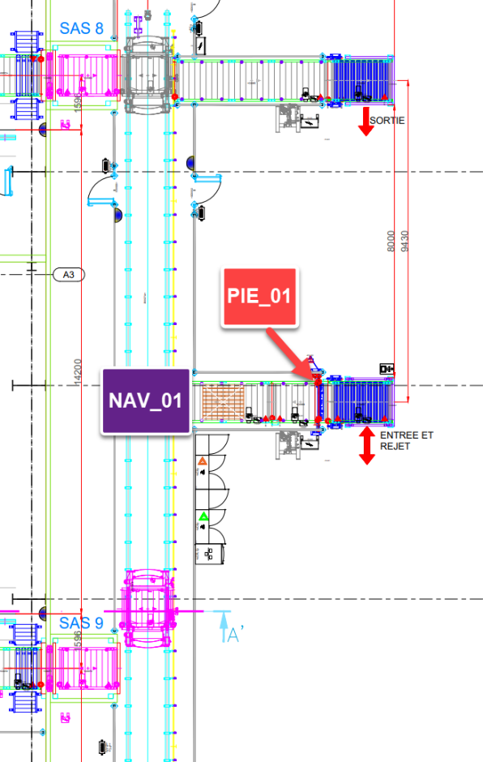

- Zone entrée/sortie postes de travail :
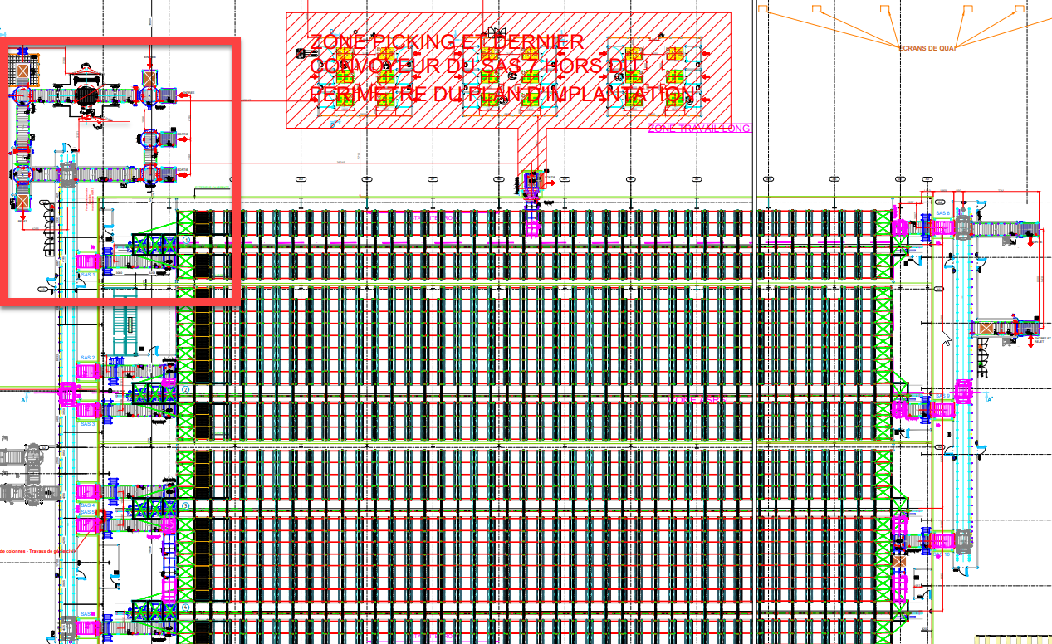
STATIONS | DESCRIPTION
PIE_02 | Poste d’identification 02
PIE_03 | Poste d’identification 03
REAC_01 | Poste de reconditionnement 01
NAV_02 | Navette 02
ET_21 & ET_22 | Tables intermédiaires
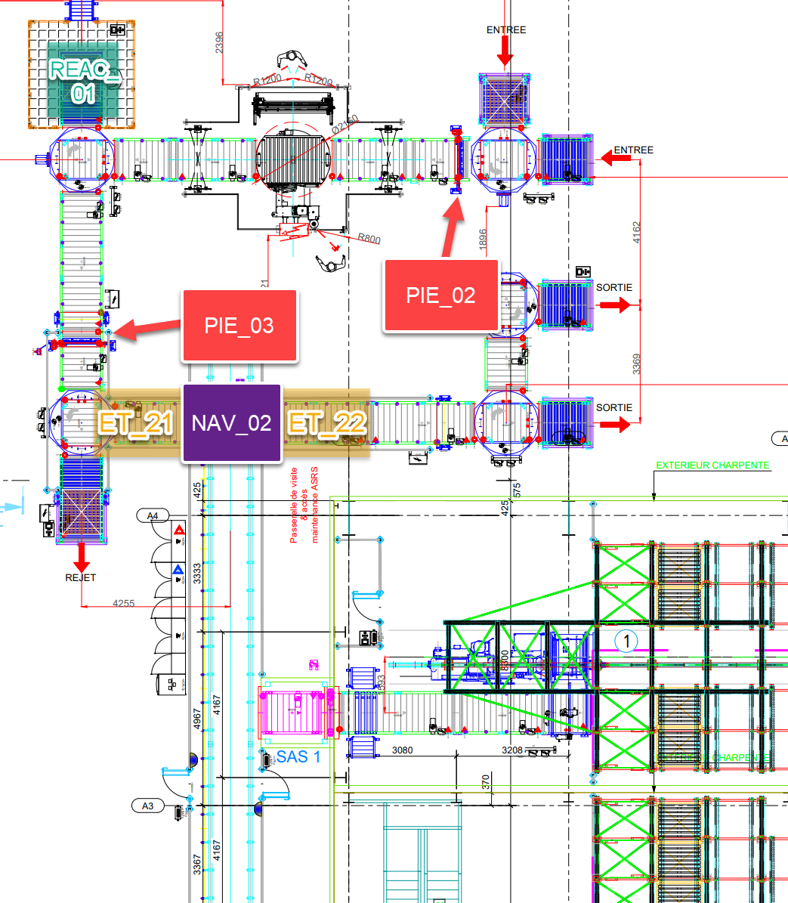

- Zone entrée/sortie stockage côté poste de travail :
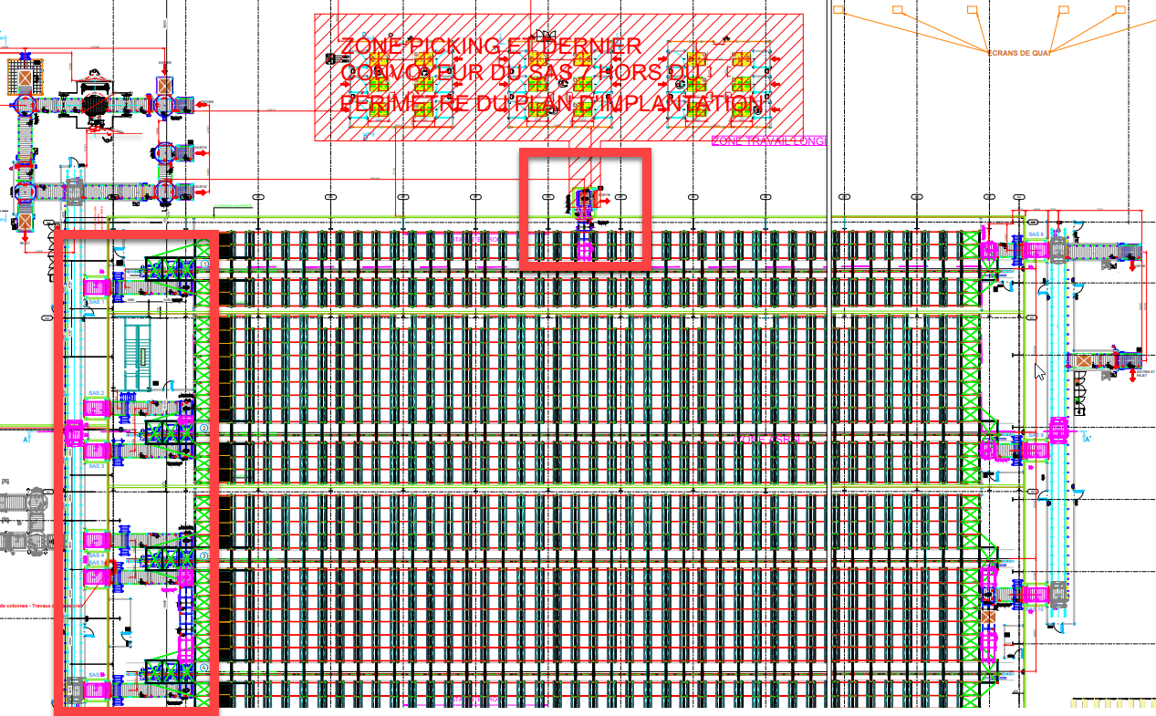

STATIONS | DESCRIPTION
ET_23 à ET_28 | Table intermédiaire 23 à 28
TE_01 à TE_04 | Table d’entrée 01 à 04
TS_01 à TS_04 | Table d’entrée 01 à 04

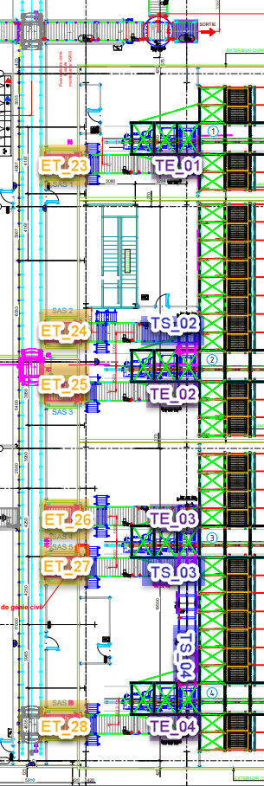

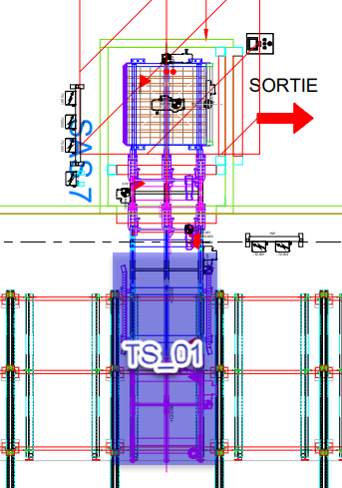

- Zone entrée/sortie stockage côté quais :
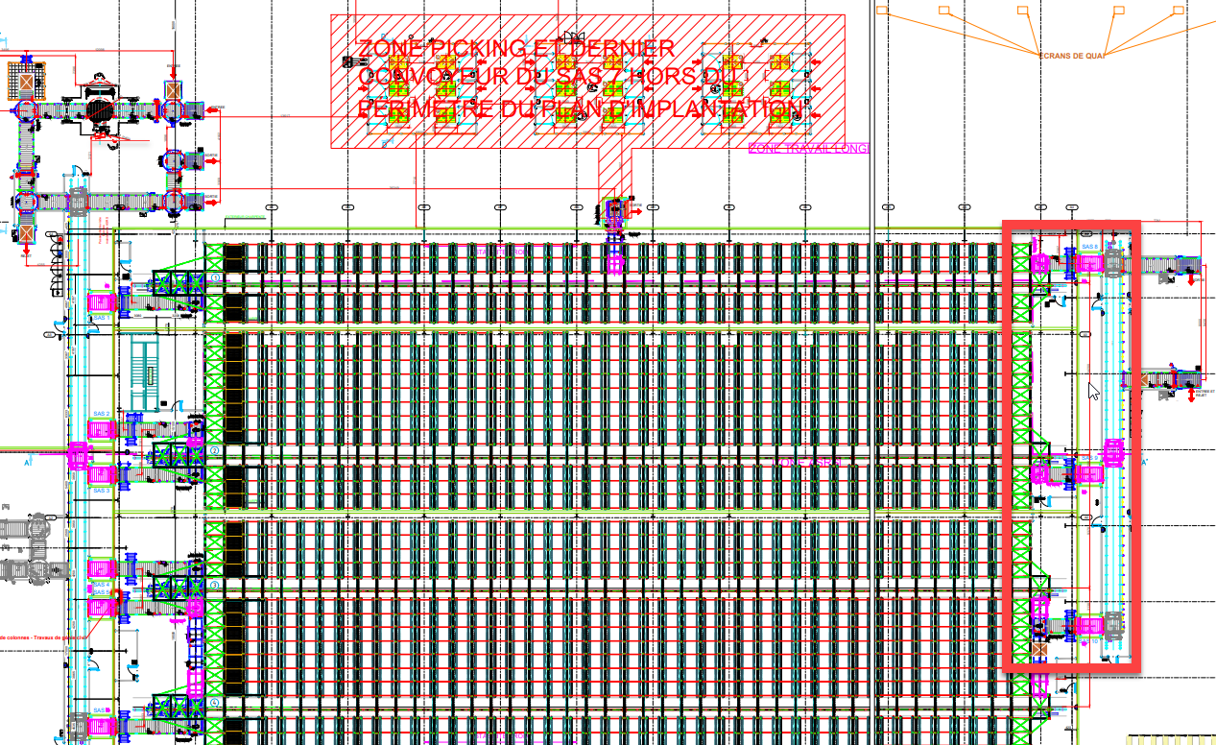

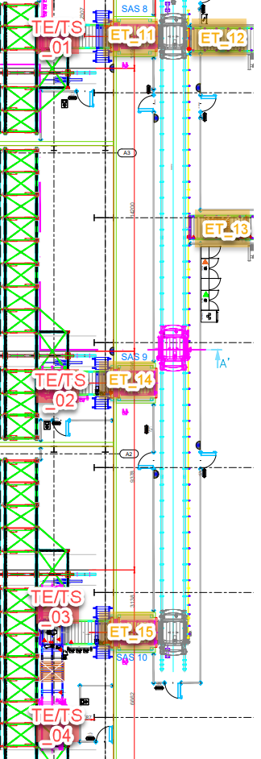
STATIONS | DESCRIPTION
ET_11 à ET_15 | Table intermédiaire 11 à 15
TE/TS_01 à TE_04 | Table mixte entrée sortie 01 à 04

- Zone postes de travail :
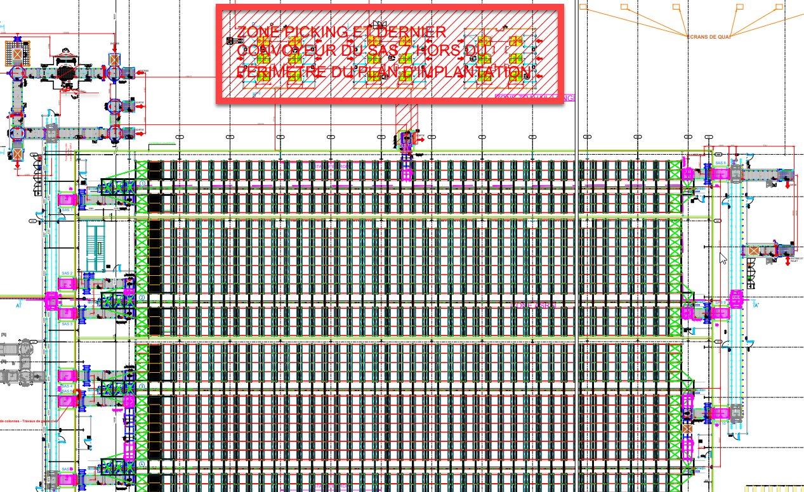

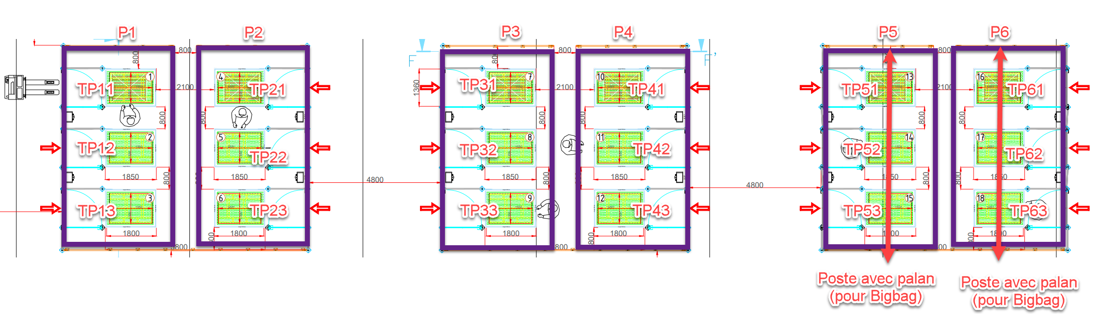
STATIONS | DESCRIPTION
P1 à P6 | Poste de travail 01 à 06
TP11 à TP63 | Table de préparation 11 à 63

3.3.2 Description des flux dans l’entrepôt :

Chez Limagrain, la majorité des flux dans l’entrepôt seront réalisés par des AGV. Le fournisseur d’AGV choisit par Limagrain est : ??
Les interfaces de communications AGV seront définies dans un document annexe. ATTENTION, ces interfaces pourront avoir un impact sur les flux fonctionnels.
Voici la cartographie des différents flux dans l’entrepôt :
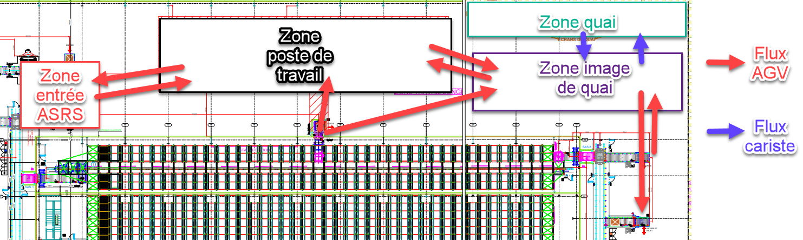

3.3.3 Description des emplacements :

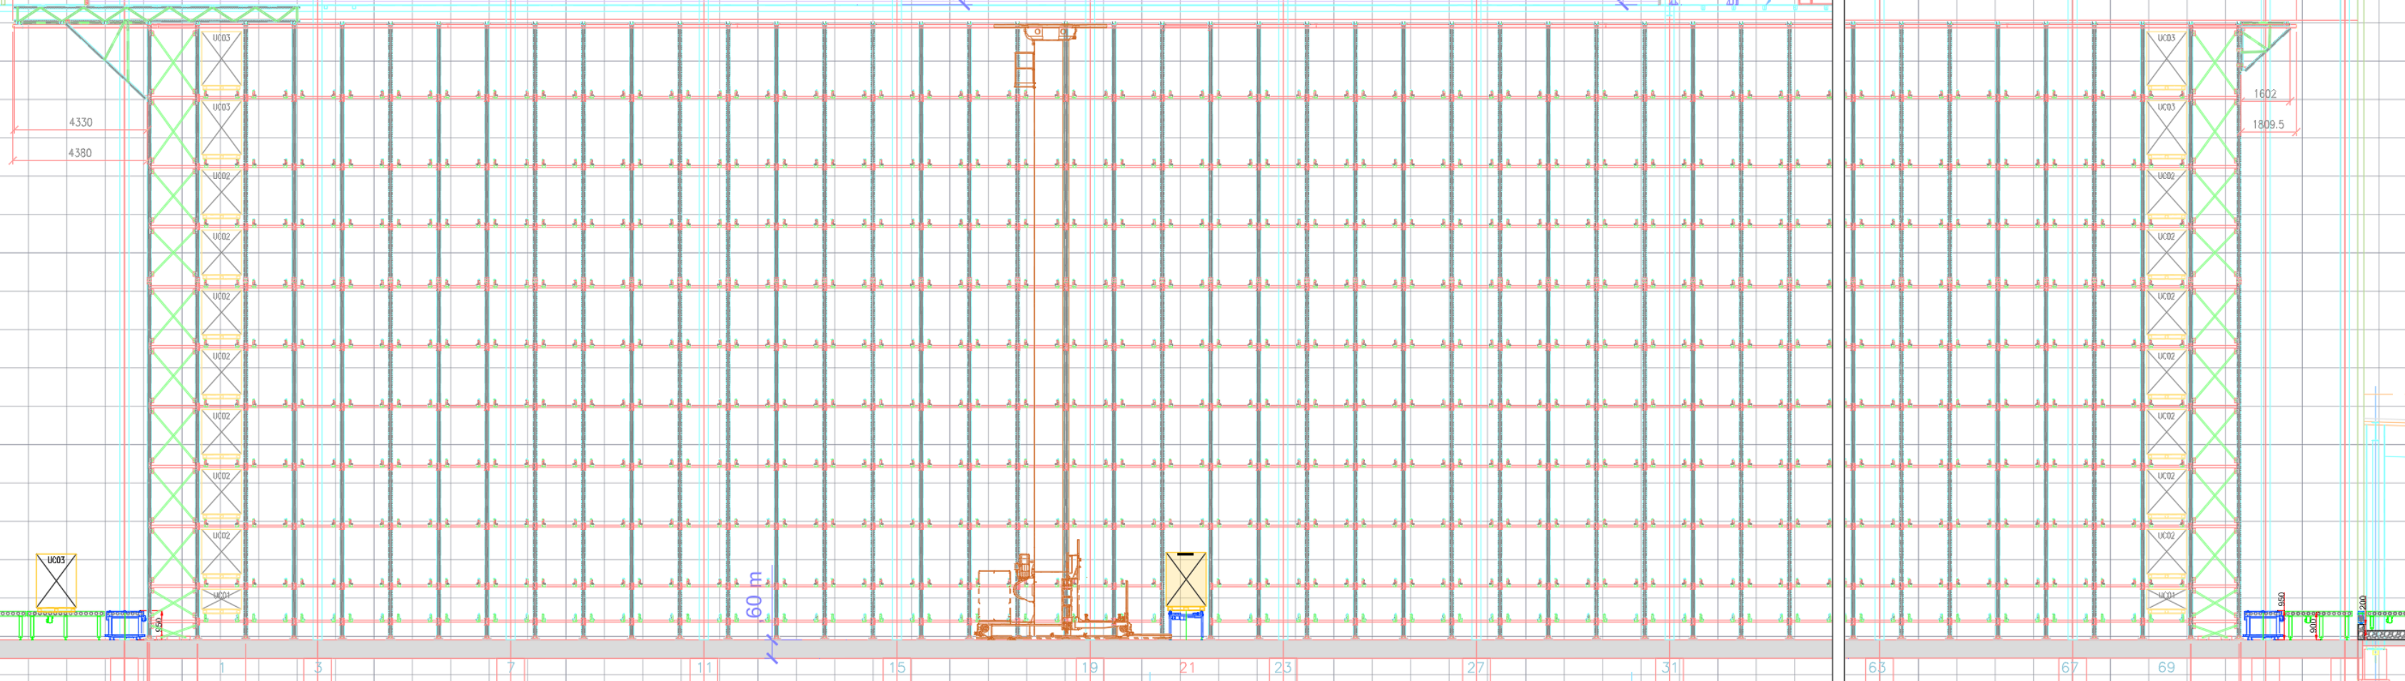
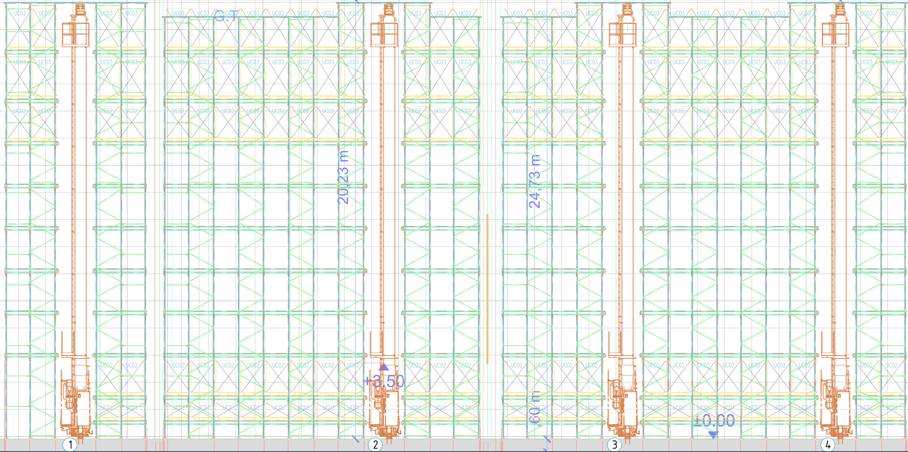
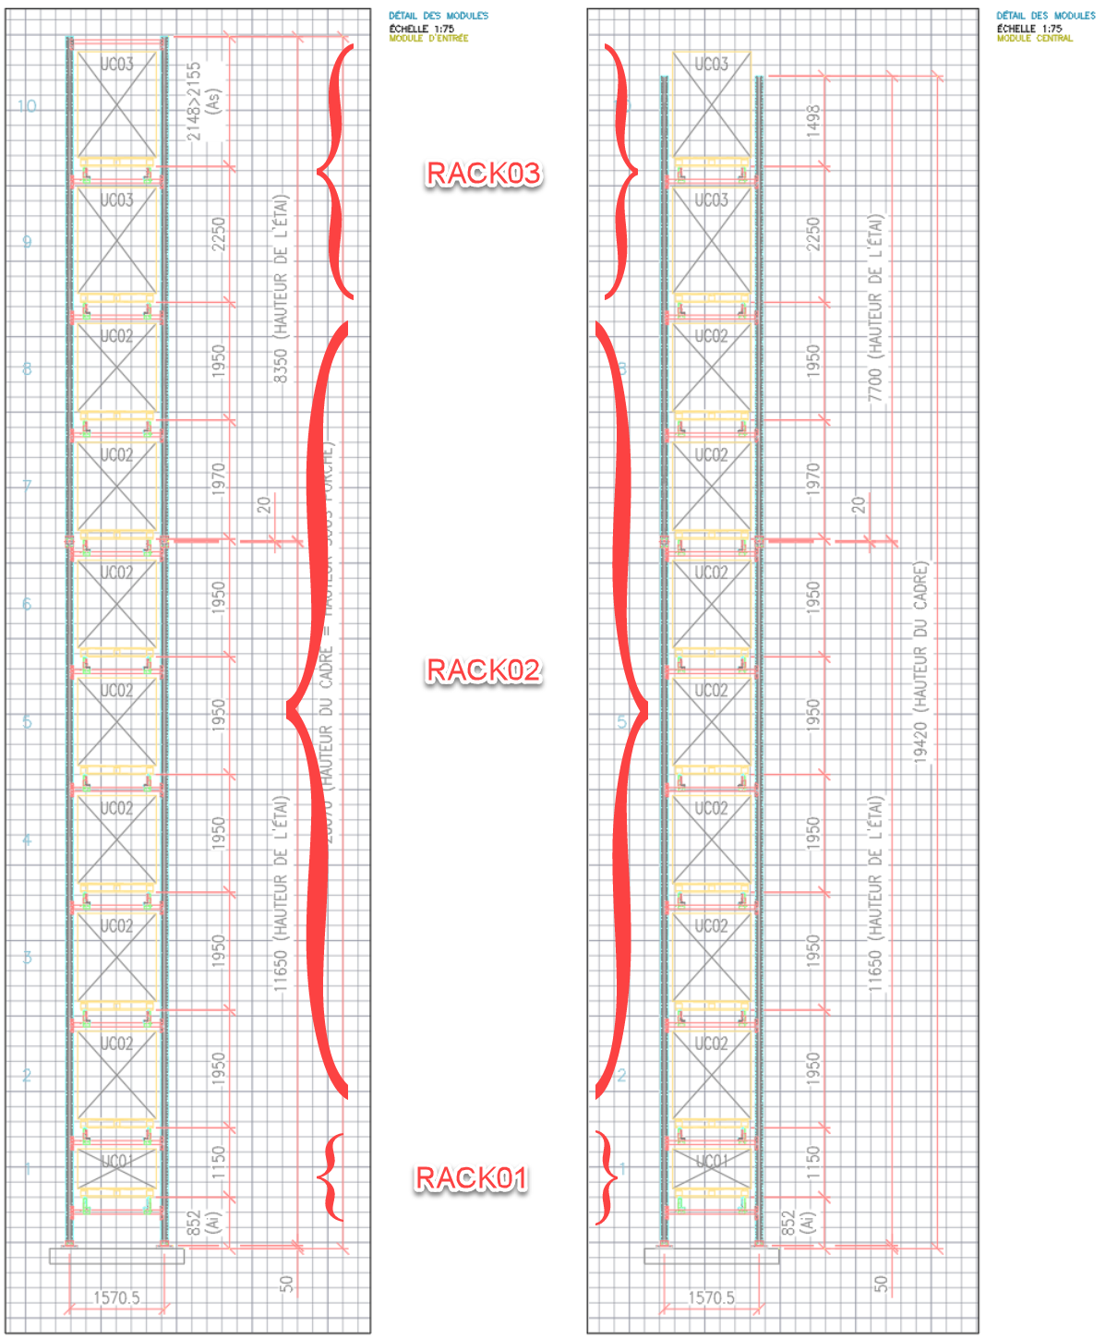

Type  Rack | X Initial | X Final | Y Initial | Y Final | Hauteur | Type palette
RACK01 | 1 | 69 | 1 | 1 | 1150 | US  (1000 * 1200)
RACK02 | 1 | 69 | 2 | 8 | 1950 | US  (1000 * 1200)
RACK03 | 1 | 69 | 9 | 10 | 2250 | US  (1000 * 1200)

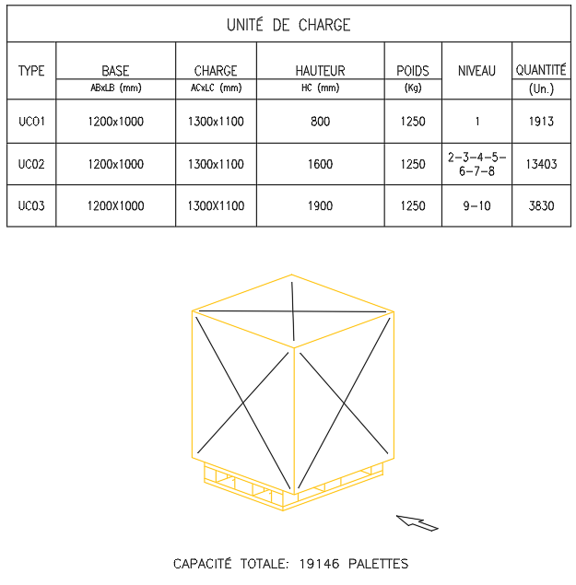
Exceptions :
Le convoyeur de sortie TS01 présent dans l’allée TK_01 est présent dans les racks et induit une exception de stockage. Il n’existe pas de canaux de stockage en X=21, Y=1 ; X=21, Y=2 ; X=22, Y=1

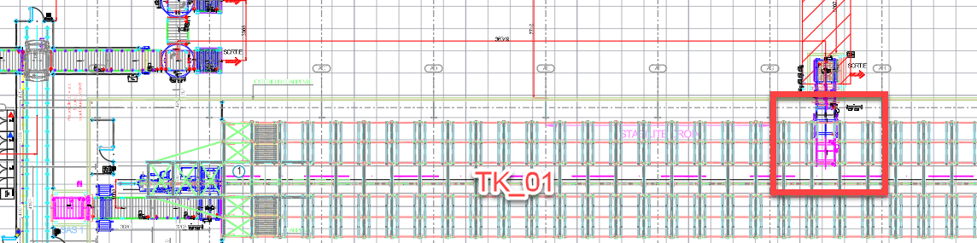
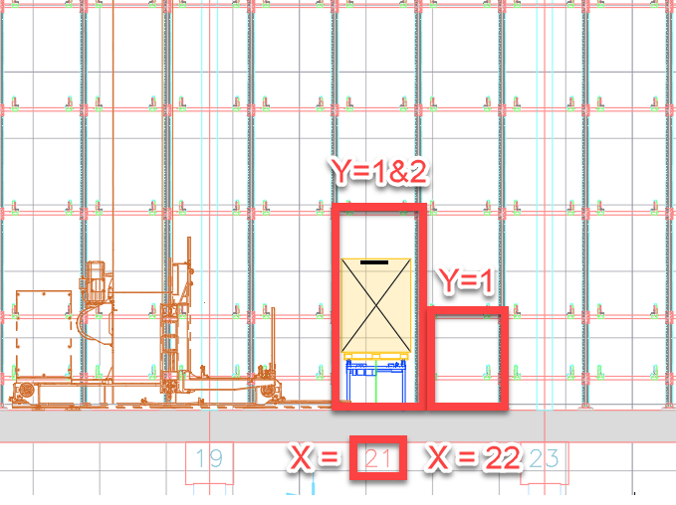

3.3.4. Nomenclature des emplacements automatiques :

EasyWMS utilise la convention de dénomination suivante pour identifier de manière unique un emplacement dans les racks LIMAGRAIN.
Important : On considère dans EasyWMS comme emplacement, un canal complet de rangement de palettes.

Format: AAAXXXYYYS

Code | Nombre de caractères | Description
AAA | 3 | Nom de l’allée de l’entrepôt automatique
XXX | 3 | Coordonnées X (numéro de la travée le long de l'allée)
YYY | 3 | Coordonnées Y (hauteur dans la travée)
S | 1 | Côté de l’allée (1 = gauche, 2 = droite)
D | 1 | Profondeur (1 = premier, 2 = second, …)

Par exemple, 00100300721 sera l’emplacement situé dans l’allée 1, colonne 3, hauteur 7, côté droit en profondeur 1.

3.4 Définition des zones de stockage :

Chez Limagrain, trois zones de stockage seront créées afin d’appliquer des règles de rangement adaptées.
La zone anoxie sera réservée en priorité aux palettes qui doivent subir ce processus (c’est-à-dire avec un flag « A anoxier » (voir chapitre 6.5.2)).
La zone défragmentation client sera utilisée pour stocker les palettes à destination des expéditions et qui seront rapidement évacuées de l’ASRS.
La zone principale sera utilisée pour le stockage des articles et des piles de palettes vides sans distinction de classe de rotation.

Le schéma ci-dessous est donné à titre indicatif :

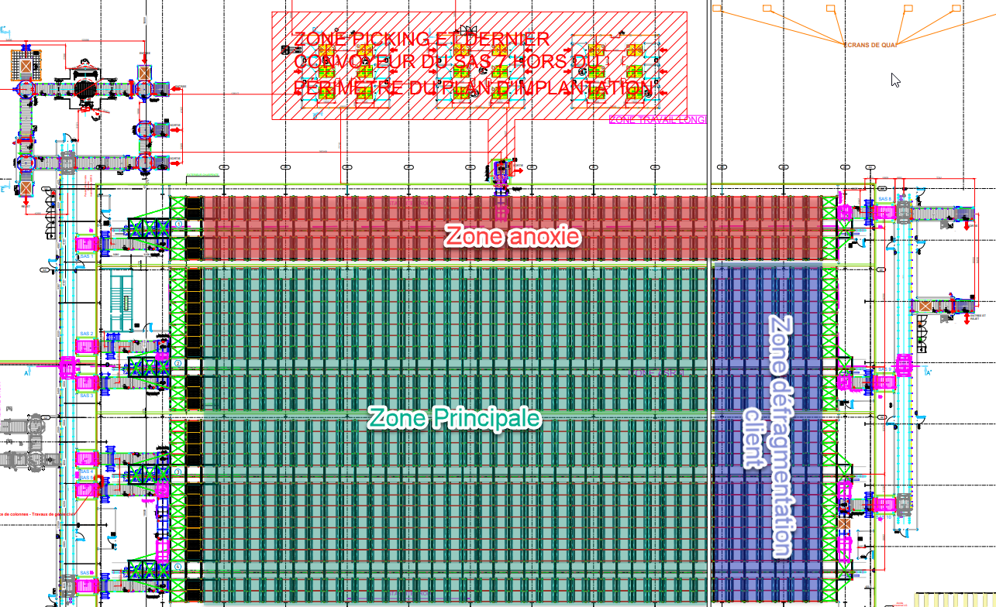

Les canaux de stockage sont répartis dans les zones en suivant ce découpage :
ZONE | Transtockeur | X initial | X final | Y initial | Y final
Zone Anoxie | TK_01 | 1 | 69 | 1 | 10
Zone Principale | TK_02 ,03 & 04 | 1 | 59 | 1 | 10
Zone Principale | TK_02 ,03 & 04 | 60 | 69 | 1 | 1
Zone Défragmentation client | TK_02 ,03 & 04 | 60 | 69 | 2 | 10

Attention : Cette répartition peut être amenée à évoluer et pourra être modifiée au besoin par un administrateur Limagrain.

3.5 Définition des conteneurs :

Un seul type de conteneur, palette US, sera utilisé chez Limagrain.
Type | Largeur  A (mm) | Longueur  B (mm) | Hauteur  C (mm) | Poids maximum (kg)
1 | 1000 | 1200 | 800 à 1900 | 1250

Au passage des palettes au PIE, le système Galileo contrôle le poids de la palette et sa hauteur afin de s’assurer que la palette est conforme aux dimensions/poids notifiés ci-dessus. Si ce n’est pas le cas, la palette est rejetée et est acheminée au poste de rejet.

3.6 Présentation des postes de travail & poumons :

Définition :
Chez Limagrain, les postes de travail sont polyvalents et pourront selon les cas être assignés manuellement ou automatiquement. Il y aura physiquement 3 ilots.
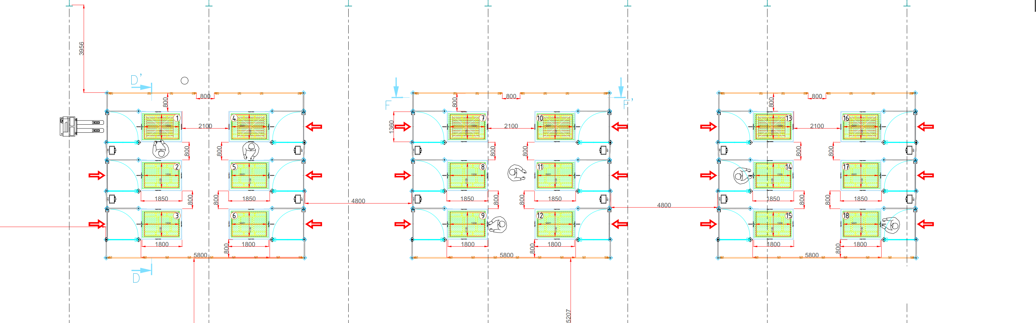
Une table de préparation (TP) est un emplacement sur lequel une palette peut être disposée afin d’effectuer un processus. Chaque ilot sera composé de 6 tables de préparation.
Un poste de travail (PK) est composé de plusieurs TP et représente le périmètre de travail d’un opérateur.

La numérotation des postes de travail et des tables de préparation suit ce schéma :
Remarque : Il existe une spécificité sur les postes de travail 5&6 (P5 & P6), équipés d’un palan permettant de manipuler les big-bags.

Configurations possibles :
Chaque ilot peut être configuré de 2 façons :
- Il sera possible de scinder les ilots et d’avoir jusqu’à 6 postes de travail individuels composés de 3 tables de préparation (TP) chacun.
- Chacun des ilots pourra également être un poste de travail global composé de 6 tables de préparation (TP) (process Retour client/fournisseurs externes et Regroupement uniquement). Pour ce faire, la partie droite de l’ilot sera configurée manuellement en mode « esclave » de la partie gauche.
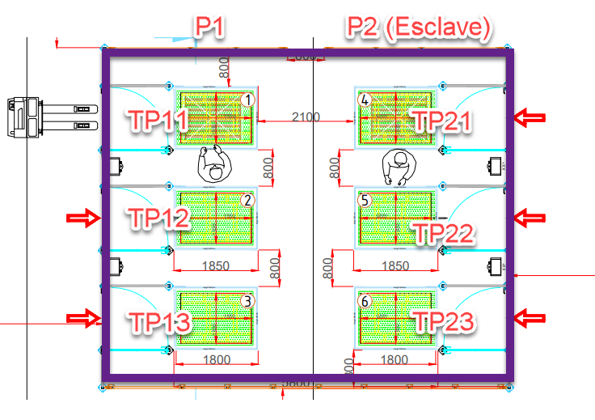
Dans le cas où une table de préparation serait HS, il sera possible de la bloquer depuis EasyWMS afin de continuer à utiliser le poste de picking.
Chaque poste de travail sera équipé d’un poste léger EasyWMS dupliqué sur deux écrans, d’une imprimante Zebra (pour étiquette HU RFID), d’une imprimante A4 (étiquette A4) et d’une douchette (pouvant lire les formats RFID, QR Code et code à barres).
- Poumon poste de travail :
Afin de faciliter les flux et réduire les temps d’attente, des emplacements au sol buffer seront définis et physiquement délimités par Limagrain. Ces emplacements seront utilisés notamment en file d’attente avant les postes de travail, en cas de rejet, …
Nous définirons 16 emplacements palettes sur le buffer qui sera situé le long de l’allée TK 01, réparties comme ci-dessous :
- 14 emplacements d’avance pour les processus en cours sur les postes de travail
- 2 emplacements pour les piles de palettes vides
- 2 emplacements pour les palettes rejetées, en attente de la libération d’un poste de travail
[CUSTOM] Ces emplacements peuvent être interchangeables par Limagrain avec l’ajout d’un champ « type de fonctionnement » qui pourra être modifié uniquement quand l’emplacement sera vide.
[CUSTOM] Un bouton spécifique depuis l’écran EasyWMS permettra d’évacuer automatiquement les palettes d’un des emplacements du buffer vers le convoyeur d’entrée « Poste de travail » pour stockage.
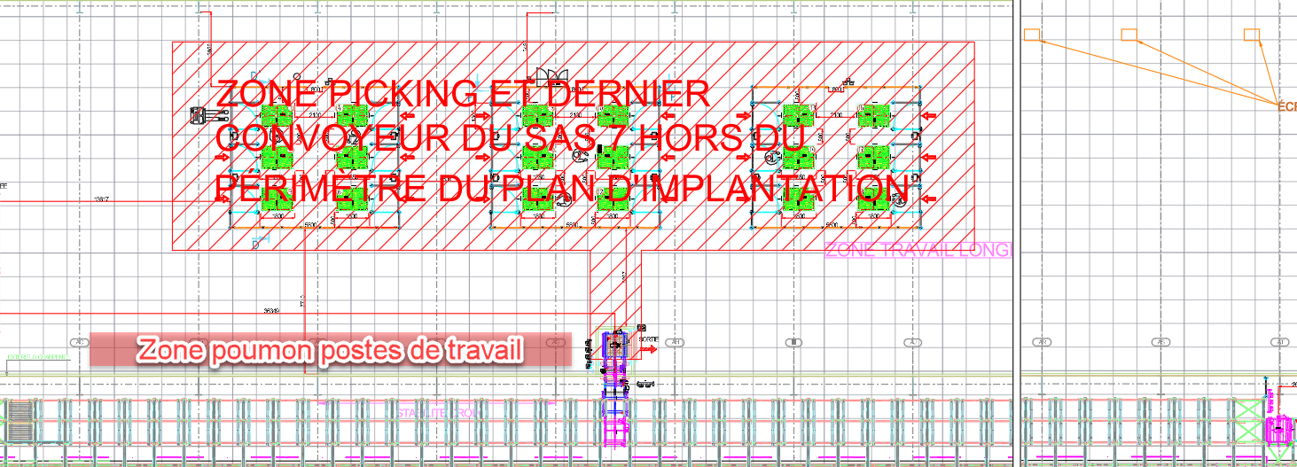

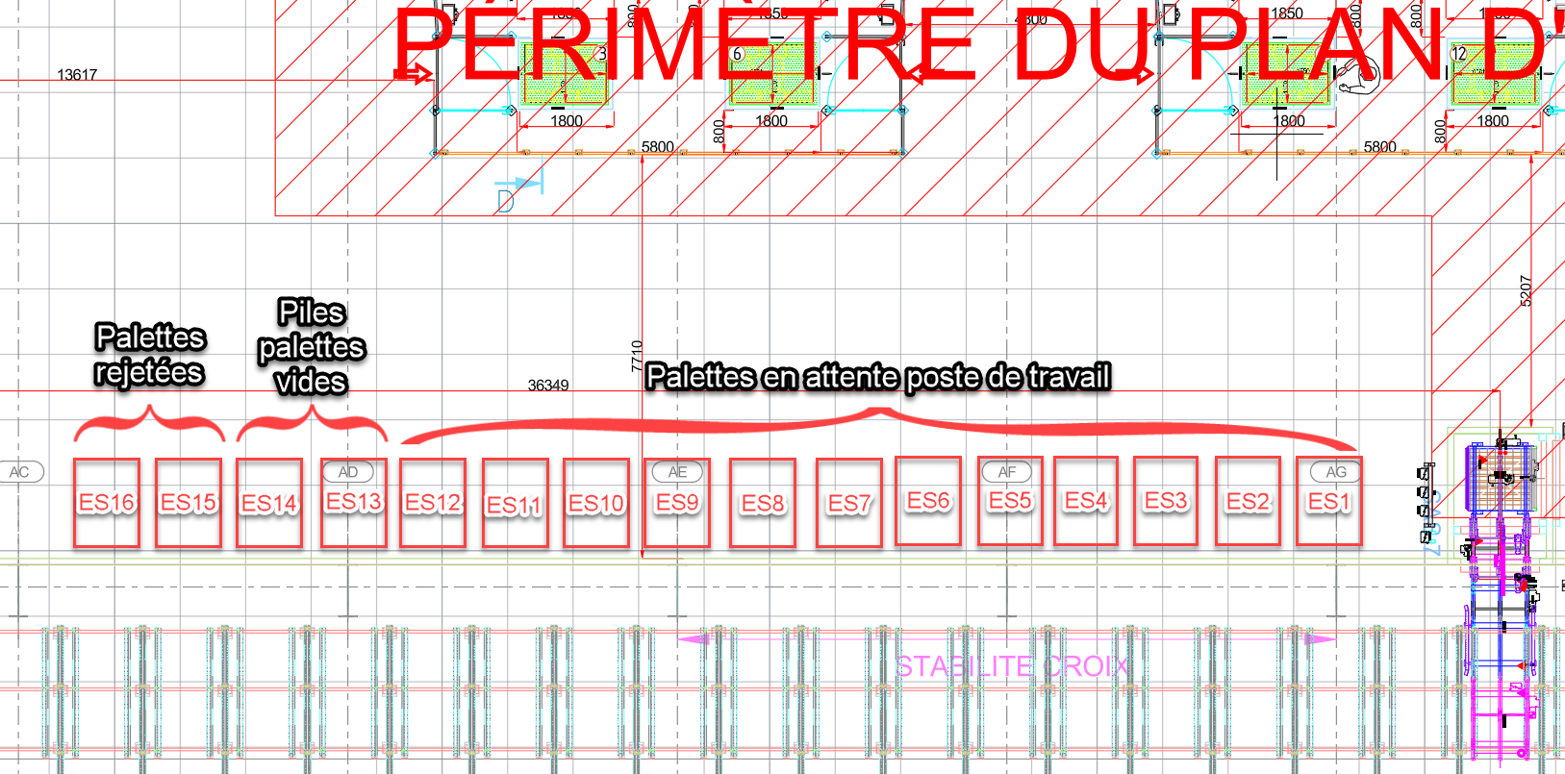

- Emplacement piles palettes vides :
Les piles de palettes vides seront disposées sur des emplacements au sol, au plus proche de chaque poste de travail pour les rendre accessible à l’opérateur. Chaque poste de travail aura un emplacement au sol dédié. Le détail de la gestion des palettes vides est expliqué au chapitre 6.3.6.
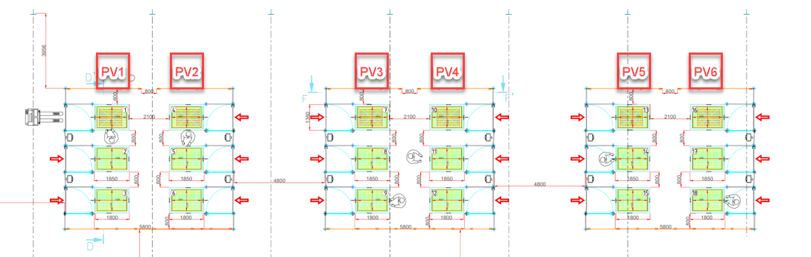

3.7 Quais & Poumons :

On définit un quai comme un emplacement sur lequel le camion pourra stationner afin de charger/décharger les palettes. Les emplacements au sol devant le quai sont appelés « Poumon ».
Chez Limagrain, il existera 6 quais physiques et 11 poumons (images de quai).
Dans EasyWMS, les quais peuvent être associé à un mode de fonctionnement :
- Réception uniquement
- Expédition uniquement
- Les deux
Le marquage au sol et le nombre de palettes par poumon doit être précisément défini et respecté par les caristes pour effectuer les prises et déposes AGV.
Attention : La disposition des poumons ne permet pas la circulation des AGV entre les poumons. Cette information est à prendre en compte pour le reste des processus de chargement/déchargement des poumons.
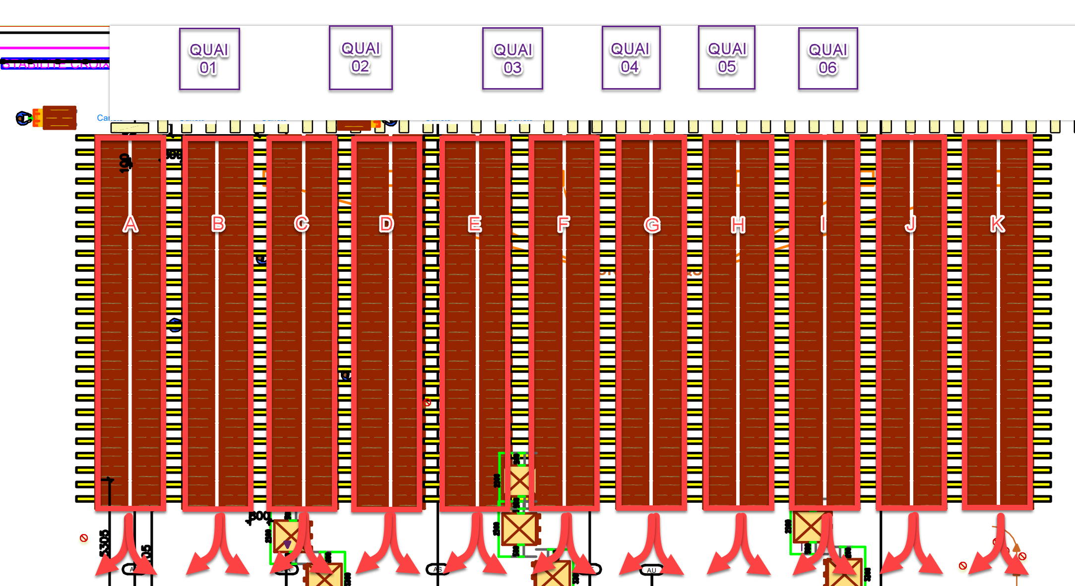

Chaque poumon est composé de 26 emplacements palettes au sol, répartis en deux colonnes chacune composée de 13 emplacements et numérotés comme ci-dessous :
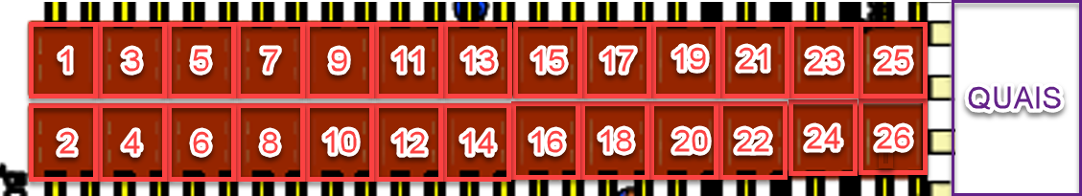

3.8 Postes d’entrée et de rejet (fonctionnement à revalider avec l’OT) :

- Poste d’entrée côté poste de travail :
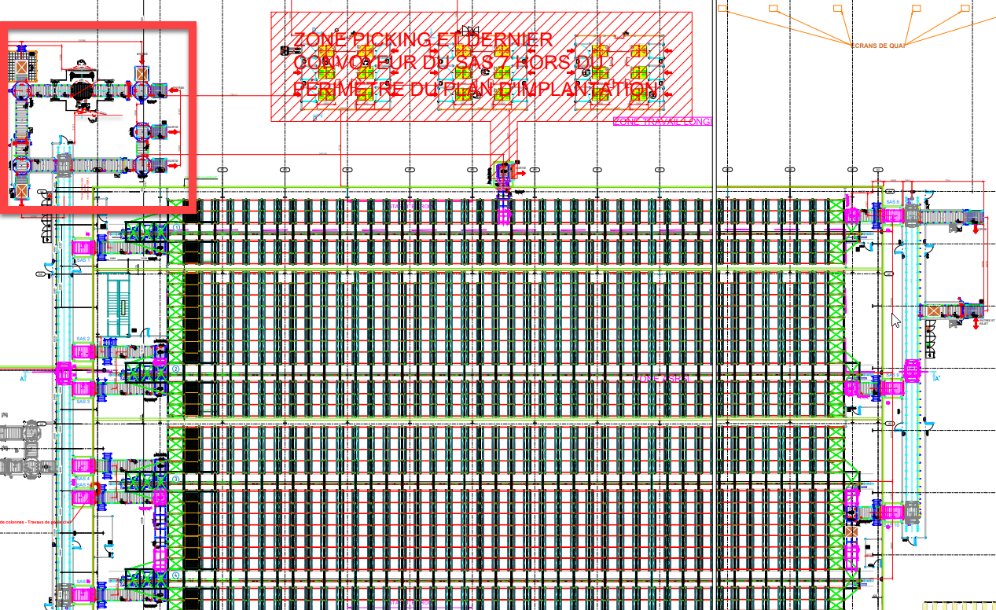

Les deux entrées situées sur la gauche de l’installation et au plus près des postes de travail seront utilisées pour toutes les palettes provenant de la zone postes de travail et de la zone buffer attenante.
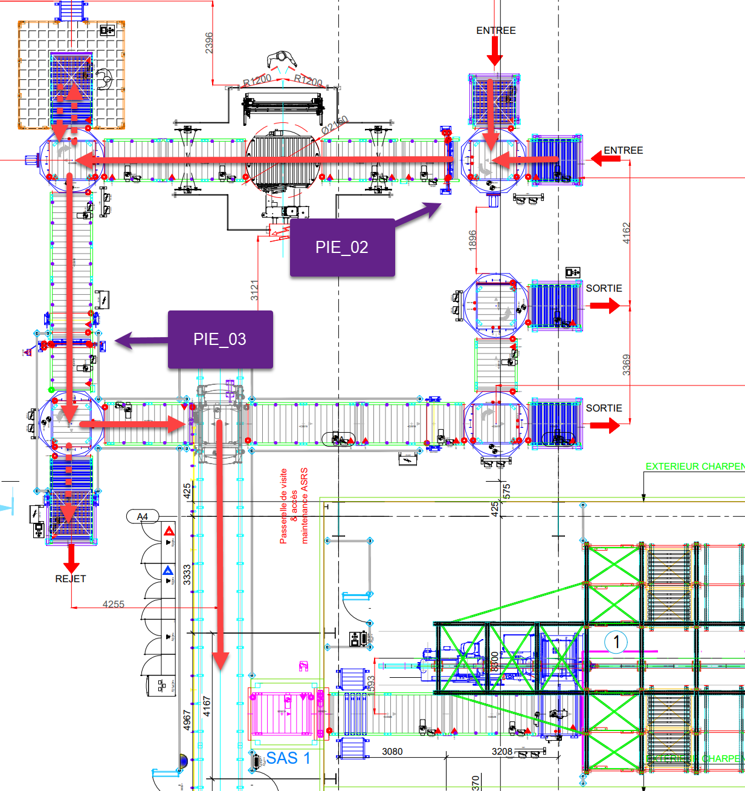
Deux contrôles seront effectués ensuite :
Un premier contrôle permettra de s’assurer de la capacité de la palette à pouvoir être filmée sans endommager la banderoleuse ainsi que vérifier que le poids est cohérent par rapport à l’attendu et conforme pour l’installation. Si ce n’est pas le cas, elle sera redirigée vers un poste de reconditionnement. Un second contrôle permettra de s’assurer que la palette respecte bien les dimensions et l’état nécessaire pour le stockage dans l’installation.

- Poste d’entrée côté quais :

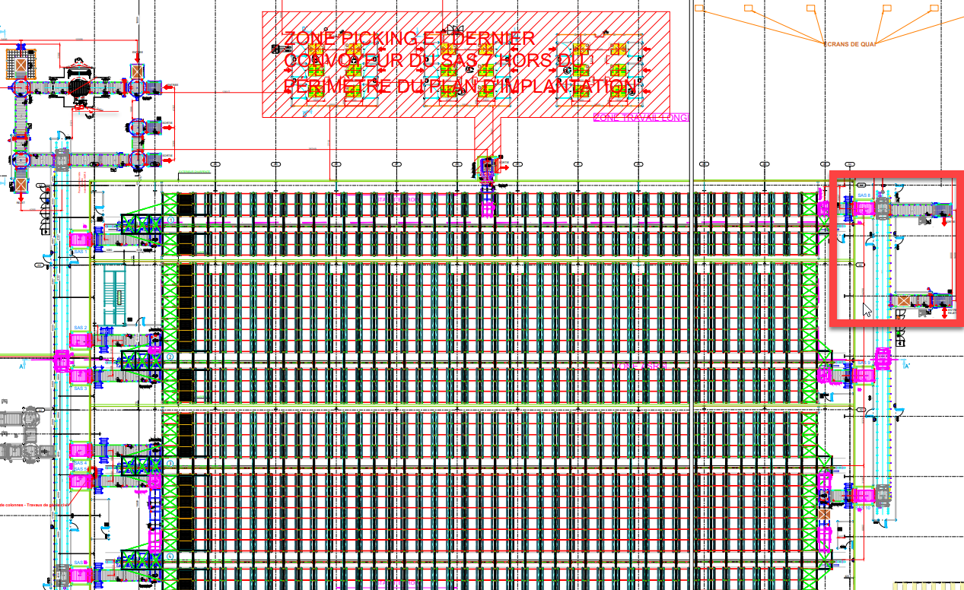

L’entrée située sur la droite de l’installation et au plus près des quais sera utilisée pour toutes les palettes provenant de la production (et en attente sur un poumon).
Un contrôle sera effectué pour vérifier l’identité, le gabarit, l’état de la palette ainsi que son poids. S’il existe une incohérence, alors la palette sera rejetée.

3.9 Etiquetage :

3.9.1 Etiquette HU :

Format A5.
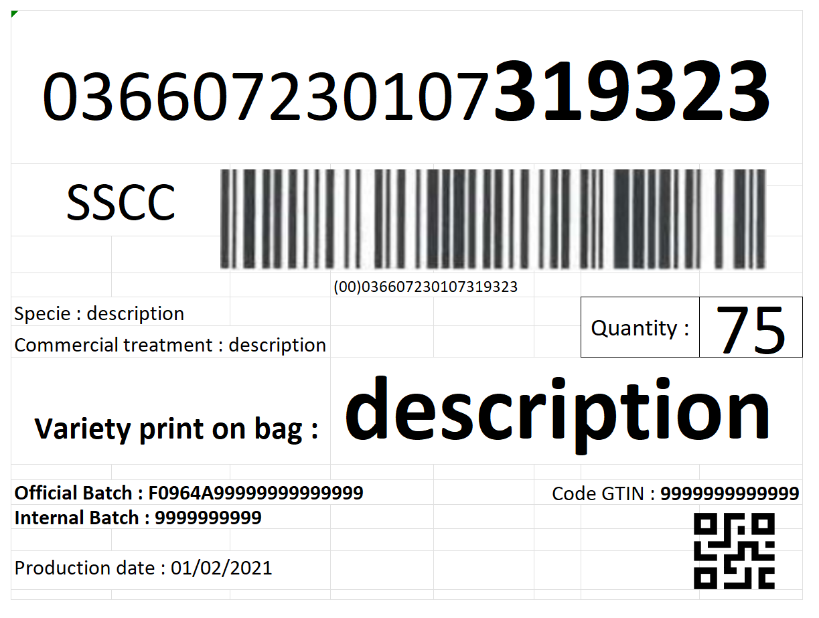
Le QRCode présent en bas de l’étiquette contient ces informations :
(00)036607230107319323(01)99999999(10)F0964A99999(11)210201(21)9999999999(37)75

Avec :
00 : numéro HU
01 : code GTIN
10 : numéro de lot officiel
11 : date de production
21 : Lot SAP
37 : Quantité

3.9.2 Etiquette échantillonnage :

Format A5.
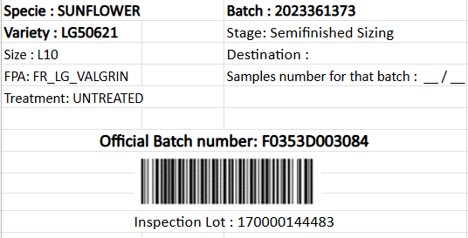

3.9.3 Etiquette Retour commande client/ Réceptions :

Format A5.

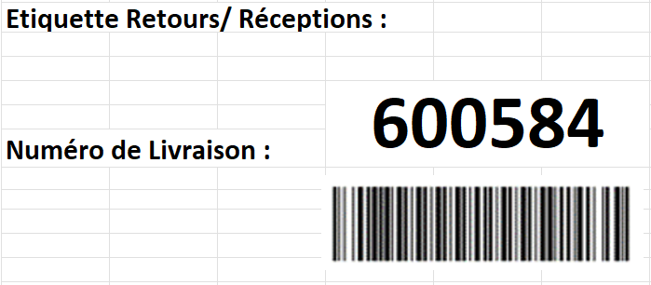

3.9.4 Etiquette consommation d’OF :

Format A5.

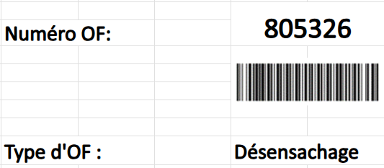

3.9.5 Etiquette d’expédition client :

Format A5.

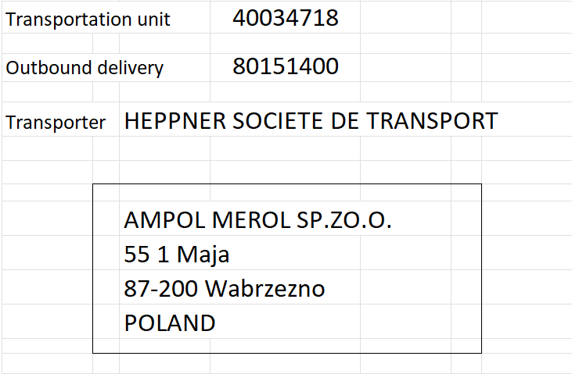

3.10 Architecture logicielle IT :

EasyWMS® gérera l’entrepôt automatique de LIMAGRAIN. La base de données utilisée sera Oracle, la licence sera fournie par Mecalux. Son intégration dans l’architecture logicielle est la suivante :
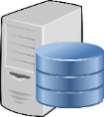
EasyWMS
GNA

Serveur mixte : Application et Base de données

BBDD

:
Oracle

Impressions :
Etiquettes, documents

SAP EWM

Application
PC WMS

EasyWMS
serveur

Entrep
ô
t

Dans l’architecture exposée, nous pouvons observer les éléments suivants :
- EasyWMS® serveur : Serveur où l’application serveur EasyWMS®, sa base de données et les services auxiliaires sont hébergés :
  - Application serveur EasyWMS® : Ensemble de services qui gère la logique et le système de EasyWMS®.
  - BBDD : Base de données qui héberge les données de EasyWMS®.
  - EasyWMS® GNA : Service auxiliaire responsable de la communication entre EasyWMS® et d’autres systèmes externes.
  - EasyWMS® Gateway : Service Windows, responsable de la communication de EasyWMS® avec les différents agents du SCT de Galileo.
  - EasyWMS® Label Printer : Service auxiliaire pour imprimer les étiquettes et les documents logistiques à partir de EasyWMS®.
- ERP : Logiciel société de LIMAGRAIN (Enterprise Ressource planning) à SAP
- Entrepôt : Entrepôt de LIMAGRAIN :
  - Application PC de EasyWMS® : conçu pour l’utilisation sur PC.
  - Application web EasyWMS® : conçu pour l’utilisation sur PC ou appareils mobiles comme les terminaux radiofréquence.

3.11 Communication avec l’ERP :

LIMAGRAIN communiquera avec EasyWMS via des échanges de type XML et Webservice.
Les données spécifiées dans ce document au sujet de la communication informatique, indiquent seulement les données obligatoires pour communiquer avec SAP EWM toutes autres informations de champs, formats et autres, devront être consultées dans le document des interfaces de communication :

 | MESSAGE | FLUX | DESCRIPTION
MASTER DATA | ITM | ERP à WMS | Articles
RECEPTION | ROR | ERP à WMS | Ordre de réception
RECEPTION | ROF | WMS à ERP | Finalisation d’ordre de réception
RECEPTION | REF | WMS à ERP | Finalisation de réception
RECEPTION | ASN | ERP à WMS | Préavis de réception
RECEPTION | Message API de demande du LOT SAP pour les retours clients
EXPEDITION | RUT | ERP à WMS | Gestion des images camion
EXPEDITION | SOR | ERP à WMS | Ordre de sortie/expédition
EXPEDITION | LOF | WMS à ERP | Chargement camion
EXPEDITION | SOF | WMS à ERP | Confirmation fermeture ou finalisation ordre de sortie
EXPEDITION | PCK | WMS à ERP | [CUSTOM] Passage conteneur client
NOTIFICATION | STV | WMS à ERP | Variation de stock
NOTIFICATION | STR | ERP à WMS | Demande de changement de statut, changement propriétaire, article, lot officiel
NOTIFICATION | STC | WMS à ERP | Notification de changement de statut
NOTIFICATION | SCR | ERP à WMS | Demande image de stock de l’entrepôt
NOTIFICATION | WSC | WMS à ERP | Confirmation image de stock de l’entrepôt
NOTIFICATION | COR | ERP à WMS | Demande d’inventaire
NOTIFICATION | LOC | WMS à ERP | [CUSTOM] Information emplacement de stockage
NOTIFICATION | MOV | WMS à ERP | [CUSTOM] Création de palette et déplacement du stock (palette d’origine / palette destination)
ERREUR | ERR | WMS à ERP | Erreur d’importation de message

L’ensemble du contenu de ces messages est détaillé dans le fichier « Liste Interfaces LIMAGRAIN ».

3.12 Rétention des données :

La quantité de données que le système est capable de stocker est détaillée ci-dessous.
Les paramètres indiqués ci-dessous sont établis pour différents types d'entités et représentent le nombre minimum de jours pendant lesquels il est nécessaire de conserver les informations dans le système de gestion d'entrepôt.
Les paramètres indiqués ci-dessous pour chacune des entités définies sont définis en tenant compte du fait qu'ils ne posent pas de problèmes de performance pour la plate-forme matérielle fournie.
Il est important de garder à l'esprit qu'une fois la durée de rétention dépassé pour chacune des entités définies, EasyWMS supprimera l'information sans possibilité de la récupérer.
Remarque : Les durées indiquées dans le tableau ci-dessous sont compatibles avec les pré requis serveurs standard d’EasyWMS. Limagrain souhaite augmenter la durée de rétention des données à 2 ans. Mecalux doit étudier l’impact sur les prérequis serveurs pour éviter la saturation de la base de données et les lenteurs.
 | Rétention des données
Entité | Indicateur (nombre de jours)
Transactions | 6 mois
Movements | 6 mois
Outbound Orders | 1 an
Inbound Orders | 1 an
Tasks | 1 an
Stock adjustments | 1 an
Others | 1 an

Groupe utilisateurs :

Les utilisateurs de EasyWMS® sont classés en Groupes d’utilisateurs. Les groupes d’utilisateurs chez
LIMAGRAIN sont les suivants :
Groupe | Permissions
Opérateur | Menu « Entrepôt »  - Stock - consultation  - Conteneurs – consultation, mouvements et extractions  - Emplacements - consultation  - Tâches – consultation  - Carte de l’entrepôt - consultation  Menu « Expédition »  - Ordres d’expéditions – consultation  Menu « Réception »  - Ordres de réception – consultation  Menu « Station de travail »  - Station de rejet  - Station PIE (Réceptions, picking, regroupement, échantillonnage, …)  - Station PK
Manager  (Inclut les droits « Opérateur ») | Menu « Entrepôt »  - Stock – droits complets  - Conteneurs – droits complets  - Emplacements – droits complets  - Tâches – droits complets  - Gestion ajustement de stock – droits complets  - Verrous – droits complets  Menu « Expédition »  - Ordres d’expéditions – droits complets  Menu « Réception »  - Ordres de réception – droits complets  Menu Data Master  - Articles – droits complets (Unités, Rotations, types et familles d’articles)  - Conversions - droits complets  - Types de verrous – droits complets  - Raisons d’ajustement – droits complets  Menu Inventaire  - Inventaire – droits complets  Menu Contrôle  - Stations – droits complets  - Stations de travail – droits complets  - Mouvements – droits complets  - Allées – droits complets  - Assignations de stations – droits complets

Administrateur  (Inclut les droits « Opérateur » et « Manager ») | Menu « Contrôle »  - Transactions  Menu « Organisation »  - Gestion des utilisateurs et groupes  - Gestion des sessions (consultation et fermeture)  Menu « Rapports »  - Extraits de stock  Menu « Configuration »  - Gestion des stratégies de rangement et d’assignation.  - Paramètres  Menu « Défauts »  - Historique des défauts et disponibilité de l’entrepôt.

Commentaire : Les droits tels que présentés ci-dessus sont les droits attribués par défaut chez Limagrain. Les profils « Administrateur » auront la possibilité de les adapter aux besoins ensuite. Une fois la formation EasyWMS effectuée, Limagrain sera autonome sur la gestion des droits.

Données d’entrepôt automatique :

5.1 Masters data :

Les Masters Data sont les données des objets et entités reliées à l’entrepôt et qui déterminent le comportement du logiciel. Ils affectent les processus qui sont exécutés dans l’entrepôt. Chez LIMAGRAIN, les masters data sont générées dans l’ERP et transférées à EasyWMS® au travers de l’interface de communication informatique. Attention, les modifications dans les masters data ne doivent pas être faites directement avec EasyWMS®, puisqu’elles peuvent être perdues dans les nouvelles mises à jour de l’ERP via le fichier ITM.

Articles et lots :

Chez Limagrain, les lots SAP seront gérés comme des articles et seront donc descendus via le fichier ITM. L’article sera un attribut du lot SAP.
Les principales Master Data, pour les lots SAP, sont :
- Code lot SAP : Code unique qui définit le lot.
- Description (+ Desc. Courte) : Description du lot, contient du texte libre.
- Propriétaire : Tous les articles doivent avoir un propriétaire défini. Chez LIMAGRAIN il n’existe qu’un propriétaire au sens EasyWMS. [CUSTOM] Cette notion ne devra pas apparaitre sur les écrans EasyWMS en ces termes.
- Unité de mesure (UdM Base) : Présentation minimale du stock et qui sert de référence pour toutes les conversions et présentations.
- Poids : Poids brut pour une unité de mesure.
- Conversions : Autres présentations ou unités de mesure du lot différents à l’unité de mesure de base.
- Profils : Les profils établissent le comportement de l’article dans le magasin, en fonction des différents processus :
  - Profil Logistique : Détermine le comportement du lot en relation avec ses attributs logistiques (article, propriétaire Limagrain, etc…).
  - Profil de Réception : Détermine le comportement du lot qui va être réceptionné (permet de réceptionner en excès, conteneur par défaut, etc…).
  - Profil d’Expédition : Définit le comportement du lot dans la phase d’expédition, en termes de la logique d’expédition, alternatifs, etc…
  - Profil de rangement : Définit le comportement du lot en termes de rangement (restrictions d’emplacement, emplacements autorisés, pas de mix de références …)
- Type de conteneur : Chaque lot a un type de conteneur renseigné.
- Quantité complète : Représente la quantité maximale du lot dans son type de conteneur. Cette information sera utilisée lors de plusieurs processus notamment pour le calcul du poids, le picking, etc.
- Le type d’article : FERT (produit fini) / ZSIZ (semi fini calibré), …
- Lot Officiel : Alias du Lot SAP
[CUSTOM]
- L’espèce : L’espèce de l’article rattaché au lot SAP (« M » = Mais, « S » = Tournesol, …)
- La génération : La génération de l’article rattaché au lot SAP
- La marque : La marque de l’article rattaché au lot SAP (ADV ; LG)
- La variété : La variété de l’article rattaché au lot SAP (LG50465, …)
- Le traitement commercial : Traitement de l’article rattaché au lot SAP (20, …)
- Description traitement commercial : Description du traitement de l’article rattaché au lot SAP (R - Cruiser OSR)
- Le packing unit :
- Le packing unit description :
- Code GTIN : Numéro GTIN (3660723356982, …)
- Semences essais : oui / non
- Size
- Field production area

HU :

Chez Limagrain, plusieurs attributs seront portés à la palette (HU) :
- Numéro HU : Code unique qui définit la HU
- Ligne de stock :
  - Article (Limagrain) : Numéro unique de l’article
  - Date de production : Date à laquelle l’article a été produit
  - Statut de stock : Statut associé à la ligne de stock
[CUSTOM]
  - Description article : Description de l’article
  - La destination : Pays de destination
  - Propriétaire Limagrain : Le propriétaire au sens Limagrain
  - Poids de l’unité : Poids de l’unité mis à jour au passage PIE

5.1.3 Profils logistiques :

Le profil logistique regroupe les attributs logistiques et la manière de les capturer dans les différents processus de l’entrepôt (réception, picking et expédition). Chez Limagrain, il n’y aura qu’un seul profil logistique. Ce profil logistique « Article » sera défini comme ceci :
ARTICLE | ☒ Code Article Limagrain ☐ Numéro de série ☐ DLUO ☐ Date d’expiration  ☐ Date de Production ☐ Couleur ☐ Taille ☐ Version ☒ Propriétaire Limagrain

Processus d’entrepôt automatique :

6.1 Le processus de réception :

Dans cette section est décrit le processus de réception du stock dans l’entrepôt Limagrain. Le stock est reçu sur des palettes aux dimensions US (100x120). Les flux d’entrées concerneront le stock provenant de la production, des fournisseurs, d’autres sites Limagrain ou des retours de commande client.
Le processus de réception sera différent en fonction de l’origine de la palette.
Il existe chez Limagrain trois types de réceptions distincts :
- Réception depuis la production
- Réceptions extérieures / intersites
- Réception retour commande client

6.1.1 Déchargement camion :

La première partie commune aux trois processus de réception concerne le déchargement du camion. Ce processus permettra de gérer :
- La réservation de l’image de quai et du quai
- Les déclarations relatives aux palettes à réceptionner
- La création des tâches de mouvement pour les AGV

- [CUSTOM] Réservation de l’image de quai :

- Assignation manuelle de l’image de quai :
L’image de quai pourra être assignée et réservée manuellement par un utilisateur.
Diagramme :
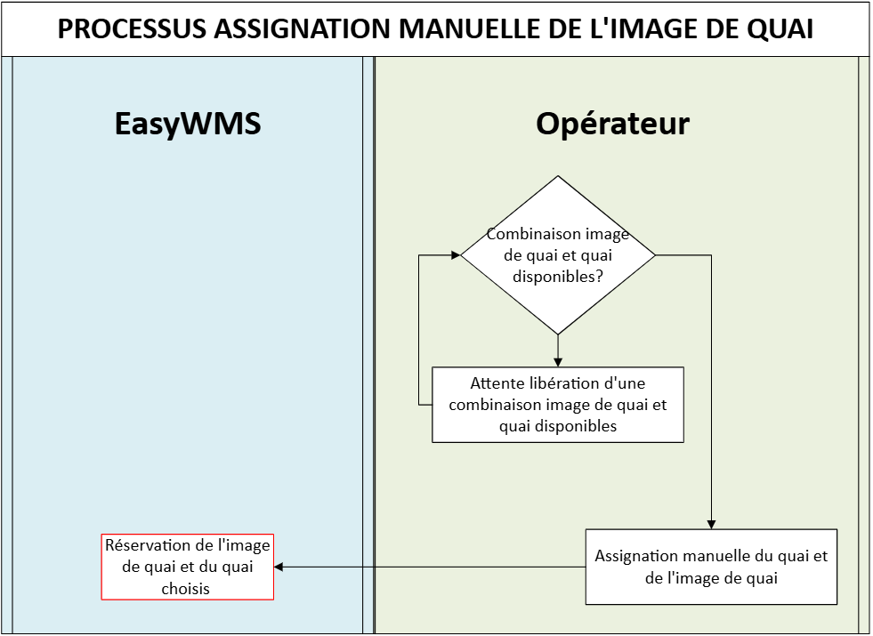
A l’arrivée d’un camion sur site, il devra s’annoncer à un agent de quai. L’agent de quai devra pouvoir lui assigner un quai fictif « Parking » en attendant qu’un quai réel lui soit affecté. Ce quai fictif « Parking » permettra à l’agent de quai d’identifier les camions en attente et de leur assigner un quai dans un second temps.
Un utilisateur devra vérifier les disponibilités des quais et images de quai afin de sélectionner la combinaison la plus adaptée. [CUSTOM] Une fois l’image de quai et le quai sélectionnés, ils seront réservés et donc indisponibles pour une autre assignation.
[CUSTOM] Une fois l’image de quai et le quai sélectionnés, un écran présent sur le parking affichera « Plaque d’immatriculation » + « N° de quai » afin de permettre au chauffeur de se diriger vers son quai.
Si aucune combinaison n’est possible, par exemple car aucun quai n’est disponible, alors l’opérateur devra attendre une libération pour assigner un quai/image de quai.
Si les contraintes liées à l’exploitation obligent l’utilisateur à modifier le quai et/ou l’image de quai à postériori, cela sera possible dans EasyWMS manuellement.
Si une image de quai assignée est pleine, c’est-à-dire que le cariste qui effectue le déchargement a utilisé le dernier emplacement de l’image de quai, alors une autre image de quai devra être assignée manuellement.

- [CUSTOM] Intégration de la borne de l’image de quai :
Une borne pourra être installée par Limagrain et sera fournie par un tiers.
Diagramme :
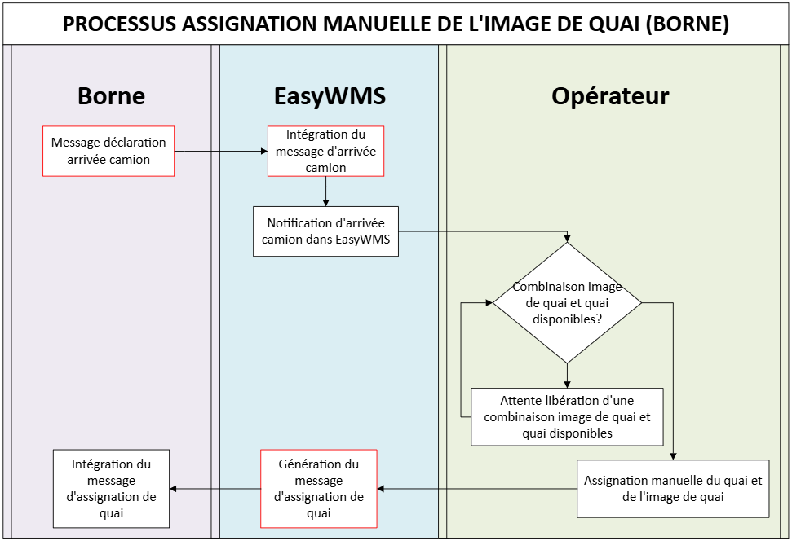

Cette borne permettra au transporteur de s’identifier à son arrivée en déclarant les informations relatives à son chargement (Numéro de route, plaque d’immatriculation du véhicule, …). [A DEFINIR]
[CUSTOM] Toutes ces informations seront descendues dans EasyWMS via un message spécifique [A DEFINIR].
Une fois le message intégré, alors une notification sera déclenchée afin d’informer un agent de quai sur site de l’arrivée du camion. Cette notification pourra être disponible sur un écran à disposer au-dessus des quais qui sera utilisé en affichage. [A DEFINIR] Cet écran pourra aussi être utilisé pour afficher des données relatives à l’occupation des quais par exemple.
Un utilisateur devra vérifier les disponibilités des quais et images de quai afin de sélectionner la combinaison la plus adaptée. [CUSTOM] Une fois l’image de quai sélectionnée, elle sera réservée et donc indisponible pour une autre assignation.
Si aucune combinaison n’est possible, par exemple car aucun quai n’est disponible, alors l’opérateur devra attendre une libération pour assigner un quai/image de quai.
Si les contraintes liées à l’exploitation obligent l’utilisateur à modifier le quai et/ou l’image de quai à postériori, cela sera possible dans EasyWMS manuellement.
Une fois l’assignation effectuée, alors EasyWMS génèrera un message avec les informations du quai à la borne.

- Déclaration du déchargement :
  - Déchargement du camion :
Une fois le camion à quai, un cariste pourra commencer à décharger les palettes sur l’image de quai.
Diagramme :
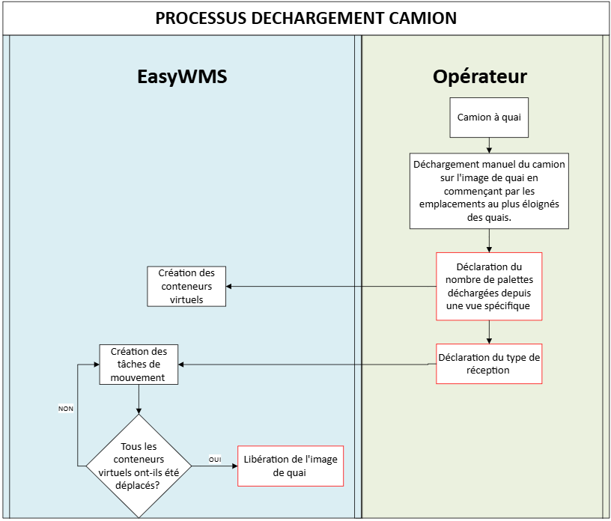

L’opérateur déchargera les palettes en commençant par l’emplacement le plus éloigné du quai afin de pouvoir décharger sans risquer de manquer de place si le nombre de palettes est supérieur à ce qui était attendu. Cela permettra aussi d’identifier précisément les emplacements occupés et sur lesquels l’AGV devront venir récupérer les palettes.

Par exemple, s’il doit décharger 5 palettes, il devra les déposer ainsi :
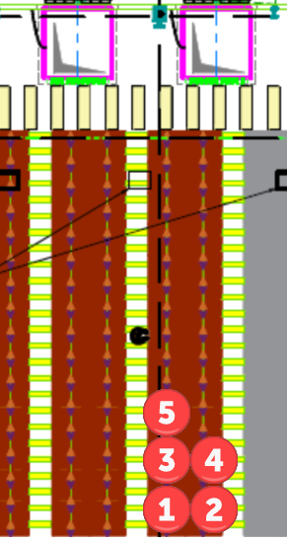
[CUSTOM] Dans le cas des réceptions extérieures et retours clients, l’opérateur pourra imprimer des étiquettes réceptions pour chacune des palettes du retour afin de les identifier sur le poumon de réception avant qu’elles soient déplacées vers le poste de travail.

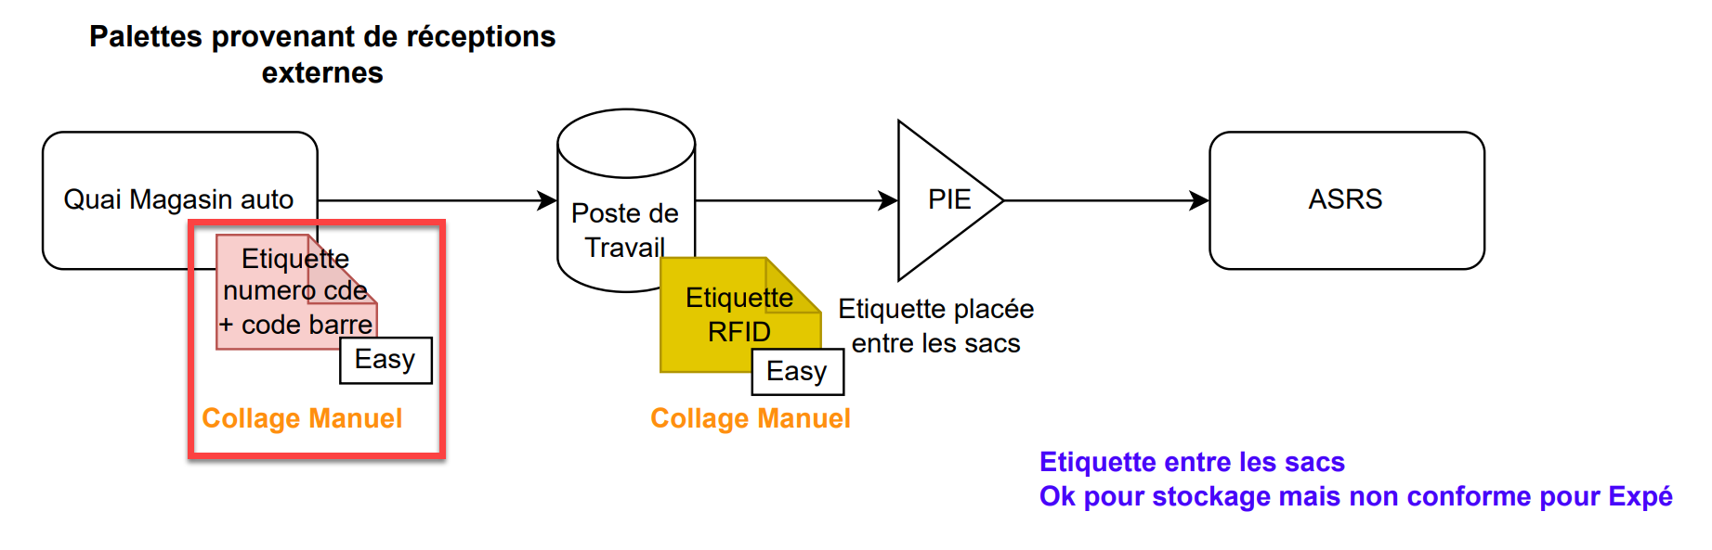
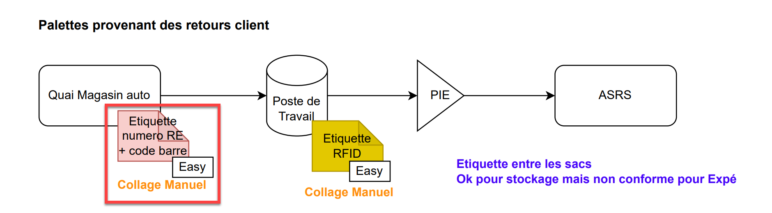

  - [CUSTOM] Déclarations :
[CUSTOM] Depuis son terminal radio fréquence (TRF) ou depuis un poste informatique situé sur les quais, l’opérateur pourra accéder à un menu spécifique pour la déclaration du nombre de palettes déchargées sur l’image de quai.
EasyWMS demandera à l’opérateur le type de déchargement et le type de réception afin de pouvoir créer les tâches de mouvement.
Type de déchargement :
- Global : L’opérateur devra déclarer un nombre de palette uniquement.
A utiliser lorsque les palettes ont été déchargées correctement (Cf point a ci-dessus).
- Emplacement: L’opérateur devra déclarer l’emplacement de départ de son déchargement et le nombre de palettes. A utiliser lorsque les palette n’ont pas été déchargées correctement (Cf point a ci-dessus).

Type de réception :
- Réception production : Dans ce cas, un scan d’une HU sera demandé pour valider le type de réception déclarée. Les palettes iront directement se stocker dans l’ASRS.
- Réception extérieure / transfert intersites / retour client : Dans ce cas, un scan d’un des codes de réception associé sera demandé pour valider le type de réception déclarée. Les palettes iront vers un poste de travail disponible.
- Réception palettes vides : Aucun scan ne sera demandé, les palettes iront directement se stocker dans l’ASRS.
[CUSTOM] Le type de réception déclaré sera stocké dans un custom attribute de la palette virtuelle créée.

Pour les réceptions extérieures/ transfert intersites / retour client, la présence d’au moins un big-bag dans la réception sera à déclarer :
- Oui
- Non
[CUSTOM] La présence d’au moins un big-bag sera stocké dans un custom attribute de la palette virtuelle créée.

Si l’opérateur choisi réceptions extérieures / transfert intersites / retour client à l’étape précédente alors il devra choisir le type de poste de travail :
- Classique (3 TP)
- Epicerie (6 TP)
[CUSTOM] Le type de poste de travail sera stocké dans un custom attribute de la palette virtuelle créée.

Diagramme :
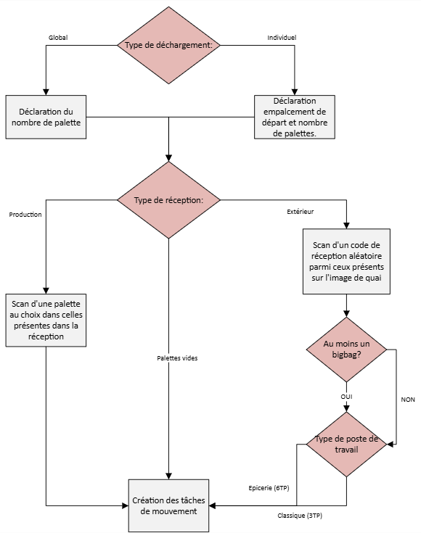
[CUSTOM] Les conteneurs virtuels sont créés afin de pouvoir ensuite générer les mouvements des AGV.

  - Création des tâches de mouvements :
Les tâches de mouvement sont envoyées à l’AGV afin de pouvoir déplacer les conteneurs jusqu’à la bonne destination (qui diffère en fonction du type de réception, soit un poste de travail soit l’entrée de l’ASRS).
Le sens de prise et de dépose devra être géré par le fournisseur d’AGV. EasyWMS indiquera le point de prise et le point de dépose uniquement.
Pour les réceptions nécessitant un passage sur un poste de travail, alors un poste de travail correspondant aux informations devra être assigné automatiquement en respectant les contraintes choisies lors de la déclaration de la réception.
Ex : Cas de déclaration de réception :
Type de déchargement :
- Global
Type de réception :
- Réception extérieure / retour client
Pour les réceptions extérieures, la présence d’au moins un big-bag dans la réception sera à déclarer :
- Oui
Si l’opérateur choisi réception extérieure / retour client à l’étape précédente alors il devra choisir le type de poste de travail :
- Classique
Le seul poste de travail compatible est le P6, alors la réception sera traitée sur ce poste de travail dès qu’il autorisera le processus de réception et qu’il sera disponible.

  - [CUSTOM] Libération de l’image de quai :
[CUSTOM] Lorsque toutes les tâches ont été exécutées, alors l’image de quai est libérée automatiquement et de nouveau disponible pour une autre réservation.

  - Libération du quai :
La libération du quai est libérée manuellement par un utilisateur dès que le véhicule qui était à quai est parti.

6.1.2 Réception depuis la production :

La réception depuis la production (comprend aussi les flux depuis l’ancien magasin) se fera quand le mode de fonctionnement de l’installation sera en mode « entrée ». La réception des palettes suivra le flux suivant :
- Déchargement par un cariste du camion vers l’image de quai
- Déplacement par un AGV de l’image de quai vers le convoyeur d’entrée
- Stockage dans l’ASRS

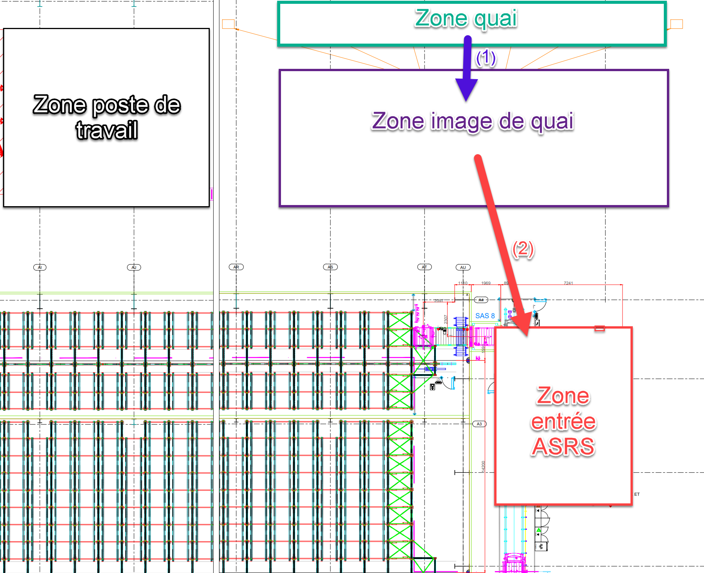

Remarque : Dans le cas où il existerait un blocage long terme sur cette entrée, il sera possible manuellement d’activer un bouton pour rediriger l’ensemble des palettes vers l’entrée « Postes de travail ».

Diagramme du processus :
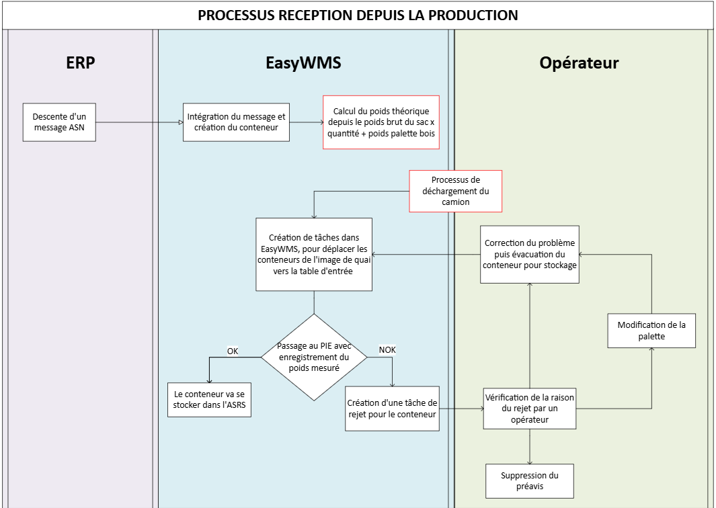

- [CUSTOM] Pré-notification de réception :
Afin de pré-notifier l’arrivée des palettes sur le site et d’optimiser le stockage de ces palettes dans l’ASRS, un message ASN sera descendu de l’ERP vers EasyWMS. Dans ce message, il sera renseigné :
- Numéro unique de HU
- Article
- Lot SAP
- [CUSTOM] Propriétaire Limagrain
- Statut de stock
- Quantité en nombre d’unités de vente
- …

L’ERP pourra descendre un message ASN avec plusieurs conteneurs (500 maximum par batch) ou 1 message par conteneur. Ce message sera descendu dès que la palette sera expédiée de l’ancien magasin (site de production), donc suffisamment en amont de son arrivée dans l’ASRS.

Remarque : Les palettes seront étiquetées en sortie de production (Hors EasyWMS). L’étiquette RFID sera collée sur la housse de la palette.
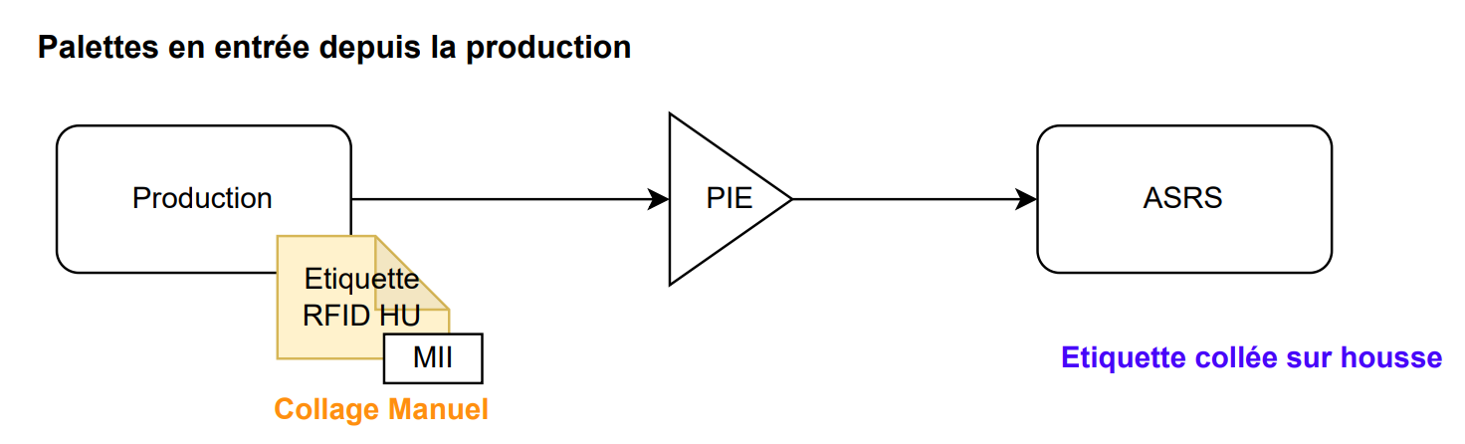

- [CUSTOM] Calcul du poids de référence du conteneur :
[CUSTOM] Le poids de référence de la palette sera calculé par EasyWMS. Le calcul sera fait en utilisant les informations disponibles dans la base de données EasyWMS :
- Soit le custom attribute « Poids de l’unité » du conteneur a un poids renseigné. Alors la formule utilisée sera :

Poids de l’unité du conteneur x quantité + poids théorique de la palette bois (fixe

- Soit le custom attribute « Poids de l’unité » du conteneur s’il n’a aucun poids renseigné. Alors la formule utilisée sera :

Poids brut (ITM) x quantité (ASN) + poids théorique de la palette bois (fixe)

- Passage au PIE:

La palette passe ensuite au PIE qui va lire l’étiquette RFID et vérifier ses dimensions (Hauteur, poids, largeur, longueur, …).
Le conteneur sera validé au PIE s’il respecte les critères suivants :
- Dimensions maximales autorisées pour le stockage (1300x1100x1900)
- Etat de la palette bois correct
- Poids de la palette dans la tolérance maximale de l’installation (moins de 1250kg)
- Etiquette RFID connue (ASN)

- [CUSTOM] Le passage au PIE est OK :
Si tous les critères sont validés par le PIE, alors la palette sera autorisée à aller se stocker dans l’ASRS.
[CUSTOM] Aucun message ASO ne sera généré lors du passage de la palette.

[CUSTOM] Vérification du poids pour inventaire :
Le poids mesuré au PIE devra être remonté dans EasyWMS. Ce poids devra être comparé à un poids de référence qui est défini ci-dessus.
Une tolérance sera définie en fonction du type d’article renseigné. Cette tolérance est définie selon le tableau ci-dessous :
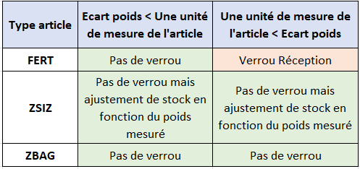
La tolérance sera utilisée pour appliquer ou non un verrou. Dans le cas où la palette sera hors tolérance, c’est-à-dire qu’il y aura un écart trop important entre le poids de référence et le poids mesuré au PIE, alors un verrou « Réception » sera appliqué automatiquement sur la palette. Ce verrou sera utilisé afin d’identifier facilement les palettes en question depuis la vue des conteneurs (Cf schéma ci-dessous).
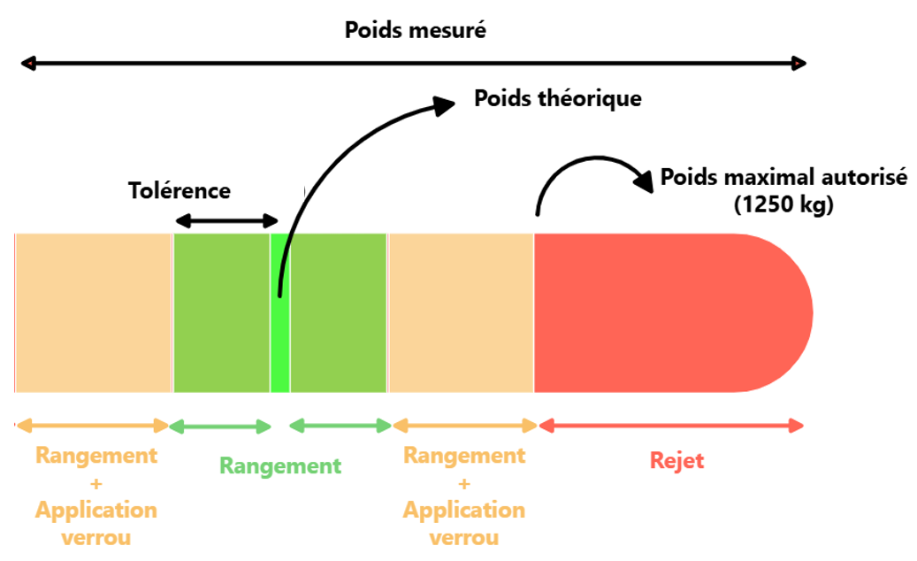
Dans tous les cas, le « Poids de l’unité » du conteneur sera recalculé et actualisé en suivant la formule suivante :
(Poids mesuré (PIE) - poids théorique de la palette bois (fixe)) ÷ quantité (ASN)

[CUSTOM] Dans le cas ou le type d’article est un type « ZSIZ », alors un message d’ajustement de stock sera remonté directement de EasyWMS vers SAP avec le poids réel mesuré de la HU.
La stratégie de rangement sera appliquée pour trouver un emplacement sur lequel stocker la palette.
La réservation d’un canal adapté au nombre de palette à réceptionner ainsi qu’à la hauteur de la première palette qui passera au PIE se fera automatiquement. Le nombre de palettes présentes en ASN sera utilisé pour déterminer la capacité optimale du canal.

- Le passage au PIE est NOK :
Si l’un des critères n’est pas respecté, alors la palette sera rejetée. Elle aura donc une nouvelle destination vers un poste de rejet.
Sur le poste de rejet, l’opérateur pourra corriger la raison du rejet et tenter d’intégrer de nouveau ce conteneur dans l’ASRS.
Si aucune correction ne peut être apportée sur la palette, alors la réception sera annulée par l’opérateur.
[CUSTOM] Aucun message ASK ne sera généré.
[CUSTOM] Si aucune correction ne peut être apportée, alors une étiquette sera éditée sur le poste de travail avec la cause du rejet.

- Gestion des palettes avec un verrou :
Toutes les palettes avec un verrou seront consultables depuis la vue des verrous conteneur :
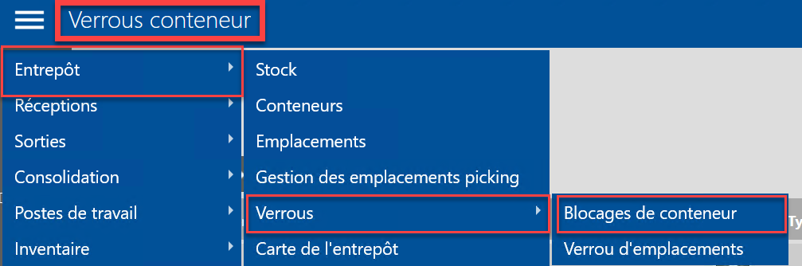
Il est possible de consulter le verrou appliqué / conteneur ainsi que la date à laquelle il a été appliqué. Il est aussi possible de débloquer pour enlever les verrous sur ces conteneurs.
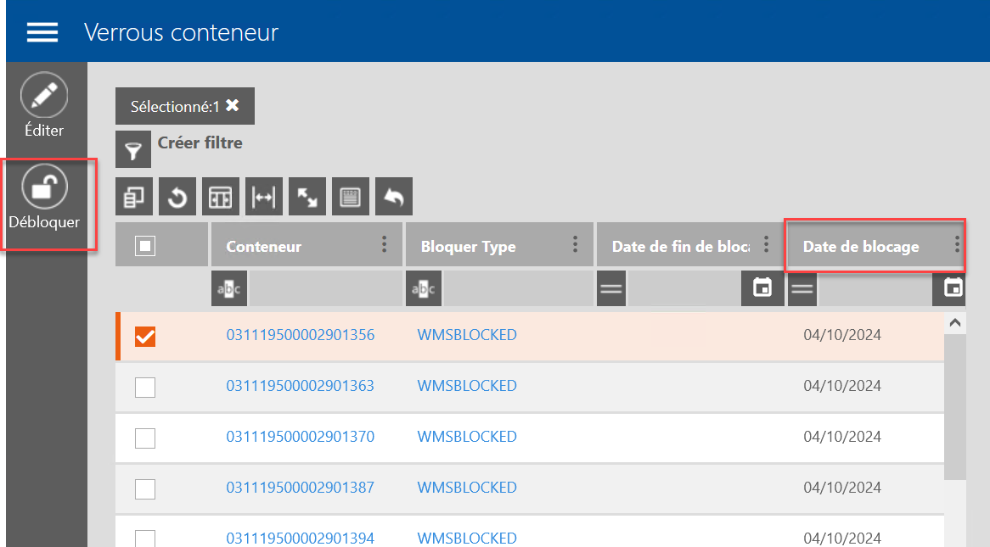

6.1.3 Réceptions extérieures/transferts internes :

Les réceptions extérieures et transferts internes suivront le processus détaillé ci-dessous.
La réception des palettes suivra le flux suivant :
- Déchargement par un cariste du camion vers l’image de quai
- Déplacement par un AGV de l’image de quai vers le poste de travail
- Traitement de la réception sur le poste de travail
- Déplacement par un AGV du poste de travail vers la table d’entrée
- Stockage dans l’ASRS

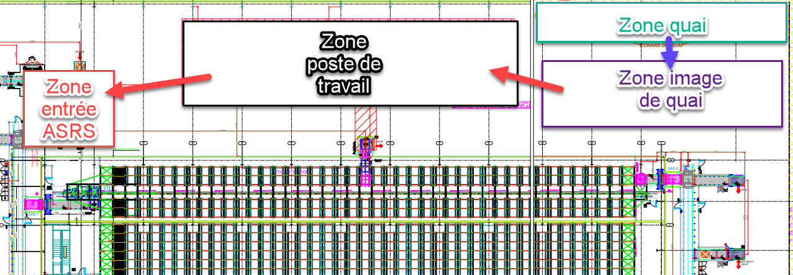
Remarque : Dans le cas où il existerait un blocage long terme sur cette entrée, il sera possible manuellement d’activer un bouton pour rediriger l’ensemble des palettes vers l’entrée « Production ».

Diagramme du processus :
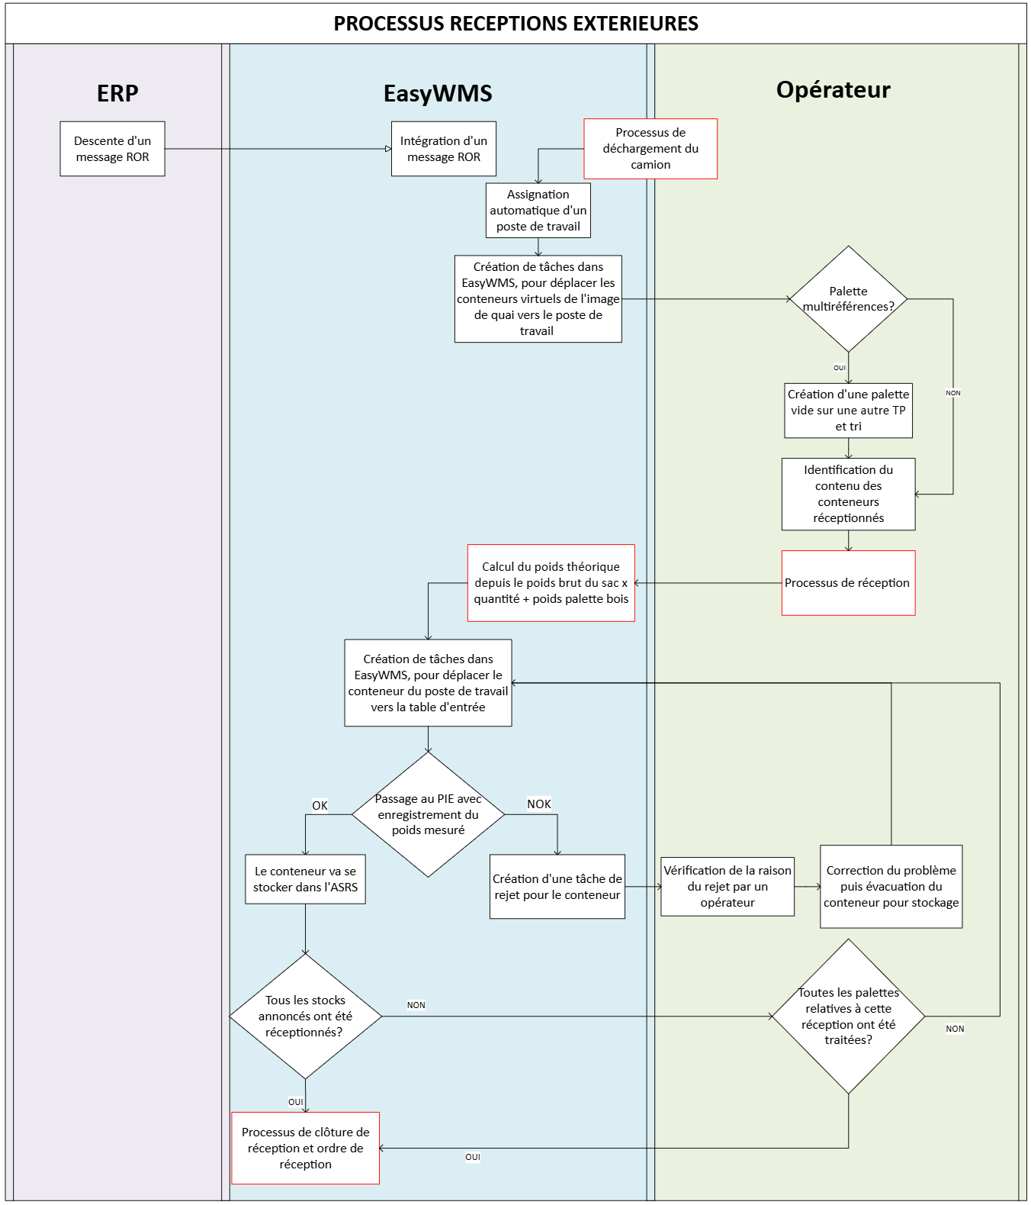

- Notification de réception ROR :
Lorsqu’une réception est planifiée dans l’ERP, alors un message ROR sera descendu de l’ERP vers EasyWMS. Dans ce message, il sera renseigné :
- Numéro de réception
- Articles à réceptionner
- Lots SAP
- Quantités en nombre d’unité de vente
- …
Cette réception n’autorisera pas la création de lignes, c’est-à-dire qu’aucun lot non présent dans le message ROR ne pourra être réceptionné.
Pour les réceptions transferts intersites, aucune tolérance relative à la quantité reçue (en plus ou en moins) ne sera appliquée.
Pour les réceptions extérieures, une tolérance pourra être appliquée et renseignée par ligne d’ordre de réception.

- [CUSTOM] Déplacement des palettes vers un poste de travail :

Une fois le processus de déchargement camion effectué (voir 3.1.1), alors les palettes sont déplacées automatiquement jusqu’au poste de travail. Le choix du poste doit remplir les conditions suivantes :

  - Non bloqué
  - En service
  - Configuration du poste de travail avec un mode qui autorise la réception.
  - Le type de poste de travail correspond à la déclaration effectuée lors du déchargement camion (CF chapitre 6.1.1)

S'il y a plusieurs postes de prélèvement valables, EasyWMS trie les postes de prélèvement par préférence en fonction de la configuration du système et sélectionne le premier.
Afin de limiter les durées de déplacement, cette configuration optimisera en fonction de la distance la plus courte.
L’assignation du poste de travail pourra aussi être faite de façon manuelle par un utilisateur.

- Constitution des palettes mono référence :

Les palettes qui seront issues des réceptions et à destination de l’ASRS devront être autant que possible mono référence et ce, même si des stratégies de rangement seront paramétrées pour le stockage de palettes multi références. (Voir chapitre 6.2.1)

Si ce n’est pas le cas, alors l’opérateur pourra déplacer une partie du stock sur un autre support afin de constituer un conteneur mono référence. Pour cela, il devra disposer manuellement une palette vide sur une des tables de préparation. Il pourra alors effectuer le tri de marchandise.

- [CUSTOM] Identification et déclaration du contenu réceptionné :

L’opérateur commence ensuite le processus de déclaration :

- Récupération du numéro de livraison entrante (disponible sur l’étiquette collée au déchargement de palette)
- Récupération des données d’entrée de livraison
- Affichage du stock attendu (Article, lot SAP, lot official, quantité, …)
- Chez Limagrain, les articles sont étiquetés avec un numéro de lot officiel :

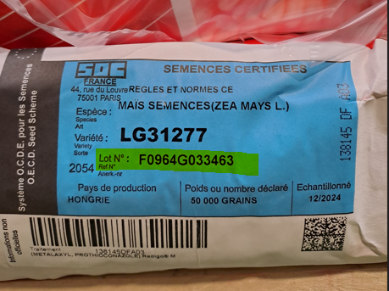

L’opérateur pourra scanner le QRCode en bas à droite afin de récupérer le numéro de lot officiel. Il pourra aussi le saisir manuellement s’il le souhaite. Ce numéro de lot officiel sera un alias de l’article/lot et sera donc renseigné dans la fiche « lot SAP ».

- Déclaration de la quantité sur la palette et le statut de stock associé (Conforme, sacs sales, non conforme, …)
- Editer et imprimer une étiquette HU

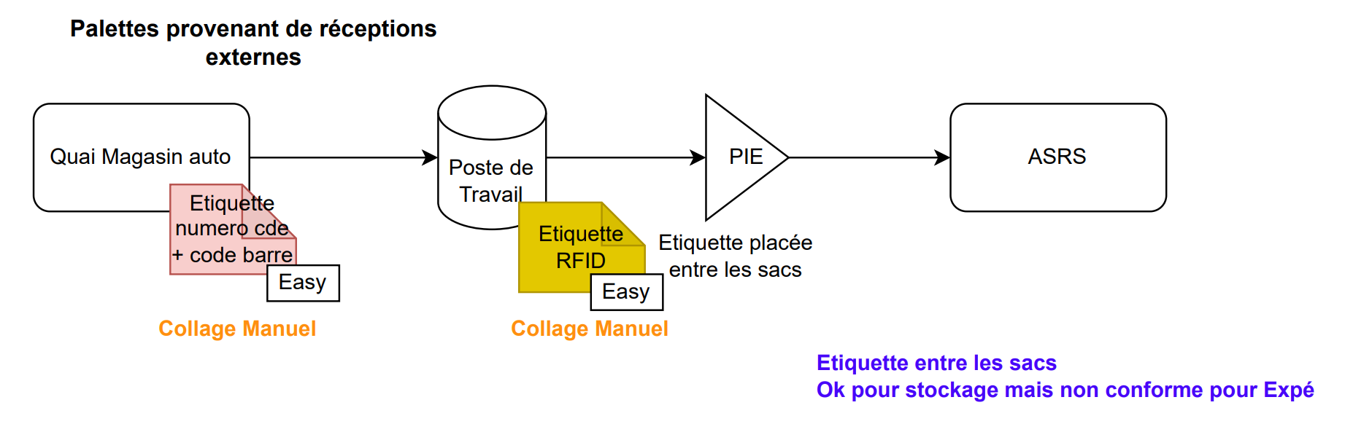
- [CUSTOM] Ajout automatique du flag « A anoxier »
- [CUSTOM] Depuis une vue spécifique, l’opérateur pourra indiquer si la palette doit être filmée et si oui, quel programme de filmage utiliser [A DEFINIR]
- Validation manuelle de la déclaration
- Evacuation de la palette automatiquement avec un AGV

- [CUSTOM] Calcul du poids de référence du conteneur :
[CUSTOM] Le poids de référence de la palette sera calculé par EasyWMS. Le calcul sera fait en utilisant les informations disponibles dans la base de données EasyWMS :
- Soit le custom attribute « Poids de l’unité » du conteneur a un poids renseigné. Alors la formule utilisée sera :

Poids de l’unité du conteneur x quantité + poids théorique de la palette bois (fixe)

- Soit le custom attribute « Poids de l’unité » du conteneur s’il n’a aucun poids renseigné. Alors la formule utilisée sera :

Poids brut (ITM) x quantité (ASN) + poids théorique de la palette bois (fixe)

- Déplacement du conteneur :
Le conteneur est déplacé par l’AGV du poste de travail jusqu’à la table d’entrée. En fonction du choix effectué par l’opérateur, la palette pourra être filmée avant de passer la PIE.

- [CUSTOM] Passage au PIE:

La palette passe ensuite au PIE qui va lire l’étiquette RFID et vérifier ses dimensions (Hauteur, poids, largeur, longueur, …).
Le conteneur sera validé au PIE s’il respecte les critères suivants :
- Dimensions maximales autorisées pour le stockage (1300x1100x1900)
- Etat de la palette bois correct
- Poids de la palette dans la tolérance maximale de l’installation (moins de 1250kg)
- Etiquette RFID connue

- Le passage au PIE est OK :
Si tous les critères sont validés par le PIE, alors la palette sera autorisée à aller se stocker dans l’ASRS.
[CUSTOM] Vérification du poids pour inventaire :
Le poids mesuré au PIE devra être remonté dans EasyWMS. Ce poids devra être comparé à un poids de référence calculé dans la formule ci-dessus.

Une tolérance sera définie en fonction du type d’article renseigné. Cette tolérance est définie selon le tableau ci-dessous :
La tolérance sera utilisée pour appliquer ou non un verrou. Dans le cas où la palette sera hors tolérance, c’est-à-dire qu’il y aura un écart trop important entre le poids de référence et le poids mesuré au PIE, alors un verrou « Réception » sera appliqué automatiquement sur la palette. Ce verrou sera utilisé afin d’identifier facilement les palettes en question depuis la vue des conteneurs et de rejeter la palette sur un poste de travail (Cf schéma ci-dessous).

Dans tous les cas, le « Poids de l’unité » du conteneur sera recalculé et actualisé en suivant la formule suivante :
(Poids mesuré (PIE) - poids théorique de la palette bois (fixe)) ÷ quantité
[CUSTOM] Dans le cas ou le type d’article est un type « ZSIZ », alors un message d’ajustement de stock sera remonté directement de EasyWMS vers SAP avec le poids réel mesuré de la HU.
La stratégie de rangement sera appliquée pour trouver un emplacement sur lequel stocker la palette.

- Le passage au PIE est NOK :
Si l’un des critères n’est pas respecté, alors la palette sera rejetée. Elle aura donc une nouvelle destination vers un poste de rejet qui sera en priorité son poste de travail d’origine.
Sur le poste de rejet, l’opérateur pourra corriger la raison du rejet et tenter d’intégrer de nouveau ce conteneur dans l’ASRS.

6.1.4 Réceptions retour commandes clients :

Les réceptions retour commandes clients suivront le même processus décrit ci-dessous.
Le flux physique de ces palettes sera :
- Déchargement par un cariste du camion vers l’image de quai
- Déplacement par un AGV de l’image de quai vers le poste de travail
- Traitement de la réception sur le poste de travail
- Déplacement par un AGV du poste de travail vers la table d’entrée
- Stockage dans l’ASRS

Remarque : Dans le cas où il existerait un blocage long terme sur cette entrée, il sera possible manuellement d’activer un bouton pour rediriger l’ensemble des palettes vers l’entrée « Production ».

Diagramme du processus : 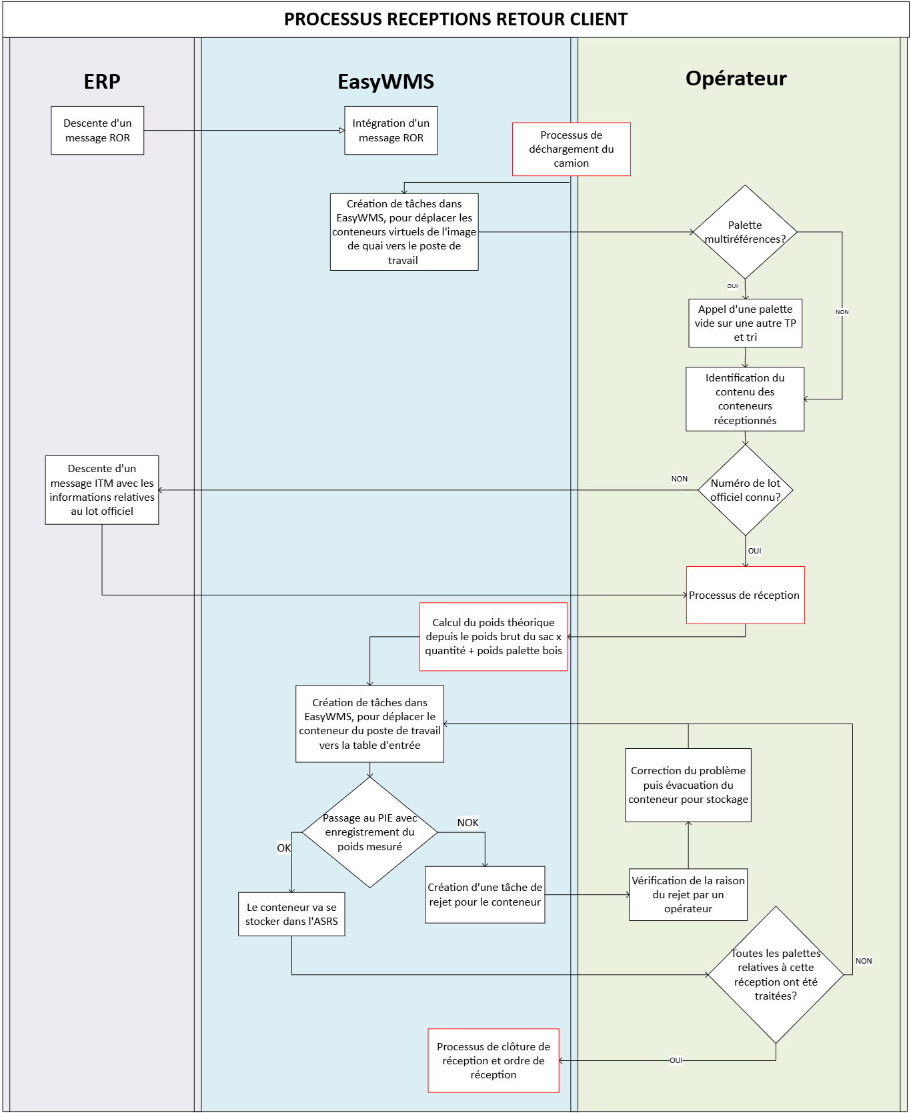

- Notification de réception ROR :
Lorsqu’une réception est planifiée dans l’ERP, alors un message ROR sera descendu de l’ERP vers EasyWMS. Dans ce message, il sera renseigné :
- Numéro de réception
- Articles à réceptionner
- Lots
- Quantités en nombre d’unité de vente
- …
Cette réception autorisera la création de lignes. Limagrain pourra donc recevoir un article non attendu.

- Déplacement des palettes vers un poste de travail :

Une fois le processus de déchargement camion effectué (voir 3.1.1), alors les palettes sont déplacées automatiquement jusqu’au poste de travail. Le choix du poste doit remplir les conditions suivantes :

  - Non bloqué
  - En service
  - Configuration du poste de travail avec un mode qui autorise la réception.

S'il y a plusieurs postes de prélèvement valables, EasyWMS trie les postes de prélèvement par préférence en fonction de la configuration du système et sélectionne le premier.
Afin de limiter les durées de déplacement, cette configuration optimisera en fonction de la distance la plus courte.
L’assignation du poste de travail pourra aussi être faite de façon manuelle par un utilisateur.

- Constitution des palettes mono référence :

Les palettes qui seront issues des réceptions et à destination de l’ASRS devront être mono référence et ce, même si les stratégies de rangement autoriseront le stockage de palettes multi références.

Si ce n’est pas le cas, alors l’opérateur devra déplacer une partie du stock sur un autre support afin de constituer un conteneur mono référence. Pour cela, il devra appeler une palette vide sur l’une des tables de préparation disponible. Il pourra alors effectuer le tri de marchandise.

- [CUSTOM] Identification et déclaration du contenu réceptionné :

L’opérateur commence ensuite le processus de déclaration :

- Récupération du numéro de retour
- Récupération des données d’entrée de livraison
- Affichage du stock attendu (Article, lot SAP, lot official, quantité, …)
- Chez Limagrain, les articles sont étiquetés avec un numéro de lot officiel :

L’opérateur pourra scanner le QRCode en bas à droite afin de récupérer le numéro de lot officiel. Il pourra aussi le saisir manuellement s’il le souhaite. Ce numéro de lot officiel sera un alias du lot SAP et sera donc renseigné dans la fiche lot SAP.

Dans le cas où le lot officiel renvoi vers un lot SAP inconnu, alors un message via une API partira d’EasyWMS pour aller questionner l’ERP. On vérifiera deux choses :
-Le lot officiel existe-t-il dans l’ERP ?
- S’il existe, alors un message API retour sera envoyé avec :
Le lot SAP, les numéros possibles de l’article, les descriptions et destinations associées.
En parallèle, un message ITM sera descendu avec les informations relatives au lot SAP. La réception pourra être poursuivie normalement ensuite.
- S’il n’existe pas, un message d’erreur sera renvoyé depuis SAP vers EasyWMS via API. Ce retour négatif créera l’affiche sur le poste de travail d’un message : « Enregistrement impossible, le lot n'existe pas »
-Le lot SAP a-t-il été vendu ?
- Si oui, alors le stock pourra être réceptionné normalement
- Si non, le message suivant s’affichera sur le poste de travail : « Enregistrement impossible, le lot n'a pas été vendu par Limagrain »

Le lot SAP n’étant pas forcément associé à un article unique, alors il sera nécessaire que l’opérateur choisisse dans la liste l’article présent sur la palette (l’article dépendra du pays d’origine).

- Déclaration de la quantité sur la palette et le statut de stock associé (Conforme, sacs sales, non conforme, …)
- Editer et imprimer une étiquette HU

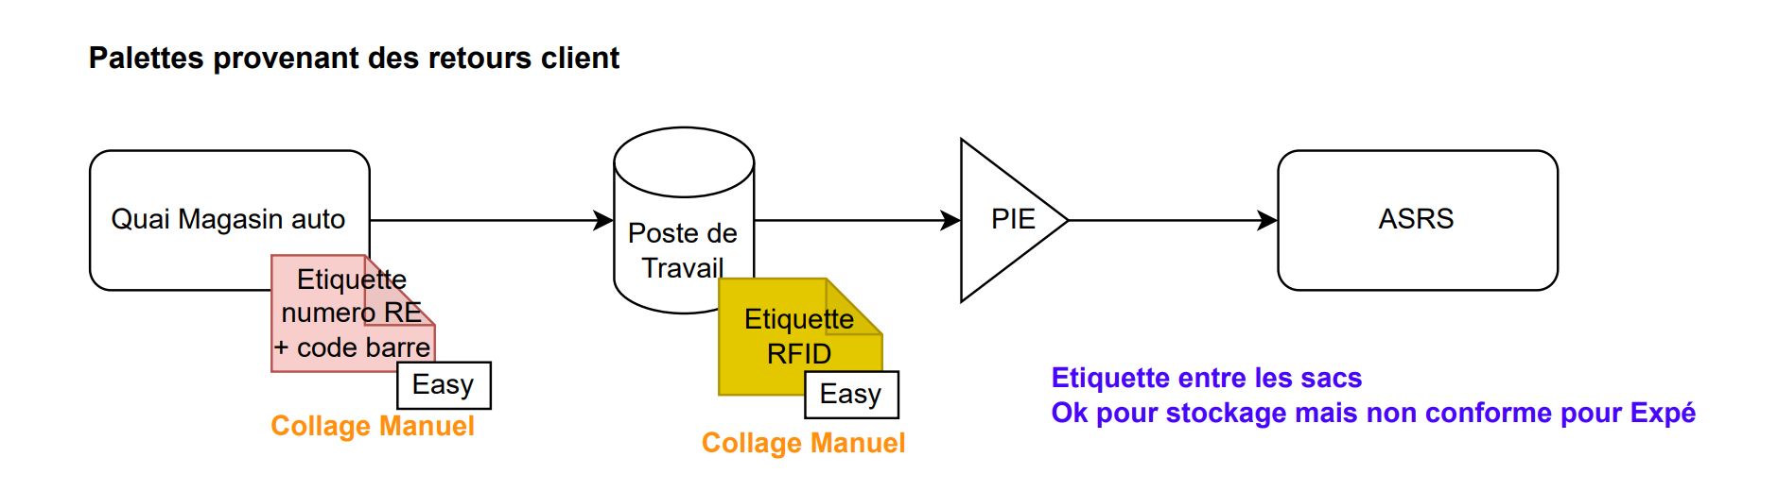

- [CUSTOM] Ajout automatique du flag « A anoxier »
- [CUSTOM] Depuis une vue spécifique, l’opérateur pourra indiquer si la palette doit être filmée et si oui, quel programme de filmage utiliser [A DEFINIR]
- Validation manuelle de la déclaration
- Evacuation de la palette automatiquement avec un AGV

- [CUSTOM] Calcul du poids de référence du conteneur :

[CUSTOM] Le poids de référence de la palette sera calculé par EasyWMS. Le calcul sera fait en utilisant les informations disponibles dans la base de données EasyWMS :
- Soit le custom attribute « Poids de l’unité » du conteneur a un poids renseigné. Alors la formule utilisée sera :

Poids de l’unité du conteneur x quantité + poids théorique de la palette bois (fixe)

- Soit le custom attribute « Poids de l’unité » du conteneur s’il n’a aucun poids renseigné. Alors la formule utilisée sera :

Poids brut (ITM) x quantité (ASN) + poids théorique de la palette bois (fixe)

- Déplacement du conteneur :
Le conteneur est déplacé par l’AGV du poste de travail jusqu’à la table d’entrée. En fonction du choix effectué par l’opérateur, la palette pourra être filmée avant de passer la PIE.

- [CUSTOM] Passage au PIE:

La palette passe ensuite au PIE qui va lire l’étiquette RFID et vérifier ses dimensions (Hauteur, poids, largeur, longueur, …).
Le conteneur sera validé au PIE s’il respecte les critères suivants :
- Dimensions maximales autorisées pour le stockage (1300x1100x1900)
- Etat de la palette bois correct
- Poids de la palette dans la tolérance maximale de l’installation (moins de 1250kg)
- Etiquette RFID connue (ASN)

- Le passage au PIE est OK :
Si tous les critères sont validés par le PIE, alors la palette sera autorisée à aller se stocker dans l’ASRS.
La stratégie de rangement sera appliquée pour trouver un emplacement sur lequel stocker la palette.
[CUSTOM] Vérification du poids pour inventaire :
Le poids mesuré au PIE devra être remonté dans EasyWMS. Ce poids devra être comparé à un poids de référence qui sera calculé dans la formulé ci-dessus.

Une tolérance sera définie en fonction du type d’article renseigné. Cette tolérance est définie selon le tableau ci-dessous :
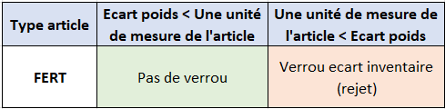
La tolérance sera utilisée pour appliquer ou non un verrou. Dans le cas où la palette sera hors tolérance, c’est-à-dire qu’il y aura un écart trop important entre le poids de référence et le poids mesuré au PIE, alors un verrou « Ecart inventaire » sera appliqué automatiquement sur la palette. Ce verrou sera utilisé afin d’identifier facilement les palettes en question depuis la vue des conteneurs et de rejeter la palette sur un poste de travail (Cf schéma ci-dessous). L’opérateur devra effectuer un recomptage du nombre de sacs.
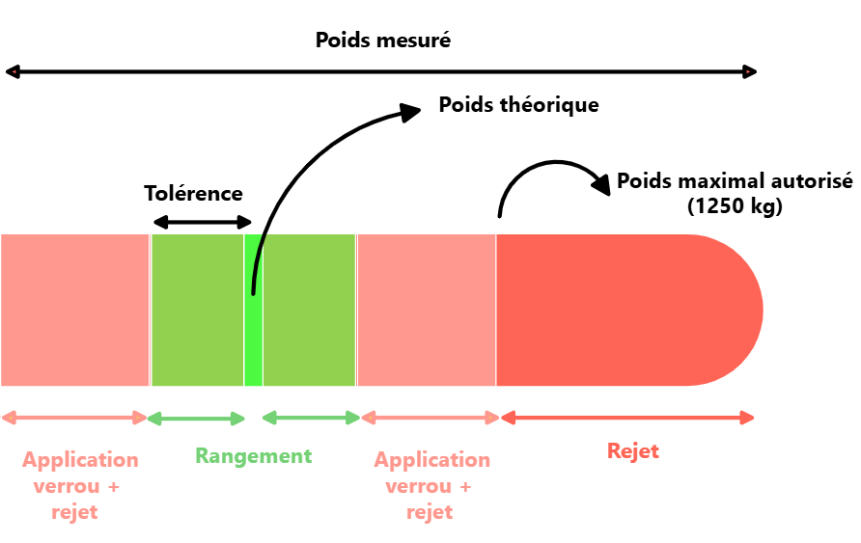

Dans tous les cas, le « Poids de l’unité » du conteneur sera recalculé et actualisé en suivant la formule suivante :
(Poids mesuré (PIE) - poids théorique de la palette bois (fixe)) ÷ quantité

- Le passage au PIE est NOK :
Si l’un des critères n’est pas respecté, alors la palette sera rejetée. Elle aura donc une nouvelle destination vers un poste de rejet qui sera en priorité son poste de travail d’origine.
Sur le poste de rejet, l’opérateur pourra corriger la raison du rejet et tenter d’intégrer de nouveau ce conteneur dans l’ASRS.

6.1.5 Clôture des réceptions :

La clôture des réceptions intervient pour les processus de réceptions extérieures, intersites, retour commandes client, c’est-à-dire toutes les réceptions qui passeront par un poste de travail.
EasyWMS informera l’opérateur lorsqu’il aura traité toutes les palettes présentes sur l’image de quai assignée à l’ordre de réception, alors il pourra commencer le processus de clôture des réceptions.
Les messages relatifs aux clôtures de réception et d’ordre de réception (REF et ROF) contiennent tous les deux (entre autres) les numéros de conteneurs réceptionnés ainsi que les lignes de stocks associées.
[CUSTOM] Le message REF contiendra les emplacements auxquels sont rangées les palettes et devra être envoyé uniquement lorsque tous les conteneurs réceptionnés auront été validés au PIE.

- Les quantités réceptionnées correspondent exactement aux quantités annoncées :

Dans le cas où toutes les quantités ont été réceptionnées, alors l’opérateur devra valider que la réception et l’ordre de réception sont terminés (aucune autre palette n’arrivera pour cette réception).
Une fois la clôture de la réception effectuée et tous les conteneurs ont été validés au PIE, alors un message REF sera envoyé depuis EasyWMS vers SAP.
Une fois la clôture de l’ordre de réception effectuée et tous les conteneurs ont été validés au PIE, alors un message ROF sera envoyé depuis EasyWMS vers SAP.

- Les quantités réceptionnées correspondent aux quantités annoncées (Dans les tolérances) :

Dans le cas où toutes les quantités ont été réceptionnées, alors l’opérateur devra valider que la réception est terminée (aucune autre palette n’arrivera pour cette réception).
Une fois la clôture de la réception effectuée et tous les conteneurs ont été validés au PIE, alors un message REF sera envoyé depuis EasyWMS vers SAP.
[CUSTOM] Un message de notification de clôture de l’ordre de réception est affiché, expliquant qu’il existe un écart entre l’attendu et le réceptionné. Si l’opérateur accepte alors l’ordre de réception est clôturé.
Une fois la clôture de l’ordre de réception effectuée et tous les conteneurs ont été validés au PIE, alors un message ROF sera envoyé depuis EasyWMS vers SAP.

- Les quantités réceptionnées ne correspondent pas aux quantités annoncées (Hors tolérances) :

Dans le cas où toutes les quantités ont été réceptionnées, alors l’opérateur devra valider que la réception est terminée (aucune autre palette n’arrivera pour cette réception).
Une fois la clôture de la réception effectuée et tous les conteneurs ont été validés au PIE, alors un message REF sera envoyé depuis EasyWMS vers SAP.
[CUSTOM] Seul un chef d’équipe pourra clôturer l’ordre de réception après avoir fait d’autres vérifications (hors EasyWMS).
Une fois la clôture de l’ordre de réception effectuée et tous les conteneurs ont été validés au PIE, alors un message ROF sera envoyé depuis EasyWMS vers SAP.

6.2 Gestion des emplacements :

6.2.1 Recherche d’emplacements libres :

Selon les règles définies dans EasyWMS, chaque fois qu’un conteneur passe le PIE et que le contrôle est passé avec succès, EasyWMS® calcule le meilleur emplacement pour stocker la palette.
Un emplacement est considéré comme libre lorsque qu’il est vide et qu’il ne présente pas d’erreur de dépose ou de blocage. Si l’emplacement est en « x » ème profondeur, il sera considéré comme libre si les emplacements en amont sont libres.

Un premier filtre sera appliqué sur les palettes pour sélectionner la bonne stratégie de rangement. Chez Limagrain, nous aurons 4 stratégies de rangement :
- Palettes de stockage mono lot ou multi lot avec un flag « A Anoxier »
- Palettes de stockage mono lot sans flag « A Anoxier »
- Palettes de stockage multi lot sans flag « A Anoxier »
- Palettes d’expédition mono lot ou multi lot
- Piles de palettes vides

Selon la typologie de la palette, une stratégie de rangement différente sera appliquée.
- Palettes de stockage mono lot ou multi lot avec un flag « A Anoxier » :

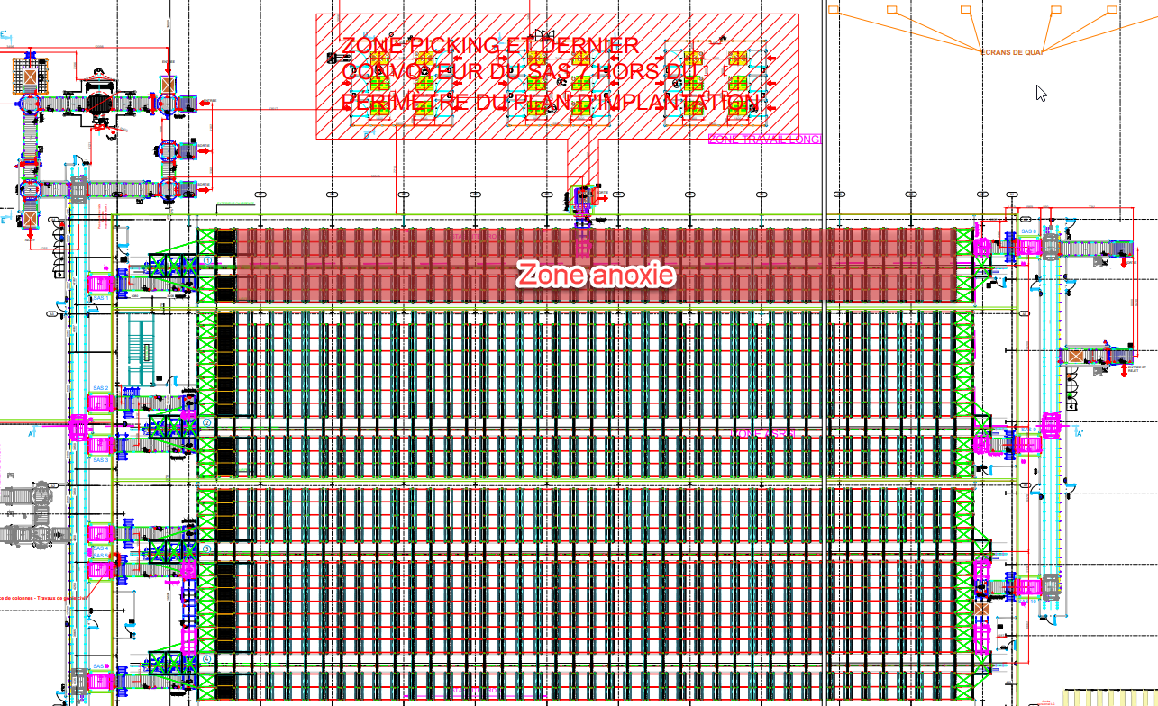

 | Choix du canal de rangement
Priorité 1 | TK01  Canal incomplet et contenant la même référence de lot SAP et mêmes attributs logistiques (article, propriétaire et statut de stock)
Priorité 2 | TK01  Canal vide
Priorité 3 | TK01  Canal incomplet avec d’autre référence de lot SAP et/ou attributs logistiques
Priorité 4 | Même stratégie que si la palette n’avait de flag « à anoxier »
Priorité 5 | REJET

Description :
- Priorité 1 : Il existe déjà du stock équivalent (même lot SAP, article, propriétaire et statut de stock) dans un canal incomplet :
  - Sélection de l’allée : TK01, seul qui est capable de procéder à l’anoxie.
  - Sélection du canal : Sélection d’un canal incomplet même lot SAP, article, propriétaire et statut de stock.

- Priorité 2 : Il n’existe pas de stock équivalent (même lot SAP, article, propriétaire et statut de stock)
  - Sélection de l’allée : TK01, seul qui est capable de procéder à l’anoxie.
  - Sélection du canal : Sélection du canal vide

- Priorité 3 : Il n’existe pas de stock équivalent (même lot SAP, article, propriétaire et statut de stock) et aucun canal n’est vide
  - Sélection de l’allée : TK01, seul qui est capable de procéder à l’anoxie.
  - Sélection du canal : Sélection du canal avec au moins un emplacement disponible.

- Priorité 4 : S’il n’existe pas d’emplacement disponible dans le TK01, suivre les stratégies de rangement des palettes sans flag « A Anoxier ».

- Priorité 5 : S’il n’existe aucun emplacement disponible, la palette sera rejetée.

- Palettes de stockage mono lot sans flag « A Anoxier »

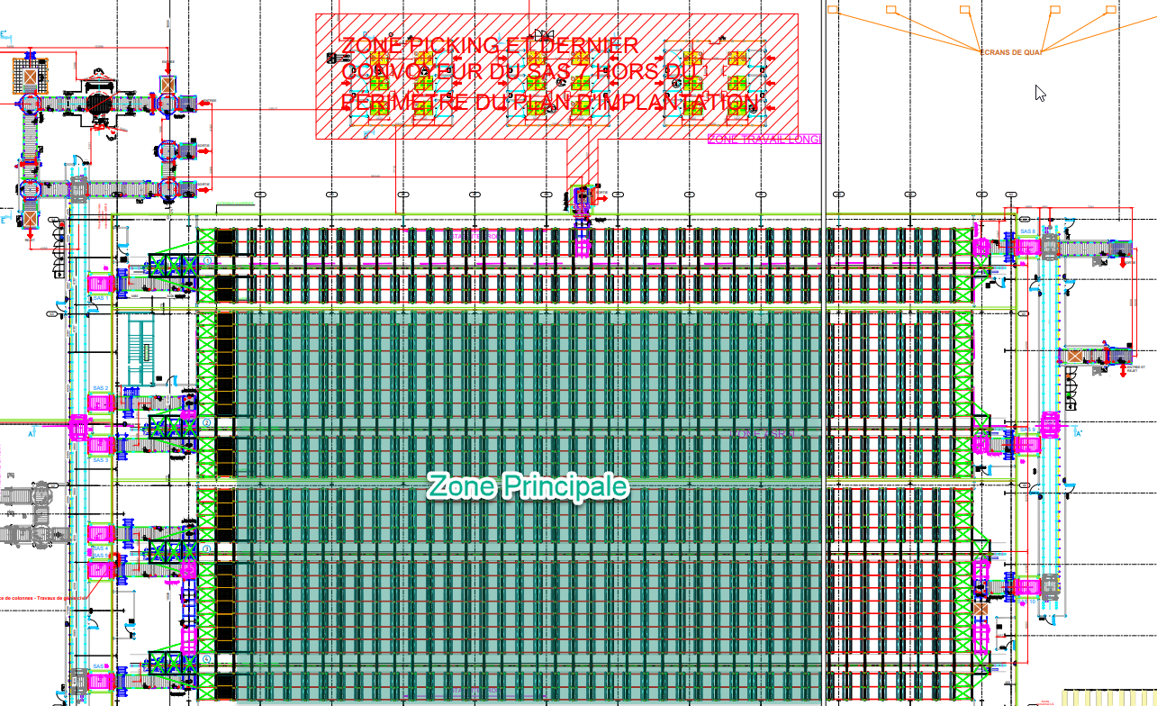

 | Choix du canal de rangement
Priorité 1 | Canal incomplet et contenant la même référence de lot SAP et mêmes attributs logistiques (article, propriétaire et statut de stock)
Priorité 2 | Canal le plus adapté dans un TK qui n’a pas de stock équivalent aux nombres de palettes annoncées en ASN encore non reçues avec les mêmes attributs logistiques
Priorité 3 | Canal le plus adapté aux nombres de palettes annoncées en ASN encore non reçues avec les mêmes attributs logistiques
Priorité 4 | REJET

Description :
- Priorité 1 : Il existe déjà du stock équivalent (même lot SAP, article, propriétaire et statut de stock) dans un canal incomplet
  - Sélection de l’allée : Allée dans laquelle le canal incomplet est situé. L’objectif est de remplir les canaux pour optimiser le taux de remplissage de l’installation.
  - Sélection du canal : Sélection d’un canal incomplet même lot SAP, article, propriétaire et statut de stock.

- Priorité 2 : Il existe déjà du stock équivalent (même lot SAP, article, propriétaire et statut de stock) dans un canal complet
  - Sélection de l’allée : Allée qui ne contient pas un canal plein de stock équivalent. L’objectif est de répartir du stock équivalent entre plusieurs allées.
  - Sélection du canal : Sélection du canal le plus grand possible qui sera rempli complètement, ou d'un canal de la taille qui laissera le moins de positions vides

- Priorité 3 : Il n’existe pas de stock équivalent (même lot SAP, article, propriétaire et statut de stock)
  - Sélection de l’allée : Allée aléatoire en fonction de la taille du canal la plus adaptée
  - Sélection du canal : Sélection du canal le plus grand possible qui sera rempli complètement, ou d'un canal de la taille qui laissera le moins de positions vides

- Priorité 4 : S’il n’existe pas de canal disponible, alors la palette est rejetée.

- Palettes de stockage multi lot sans flag « A Anoxier »

 | Choix du canal de rangement
Priorité 1 | Canal incomplet mixte
Priorité 2 | Canal vide
Priorité 3 | Canal incomplet
Priorité 4 | REJET

Description :
- Priorité 1 : Il existe déjà des canaux mixtes
  - Sélection de l’allée : Allée dans laquelle le canal mixte est situé. L’objectif est de remplir les canaux pour optimiser le taux de remplissage de l’installation.
  - Sélection du canal : Sélection d’un canal incomplet

- Priorité 2 : Il existe des canaux vides
  - Sélection de l’allée : Allée qui contient un canal vide
  - Sélection du canal : Sélection du canal vide

- Priorité 3 : Il existe un canal incomplet
  - Sélection de l’allée : Allée aléatoire
  - Sélection du canal : Sélection d’un canal incomplet

- Priorité 4 : S’il n’existe pas de canal disponible, alors la palette est rejetée.

- Palettes d’expédition mono lot ou multi lot :
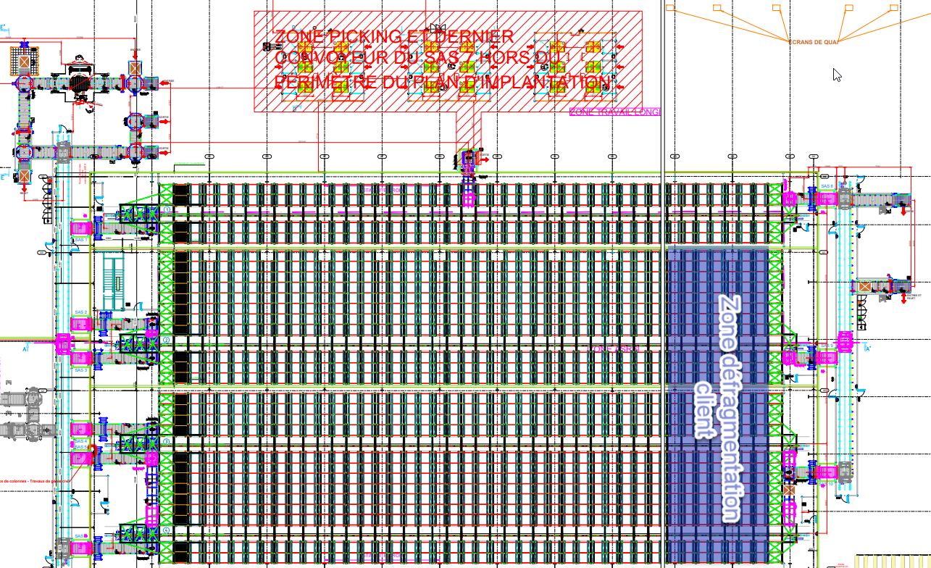

 | Choix du canal de rangement
Priorité 1 | Canal incomplet avec des palettes rattachées à la même route dans la zone défragmentation client
Priorité 2 | Canal vide dans la zone défragmentation client
Priorité 3 | PAS DE MOUVEMENT

Description :
- Priorité 1 : Il existe un canal incomplet avec des palettes rattachées à la même route dans la zone défragmentation client :
  - Sélection de l’allée : Allée dans laquelle le canal incomplet est situé.
  - Sélection du canal : Sélection du canal incomplet

- Priorité 2 : Il existe un canal vide dans la zone défragmentation client :
  - Sélection de l’allée : Allée qui contient un canal vide
  - Sélection du canal : Sélection du canal vide

- Priorité 3 : La palette n’est pas déplacée

- Piles de palettes vides (identifiées avec un type d’article « Palette » :

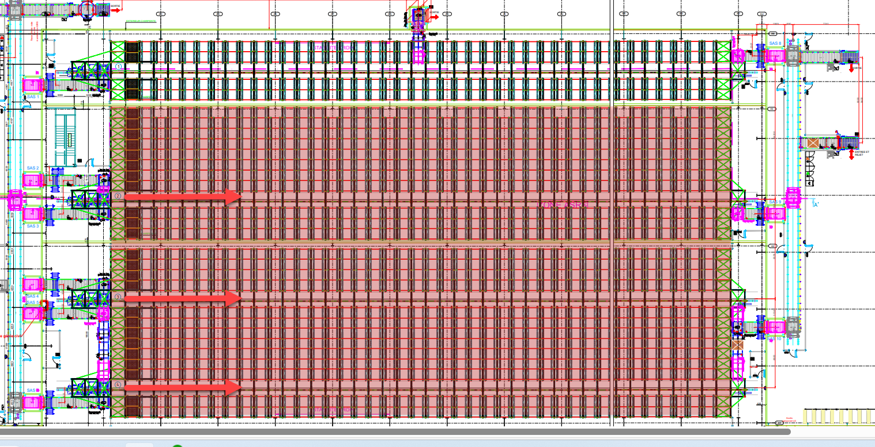

 | Choix du canal de rangement
Priorité 1 | Canal incomplet le plus proche de l’entrée avec des piles de palettes vides
Priorité 2 | Canal vide le plus proche de l’entrée
Priorité 3 | Canal incomplet
Priorité 4 | REJET

Description :
- Priorité 1 : Il existe un canal incomplet avec des piles de palettes vides :
  - Sélection de l’allée : Allée dans laquelle le canal incomplet est situé.
  - Sélection du canal : Sélection du canal incomplet

- Priorité 2 : Il existe un canal vide :
  - Sélection de l’allée : Allée qui contient un canal vide (hors TK01)
  - Sélection du canal : Sélection du canal vide

- Priorité 3 : Il existe un canal incomplet :
  - Sélection de l’allée : Allée dans laquelle le canal incomplet est situé.
  - Sélection du canal : Sélection du canal incomplet

- Priorité 4 : La palette est rejetée

6.2.2 Rangement :

[CUSTOM] Une fois les palettes stockées, un message LOC sera remonté de EasyWMS vers SAP. Ce message contiendra notamment les informations suivantes :
- Numéro de HU
- Station de départ
- Station d’arrivée
- Workzone d’arrivée
- Emplacement d’arrivée
Ce message sera généré uniquement si les stations de départ et d’arrivée sont différentes.

6.4 Processus d’expédition :

6.4.1 Routes et Ordonnancement des palettes :
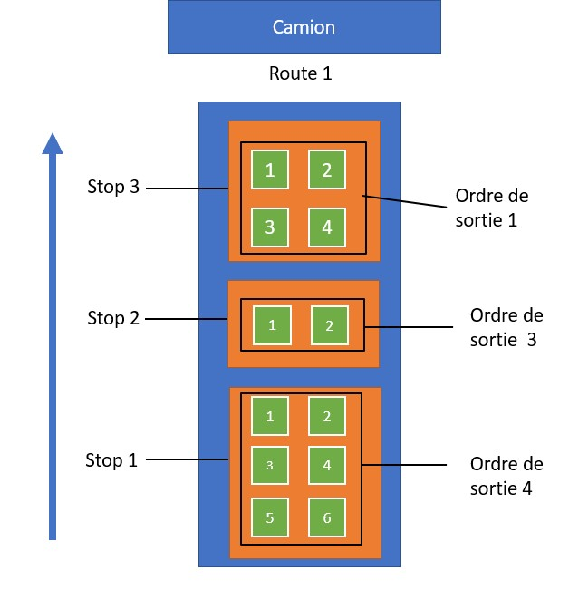
Un fichier RUT est envoyé à EasyWMS. Le fichier RUT correspond à une image camion, il peut comprendre un ou plusieurs ordres de sortie (SOR) qu’un même camion devra livrer.
Une fois la RUT libérée, les palettes vont sortir dans un certain ordre afin de pouvoir délivrer les palettes dans l’ordre de l’image camion.

Gestion et assignation des quais :
Il y a 6 quais face aux 11 poumons de réception/expédition.
Il n’existera pas de restrictions pour les combinaisons quais/poumons, tous les poumons pourront être assignés à tous les quais. La responsabilité de la cohérence des assignations sera celle de Limagrain.
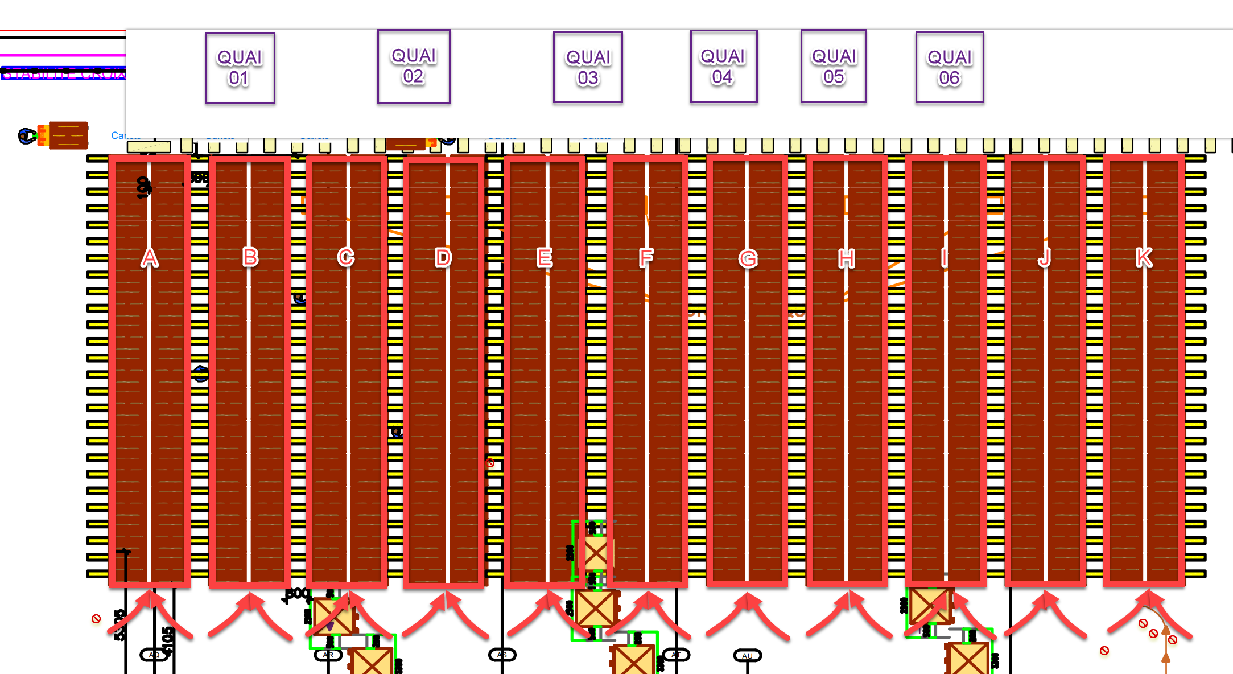

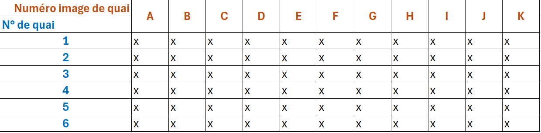
Les quais et poumons (images de quai) seront assignés manuellement par un opérateur/superviseur lors de l’expédition de la commande.

Chargement camion : Sans borne :
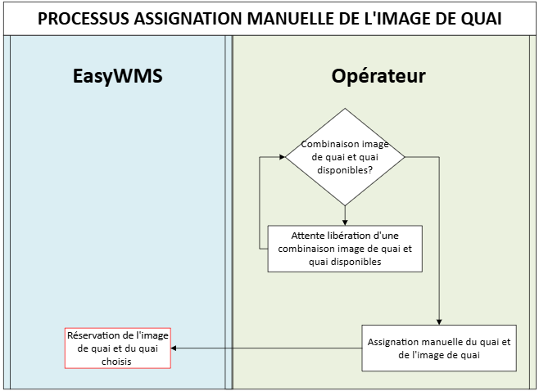

A l’arrivée d’un camion sur site, il devra s’annoncer à un agent de quai. L’agent de quai devra pouvoir lui assigner un quai fictif « Parking » en attendant qu’un quai réel lui soit affecté. Ce quai fictif « Parking » permettra à l’agent de quai d’identifier les camions en attente et de leur assigner un quai dans un second temps.
Un utilisateur devra vérifier les disponibilités des quais et sélectionner un quai disponible. [CUSTOM] Une fois le quai sélectionné, il sera réservé et donc indisponible pour une autre assignation.
Si aucun quai n’est disponible, alors l’opérateur devra attendre une libération pour assigner un quai.
Si les contraintes liées à l’exploitation obligent l’utilisateur à modifier le quai et/ou l’image de quai à postériori, cela sera possible dans EasyWMS manuellement.

6.4.2 Définition du processus d’expéditions :

L’expédition est le processus qui permet la sélection et l’extraction du stock qui est sollicité par le système. EasyWMS fonctionne avec les concepts suivants pour la modélisation des expéditions :
- Ordre de sortie : un groupe de lignes d’ordre de sortie qui est préparé pour un point de livraison d’un client.
- Ligne d’ordre de sortie : une ligne indique un article devant être expédié, avec la quantité requise.
Le processus d’expédition est composé des étapes suivantes :
- Réception à partir de l’ERP dans EasyWMS® de l’ordre de sortie qui doit être préparé (message SOR (ou RUT selon le processus) généré de l’ERP vers EasyWMS)
- Libération manuelle ou automatique de l’ordre de sortie
- Assignation du stock
- Assignation du poste de travail pour la préparation picking
- Assignation de l’image de quai et du quai d’expédition manuellement
- Dépose des palettes sur le poumon par les AVG
- Chargement du camion
- Fermeture de l’ordre de sortie

Chez Limagrain, plusieurs types d’ordres de sortie existeront :
- Commande client (et messagerie palettes avec le même comportement)
- Consommation d’OF hors re certification (Approvisionnement production matières premières à destination de l’usine), qui seront composées de palettes complètes uniquement (pas de picking)
- Consommation d’OF avec re certification (réidentification de certaines palettes sans expédition hors ASRS)
- Messagerie colis (picking pour livraison très petites commandes messagerie)

6.4.3 Réception d’ordre de sortie par EasyWMS

L’ERP envoie une commande d’expédition pour la création de commande dans EasyWMS. Chaque ordre de sortie EasyWMS (OS) peut être constitué de plusieurs lignes de stock.
Une priorité peut être définie à la création de l’ordre de sortie, et il sera également possible de modifier celle-ci dans EasyWMS avant la libération dans l’entrepôt (si et seulement si la libération de l’OS est faite manuellement et pas automatiquement à la réception de l’OS). Si aucune priorité n’est spécifiée, les commandes seront préparées dans l’ordre dans lequel elles ont été reçues.
Il existe 2 types d’interfaces relatives aux ordres de sortie :
- Le SOR : correspond à une commande de sortie de marchandise
- Le RUT : correspond à une image camion, il peut comprendre un ou plusieurs ordres de sortie (SOR) qu’un même camion devra livrer (rajouter ordonnancement)
Chaque ordre de sortie (SOR) peut être constitué d’une ou plusieurs palettes. Chaque palette sera étiquetée et ordonnancée par n°STOP (non strict au niveau de la commande) avant d’être déposée sur le poumon correspondant. Cet ordonnancement permettra l’organisation du chargement du camion en vue de son déchargement à chaque étape.
Il est aussi possible de créer manuellement un ordre de sortie. Pour cela, il faudra renseigner différentes informations et choisir notamment la destination de l’ordre de sortie (table de préparation sur un poste de travail OU images de quai).

6.4.4 Libération de l’ordre de sortie

Pour qu’un ordre de sortie commence à être préparé, il doit être libéré. Cela peut être effectué de deux manières :
- Auto libération : L’ordre de sortie a été défini lors de l’envoi au WMS avec une valeur active pour la libération automatique : la date et l’heure de la libération.
- Libération manuelle : L’utilisateur peut libérer un ordre de sortie à tout moment à partir de l’application PC de EasyWMS.

Une fois l’OS libéré, EasyWMS assignera le stock comme défini dans les sections suivantes de ce chapitre.

- Libération automatique

Lors de la création d’un ordre de sortie, il est possible de saisir une date/heure de libération automatique pour que ce processus démarre automatiquement. C’est ce processus qui sera principalement utilisé chez LIMAGRAIN.
Diagramme :
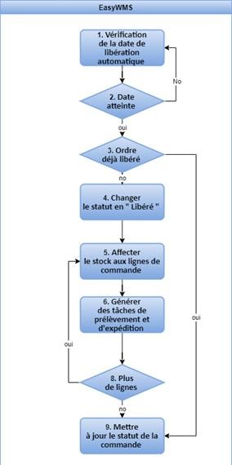
Détail du processus :

- Vérification de la date de libération automatique : de manière régulière, EasyWMS vérifie si la date de libération automatique a été atteinte pour les ordres de sortie.
- Date atteinte : si la date de libération automatique de la commande est atteinte, EasyWMS poursuit le processus de libération automatique. Si elle n'a pas encore été atteinte, la commande sera maintenue en attente et EasyWMS continuera à la vérifier périodiquement.
- Ordre déjà libéré : EasyWMS vérifie si l'ordre a déjà été libéré, pour lancer le processus de libération si ce n'est pas le cas.
- Changer le statut en "Libéré" : EasyWMS change le statut de la commande de sortie de "En attente" à "Libéré".
- Affecter le stock aux lignes de commande : EasyWMS attribue le stock à chaque ligne de commande, en appliquant les stratégies d’assignation de stock configurées dans l'entrepôt.
- Générer des tâches d'expédition : EasyWMS génère les tâches de prélèvement et d'expédition correspondantes pour la ligne de commande.
- Plus de lignes : si l'ordre de sortie contient plus de lignes, le processus est répété à partir du point 5 jusqu'à ce qu'elles soient complétées.
- Mettre à jour le statut de la commande : Une fois que le stock a été attribué et que les tâches de prélèvement et d'expédition ont été générées pour toutes les lignes de la commande, son statut est mis à jour en "En préparation" s'il n'y a pas de problème ou en "En rupture de stock" si aucun stock n'est disponible pour couvrir toutes les lignes de la commande.

- Libération manuelle :

La libération manuelle est réalisée depuis l’écran des ordres de sortie sur EasyWMS.
Diagramme :

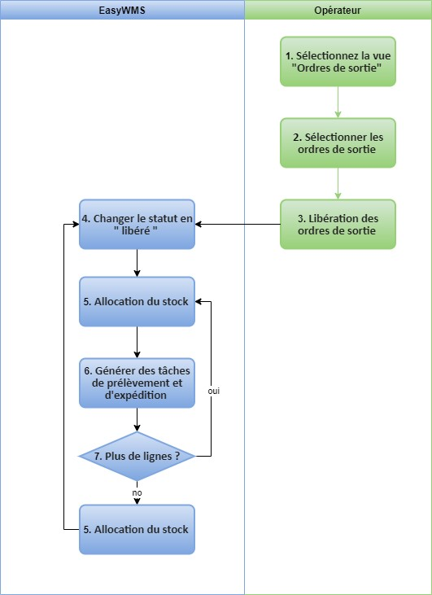
Détail du processus :
L'opérateur doit effectuer les étapes suivantes :
- Sélectionnez la vue "Ordres de sortie" : La libération manuelle des ordres de sortie se fait à partir de la vue des ordres de sortie de l'interface utilisateur.
- Sélectionner les ordres de sortie : l'opérateur sélectionne le(s) ordre(s) de sortie qu'il veut libérer.
- Libération des ordres de sortie : l'opérateur choisit l'option de libération des ordres de sortie afin qu'EasyWMS lance le processus de libération des ordres sélectionnés.
- Changer le statut en "Libéré" : EasyWMS change le statut de chaque commande de sortie en "Libéré". Pour qu'un ordre soit transmis à l’état libéré, il doit préalablement être "En attente", "En préparation" ou "En rupture de stock".
- Assignation du stock : EasyWMS assigne le stock à chaque ligne de la commande, en appliquant les stratégies d'assignation du stock configurées dans l'entrepôt.
- Générer des tâches de prélèvement et d'expédition : EasyWMS génère les tâches de prélèvement et d'expédition correspondantes pour la ligne de commande.
- Plus de lignes : si l’ordre de sortie contient plus de lignes, le processus est répété à partir du point 5 jusqu'à ce qu'elles soient complétées.
- Mettre à jour le statut de la commande : Une fois que le stock a été assigné et que les tâches de prélèvement et d'expédition ont été générées pour toutes les lignes de la commande, son statut est mis à jour en "En préparation" s'il n'y a pas de problème ou en "En rupture de stock" s'il n'y a pas de stock disponible pour couvrir toutes les lignes de la commande.
Si vous avez sélectionné d'autres ordres de sortie à valider, le processus est répété à partir du point 4.

Chez Limagrain, l’assignation se fera par défaut de façon automatique. La date et heure de libération sera descendue dans l’interface SOR ou RUT.

6.4.5 Assignation du stock

Une fois l’ordre libéré, EasyWMS® assignera le stock pour chaque ligne d’ordre de sortie et génèrera les tâches de picking ou d’expédition.
L’assignation du stock est faite en deux étapes :
- Sélection du stock valide : sélection du stock qui peut être alloué, en accord avec les conditions suivantes :
  - Le stock doit correspondre à l’article (Lot SAP) et aux attributs logistiques (article Limagrain, propriétaire Limagrain et statut de stock) requis pour la ligne de stock demandée.
  - Le stock et le conteneur ne doivent pas être bloqués par des verrous qui empêchent l’expédition.
  - Le stock ne doit pas être dans une allée bloquée informatiquement.
  - L’emplacement du stock ne doit pas avoir une erreur d’extraction ou de dépose.
  - Le stock n’est pas déjà assigné à un autre ordre de sortie.
  - Le stock n’a pas déjà une tâche issue d’un autre processus.
- Assignation du stock :
L’assignation du stock est effectuée sur le stock valide pour l’ordre de sortie concernée. Sur le stock présélectionné après l’application des filtres et contrôles ci-dessus, EasyWMS sélectionnera le stock en fonction des stratégies d’assignation suivantes :
    - LIMAGRAIN spécifiera toujours un article Limagrain, un lot SAP, un propriétaire Limagrain et un statut de stock dans le SOR/RUT.
    - FIFO (First in – first out) : Le stock n’aura pas de DLUO donc toutes les palettes avec les mêmes attributs logistiques seront équivalentes. Easy WMS prendra donc en compte la palette entrée en dernier dans l’ASRS, donc la palette la plus accessible.
    - Maximum de palettes complètes possible.
Puis palettes incomplètes (avec picking en fonction du processus).
    - Mode d’efficacité : Minimum de mouvement. Le mode d’efficacité sera appliqué après la stratégie d’assignation.

6.4.5.1 Expédition client et messagerie palette :

Lorsque l’ordre de sortie est libéré et le stock assigné, alors l’ensemble des palettes complètes auront une tâche de défragmentation (déplacement) vers la zone de stockage d’expédition dans l’ASRS (Voir chapitre 6.2.1). En effet, étant donné qu’aucun passage au poste de travail n’est nécessaire pour ces palettes, alors une fois assignées elles sont considérées comme prêtes pour l’expédition. Ces palettes seront stockées en respectant le numéro de stop renseigné dans SAP (Probablement un stop par canal).
[CUSTOM] Une fois le stock préparé, un message sera généré de EasyWMS vers SAP pour informer de l’expédition prochaine du stock (passage en conteneur client EasyWMS).
Pour les palettes de picking, aucune tâche de mouvement n’est créée tant qu’un poste de travail n’est pas assigné pour la commande.

Consommation d’OF hors re certification :

Lorsque la commande est libérée et le stock assigné, alors l’ensemble des palettes assignées auront une tâche de défragmentation (déplacement) vers la zone de stockage d’expédition dans l’ASRS (Voir chapitre 6.2.1). En effet, étant donné qu’aucun passage au poste de travail n’est nécessaire pour ces palettes, alors une fois assignée elles sont considérées comme prêtes pour l’expédition.
[CUSTOM] Une fois le stock préparé, un message sera généré de EasyWMS vers SAP pour informer de l’expédition prochaine du stock (passage en conteneur client EasyWMS).

Consommation d’OF avec re certification :

Lorsque la commande est libérée et le stock assigné, le stock nécessaire est assigné mais aucune tâche n’est créée tant qu’un poste de travail n’est pas assigné pour la commande.

Messagerie carton :

La commande est libérée et le stock assigné mais aucune tâche de mouvement n’est créée tant qu’un poste de travail n’est pas assigné pour la commande.

6.4.6 Gestion des reliquats :

Si le stock disponible est insuffisant pour assigner une ligne de stock demandée dans l’ordre, l’ordre de sortie apparaîtra en rouge, et le statut de la ligne en question passera à « rupture de stock ». Le reste de la commande pourra être expédié. (Expédition partielle de la commande). Dans ce cas, la clôture de la commande devra se faire manuellement.
Si le stock est de nouveau disponible avant que l’ordre de sortie soit clôturé, alors il pourra être préparé directement.

6.4.7 Assignation du poste de travail :

Dans le cas d’une préparation nécessitant un passage par un poste de travail, il faudra assigner un poste afin de créer les tâches de mouvement des palettes jusqu’au poste choisi.
L’assignation du poste de travail sera faite automatiquement depuis EasyWMS. Plusieurs critères de choix rentreront en compte.
Un poste de travail fermé ne pourra pas être assigné. Un seul poste pourra être assigné pour les processus comportant l’assignation d’au moins une palette « Big-Bag ».
Les postes de travail pourront être paramétrés pour fonctionner selon les modes suivants :
- Picking
- Réception
- Regroupement (Consolidation dans EasyWMS)
- Echantillonnage (Inventaire dans EasyWMS)
- Re certification
- Esclave
- « Tous les modes »

6.4.8 Préparation de l’ordre de sortie :

Expédition client :

L’ensemble des commandes client qui appartiennent à la même route seront descendues dans un message RUT de type « Client ».
Il existera deux types d’expédition client.
- Soit, l’ordre de sortie est destiné à un site MII et est multi lots. Dans ce cas, nous aurons un type palette (équivalent à la palette physique bois) + un type séparateur (un par ligne de stock).
- Soit l’ordre de sortie n’est pas destiné à un site MII et est multi lots ou est destiné à un site MII et est mono lot. Dans ce cas, nous aurons un type palette uniquement (équivalent à la palette physique bois et composé de lignes de stock).
[CUSTOM] Picking sur poste de travail :
[CUSTOM] Une fois qu’un poste de travail sera assigné, alors les palettes pourront rejoindre le poste de travail en suivant un ordre bien précis :
[CUSTOM] Dans le cas où la palette a un verrou « Reception », alors un recomptage sera demandé à l’opérateur avant d’effectuer le picking.
Pas de mélange entre articles avec un traitement et sans sur une même palette fille. La préparation devra donc se faire en deux temps, déjà tous les articles avec un traitement puis tous les articles sans traitement.
- Un premier tri sera fait sur l’espèce de l’article. Si la commande contient des articles de l’espèce « Maïs », alors, ce sera toujours le premier prélèvement qui sera fait.
- Un fois que tout le prélèvement de maïs est terminé, alors choisir des articles de l’espèce qui contient le plus de quantité dans la commande.
- Si plusieurs espèces ont la même quantité, commencer par l’article/lot le plus lourd pour mettre en base de palette.
[CUSTOM] Certaines contraintes seront aussi à respecter (règles à intégrer dans EasyWMS) :
- Si la quantité à prélever est supérieure à 50% de la quantité sur la palette, passer par le picking négatif. Pour cela, il faudra déplacer les sacs qui retourneront en stock plutôt que les sacs à préparer.
- Calculer l’équivalent palette pour un sac afin de déterminer la palette ‘pleine’
Ex : Un sac d’une palette avec un Bag/pal de 20 sacs a un équivalent palette de 1/20=0,05 pal
L’opérateur devra respecter certaines règles aussi qui ne seront pas gérées dans EasyWMS :
- La palette ne doit pas excéder 1,90 m sinon elle sera rejetée au PIE
- La palette ne doit pas excéder 1250 kg sinon elle sera rejetée au PIE
- Pas de gerbage de palette
- Disposition d’intercalaires

[CUSTOM] Dans le cas des palettes à destination de MII et multi lots :
- Chaque ligne de stock sera rattachée à un type « séparateur » et aura un numéro unique généré par EasyWMS. Une étiquette HU (sans RFID) sera éditée et imprimée dans EasyWMS par ligne de stock.
- La palette physique bois aura un étiquette RFID éditée et imprimée dans EasyWMS
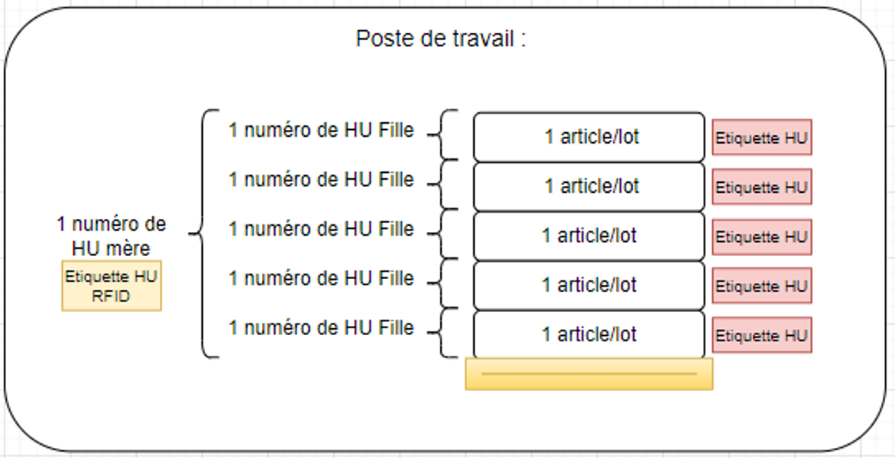
Sinon, seule une étiquette RFID sera éditée et imprimée dans EasyWMS pour la palette physique bois :
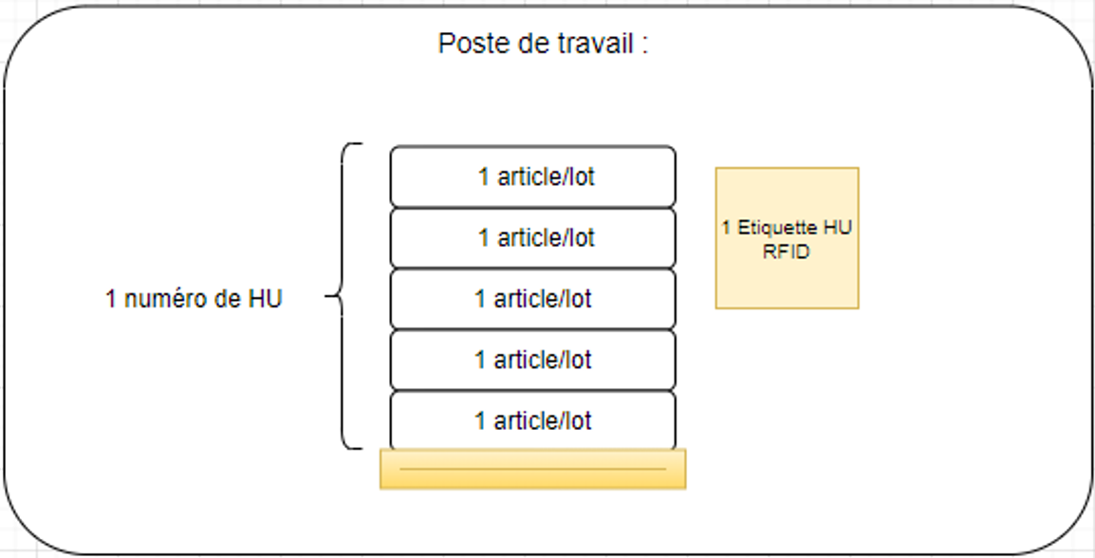
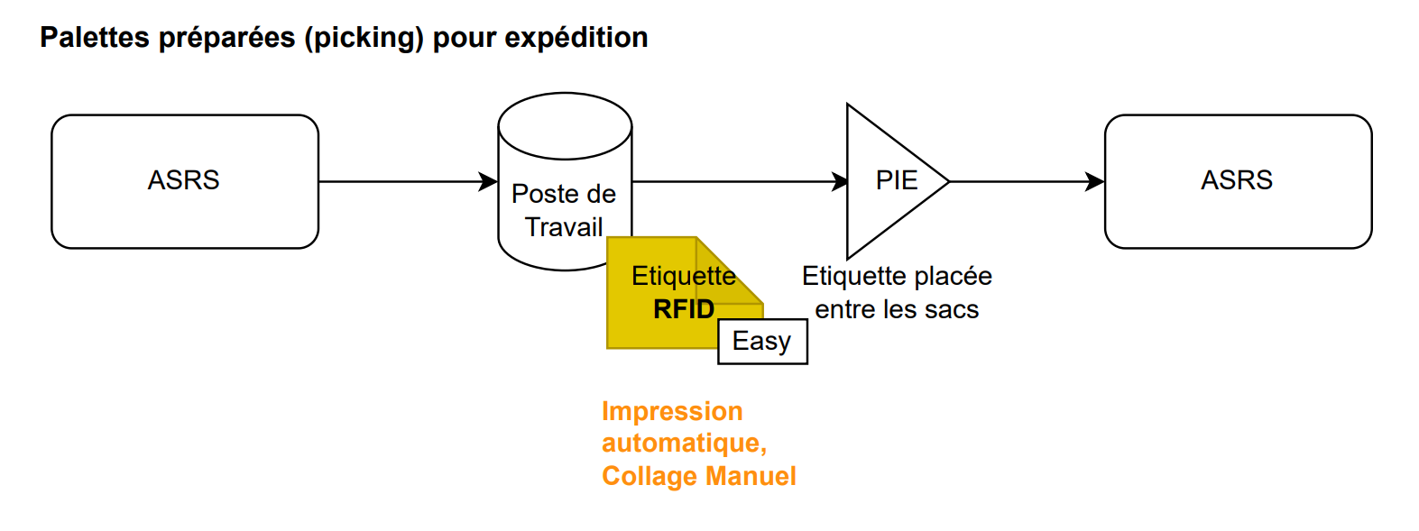
[CUSTOM] Lors du déplacement du stock durant le picking, un message MOV sera envoyé de EasyWMS pour informer l’ERP :
- Palette d’origine
- Palette de destination
- Nouvelle palette ? (Oui si la palette vient d’être créée / Non sinon)
- Quantité déplacée + caractéristiques (article, lot SAP, …)

[CUSTOM] Avant chaque évacuation de palette, une vue spécifique demandera à l’opérateur s’il souhaite que la palette soit filmée et si oui, quel programme de filmage (A définir)
[CUSTOM] Calcul du poids de référence du conteneur :

[CUSTOM] Le poids de référence de la palette sera calculé par EasyWMS. Le calcul sera fait en utilisant les informations disponibles dans la base de données EasyWMS.
Le custom attribute « Poids de l’unité » du conteneur a un poids renseigné pour toutes les lignes de stock. Alors la formule utilisée sera :

(Poids de l’unité du conteneur de la 1ère ligne de stock x quantité de la 1ère ligne de stock)
+ (Poids de l’unité du conteneur de la 2eme ligne de stock x quantité de la 2eme ligne de stock)
+ …
+ (Poids de l’unité du conteneur de la Xeme ligne de stock x quantité de la Xeme ligne de stock)
+ poids théorique de la palette bois (fixe)

[CUSTOM] Vérification du poids pour inventaire :
Le poids mesuré au PIE devra être remonté dans EasyWMS. Ce poids devra être comparé à un poids de référence qui sera calculé avec la formule ci-dessus.
Une tolérance sera définie en fonction du type d’article renseigné. Cette tolérance est définie selon le tableau ci-dessous :
La tolérance sera utilisée pour appliquer ou non un verrou. Dans le cas où la palette sera hors tolérance, c’est-à-dire qu’il y aura un écart trop important entre le poids de référence et le poids mesuré au PIE, alors un verrou « Ecart inventaire » sera appliqué automatiquement sur la palette. Ce verrou sera utilisé afin d’identifier facilement les palettes en question depuis la vue des conteneurs et de rejeter la palette sur un poste de travail (Cf schéma ci-dessous).

Dans tous les cas, le « Poids de l’unité » du conteneur sera recalculé et actualisé en suivant la formule suivante :
(Poids mesuré (PIE) - poids théorique de la palette bois (fixe)) ÷ quantité

[CUSTOM] Une fois le stock préparé, un message sera généré de EasyWMS vers SAP pour informer de l’expédition prochaine du stock (passage en conteneur client EasyWMS).

4.1.6.2 Consommation d’OF hors re certification :

L’ensemble des commandes de consommation d’OF hors re certification à destination de la chaine de production seront descendues dans un message SOR de type « Production ».
Le stock qui sera assigné ne passera pas par un poste de travail et sera directement déposé sur l’image de quai.

4.1.6.3 Consommation d’OF avec re certification

Les commandes de consommation d’OF avec re certification seront utilisées pour réétiqueter des palettes choisies. Elles seront descendues dans un message SOR de type « Recert».

[CUSTOM] Re certification sur poste de travail :
[CUSTOM] Une fois qu’un poste de travail sera assigné, alors la palette sera acheminée par l’AGV jusqu’au poste de travail.
[CUSTOM] Dans le cas où la palette a un verrou « Reception », alors un recomptage sera demandé à l’opérateur avant d’effectuer la consommation d’OF avec re certification.
Une fois arrivée sur le poste de travail et le processus de recertification lancé, la HU est supprimée, un SOF est généré. Une nouvelle HU est créée sur la même palette physique (pas de déplacement de stock) (Hors EasyWMS). La palette est ré étiquetée par l’opérateur (étiquette RFID) (Hors EasyWMS). Un message ASN est descendu pour réceptionner dans EasyWMS cette nouvelle palette.
[CUSTOM] Avant chaque évacuation de palette, une vue spécifique demandera à l’opérateur s’il souhaite que la palette soit filmée et si oui, quel programme de filmage (A DEFINIR).

4.1.6.4 Messagerie carton :

Les commandes de messagerie seront descendues dans un message RUT de type « Messagerie ».
Tous les ordres de sortie pour la messagerie seront préparés en simultané sur un seul poste de travail afin de pouvoir les consolider sur une unique palette afin de gagner de la place au sol sur les poumons.
Une fois le poste de travail assigné, alors les palettes pourront rejoindre le poste de travail en suivant les mêmes critères d’ordonnancement que le process de préparation commande client (CF Chapitre 6.4.5.1).
Le prélèvement sera déposé dans un carton puis sur une palette vide ou contenant d’autre OS messagerie.
[CUSTOM] Une fois le stock préparé, un message sera généré de EasyWMS vers SAP pour informer de l’expédition prochaine du stock (passage en conteneur client EasyWMS).

6.4.9 Assignation du quai / poumon :

Toutes les images de quai pourront être assignées manuellement à tous les quais.
[CUSTOM] Dès qu’un poumon (image de quai) sera assigné à un ordre de sortie, alors les tâches de mouvements des palettes d’expédition vers ce poumon seront générées et ce même si aucun quai n’est assigné à l’ordre de sortie.
Pour le processus de messagerie carton, aucune image de quai ne sera assignée mais un emplacement au sol (A DEFINIR) sera réservé pour les palettes de messagerie carton.

En cas de problème, si un quai ou un poumon est bloqué par les opérateurs dans EasyWMS :
- Quai bloqué : Ce quai ne sera plus assignable pour une réception ou expédition. Il faudra donc assigner manuellement un autre quai. Si un camion est déjà présent à quai, il devra être déplacé.
- Poumon bloqué : Ce poumon ne sera plus assignable pour une réception ou expédition. Il faudra donc assigner manuellement un autre poumon. Si des palettes sont déjà présentes sur le poumon, elles seront traitées normalement. Les suivantes seront réorientées vers un nouveau poumon.

6.4.11 Déplacement et dépose sur le poumon :

Une fois le poumon assigné et réservé, alors les tâches de mouvements seront effectuées pour déplacer les palettes de la zone de défragmentation jusqu’au poste de sortie. Une étiqueteuse automatique présente au niveau du poste de sortie apposera une ou plusieurs étiquettes en fonction du processus (voir schéma ci-dessous).
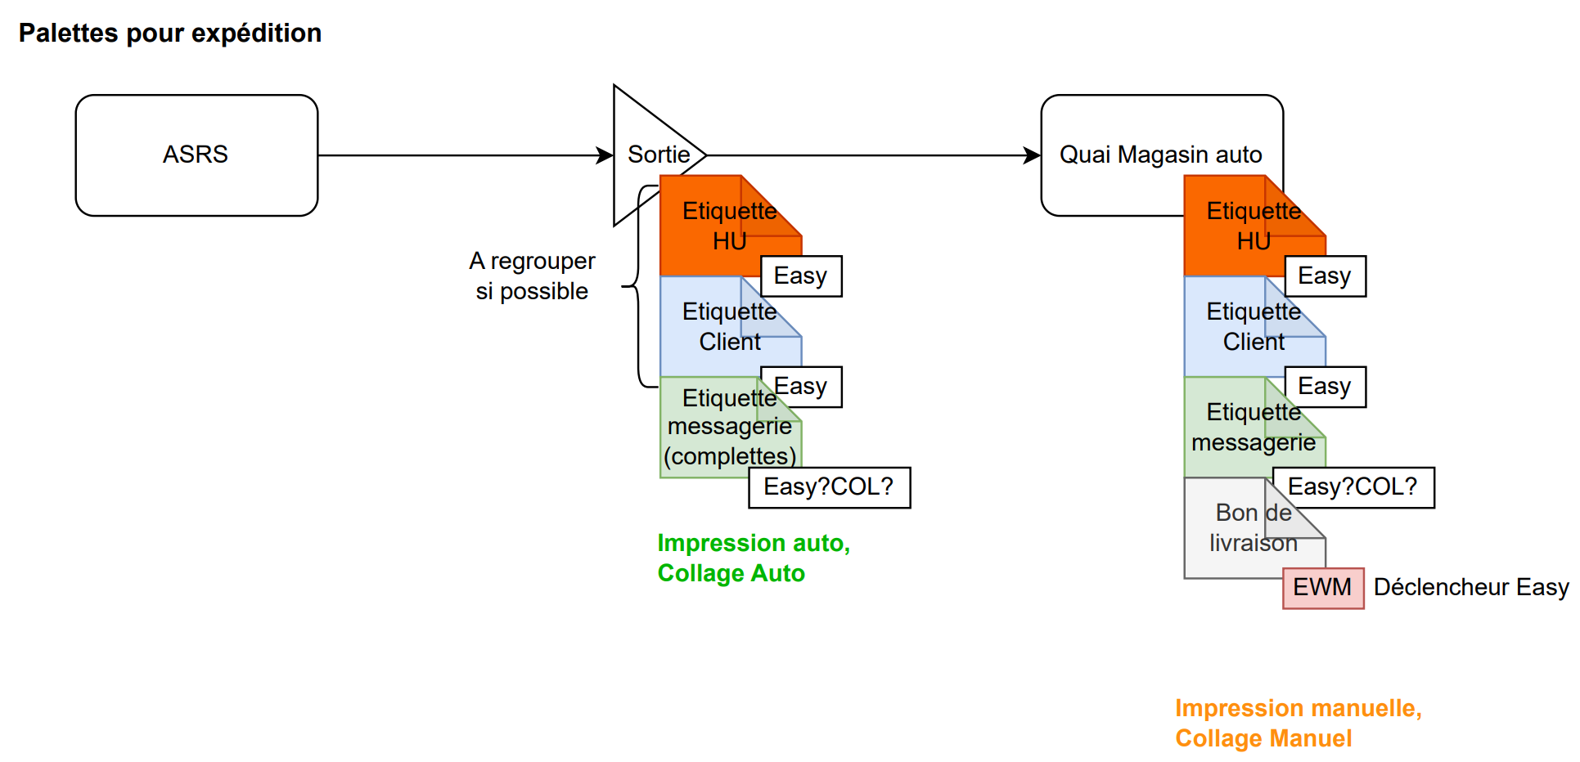
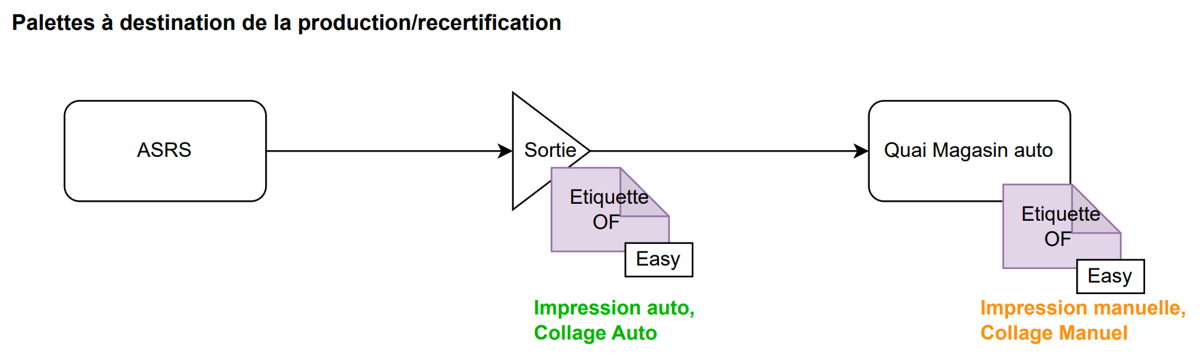
Ensuite les AGV devront déposer les palettes sur les emplacements en respectant l’ordre des arrêts pour livraison.
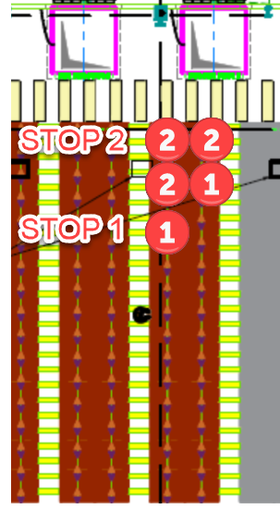

6.4.12 Chargement camion :

Une fois les palettes déposées et le camion à quai, alors le cariste en charge pourra effectuer le chargement en suivant les différentes étapes :
- Vérification que la palette a bien été étiquetée automatiquement
[CUSTOM] Il se peut que l’étiqueteuse automatique ne parvienne pas à étiqueter la palette. Dans ce cas, une des imprimantes manuelles, présente sur les quais, pourra imprimer l’étiquette en question.
- Scanner l’étiquette pour confirmer la prise en charge par le cariste
- Déposer la palette dans le camion à quai
- Passer à la palette suivante jusqu’à la fin de chargement

[CUSTOM] L’image de quai sera libérée automatiquement une fois la dernière palette chargée.
Le quai devra être libéré manuellement dès le départ du camion.

6.4.13 Clôture de l’ordre de sortie

Lorsque tous les conteneurs d’un ordre de sortie seront chargés, alors la clôture se fera automatiquement et un message SOF sera envoyé depuis EasyWMS vers l’ERP.
Dans le cas où un sac en endommagé sur l’image de quai, il devra être remplacé dans le cas ou du stock équivalent est disponible dans l’entrepôt. Sinon, il faudra réajuster la quantité de l’ordre de sortie. Ce processus est à redéfinir dans le détail.

6.5 Processus d’entrepôt :

6.5.1 Déplacement de conteneurs

EasyWMS permet de générer manuellement des ordres de déplacement de conteneurs à l’intérieur du magasin. Il est possible de sélectionner un ou plusieurs conteneurs que l’on souhaite déplacer.
Ensuite, deux actions sont possibles :
Depuis le menu « Entrepôt » puis « Supports »
- « Délocaliser support » : le système cherche lui-même un nouvel emplacement disponible pour le conteneur ou les conteneurs sélectionnés.
- « Délocaliser vers emplacement » : l’utilisateur choisit l’emplacement libre où doit être déplacé le conteneur (seulement disponible lorsqu’un seul conteneur est sélectionné).
- « Délocaliser vers allée » : le système cherche lui-même un nouvel emplacement disponible pour le conteneur ou les conteneurs sélectionnés (s’ils appartiennent à la même allée) dans d’autres allées que celle d’origine.

6.5.2 Statut de stock :

Le statut de stock est ce qui définit le comportement d’EasyWMS pour un article donné. Il peut être utilisé pour empêcher l’expédition d’un stock pour un temps déterminé ou indéterminé, ou jusqu’à ce que le verrou ou le stock soit supprimé.
[CUSTOM] L’utilisateur pourra changer le statut du stock sur le poste de travail uniquement lors du processus de retour commandes clients et uniquement pour appliquer les statuts F9 (sacs sales) et B6 (non conforme).
Un commentaire sera associé au statut de stock et devra être remonté dans le message d’interface pour informer l’ERP.
[CUSTOM] Il existera 3 attributs relatifs au statut de stock chez Limagrain :
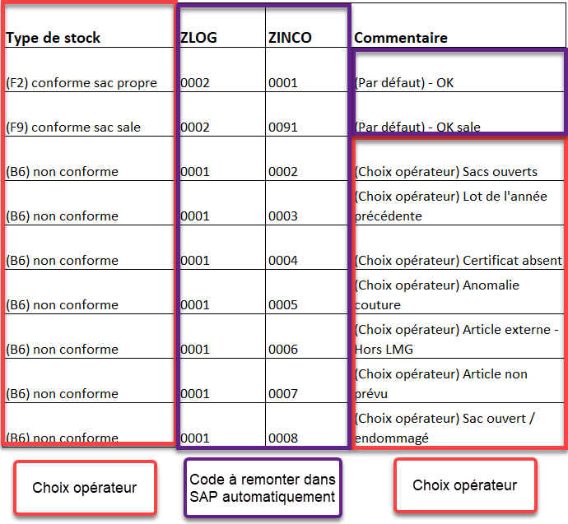

Les commentaires seront présentés sous une liste déroulante avec les différentes possibilités en fonction du statut de stock sélectionné.

LIMAGRAIN reste autonome pour créer, au besoin, ses statuts de stock.

Pour cela, il suffit d’aller :
- Dans le menu « Données principales » puis « Types de verrous » puis « statut de stock »
- Choisir le bouton « nouveau », en haut à gauche de l’écran.
- Il est ensuite possible de créer un statut de stock en remplissant la fenêtre qui s’ouvre à ce moment-là.
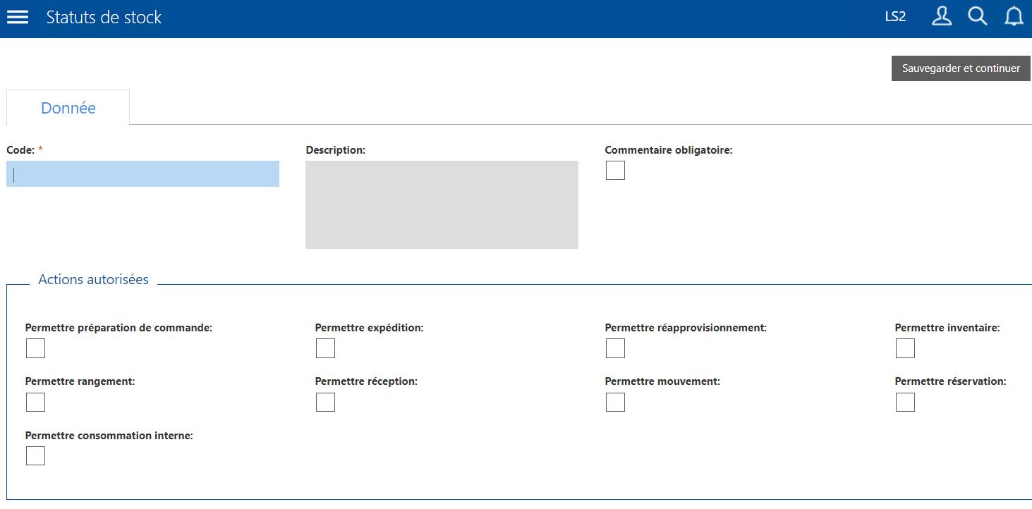

6.5.2 Processus d’anoxie :

Le process d’anoxie consiste à baisser le niveau d’oxygène dans l’allée 1 uniquement afin d’éliminer d’éventuels nuisibles. Ce processus sera déclenché manuellement et dure en moyenne 3 à 4 semaines, 2 fois dans l’année. Durant ce process, l’allée ainsi que le stock qu’elle contient est bloqué et ne peut pas être utilisé.
Le reste du temps, la zone d’anoxie sera utilisée pour du stockage au même titre que le reste de l’ASRS, en priorisant le rangement des palettes qui doivent être anoxiées. Chaque compartiment à un taux d’oxygène contrôlé.
[CUSTOM] Tous les stocks des palettes issues des process « Réceptions extérieures / intersites » et « Retours client » et qui passent par un poste de travail auront automatiquement un flag « A anoxier » car elles présentent des risques de contamination. Il sera également possible d’assigner ce flag manuellement sur des stocks spécifiques (vue des stocks).
[CUSTOM] Ce flag pourra être retiré automatiquement à la fin du processus d’anoxie ou manuellement par un utilisateur. S’il retiré manuellement, l’utilisateur devra saisir une date de dernière anoxie.
Cas particuliers :
- Il est possible que dans certains cas des stocks d’une même référence (article-lot) possèdent des dates de dernière anoxie différentes. Ces stocks ne pourront pas être physiquement différenciés.
- Dans le cas ou des palettes contiennent du stock « mixte » dont certaines lignes possèdent le flag « A anoxier » et d’autres pas, toutes les signes de stock sont « A anoxier ».

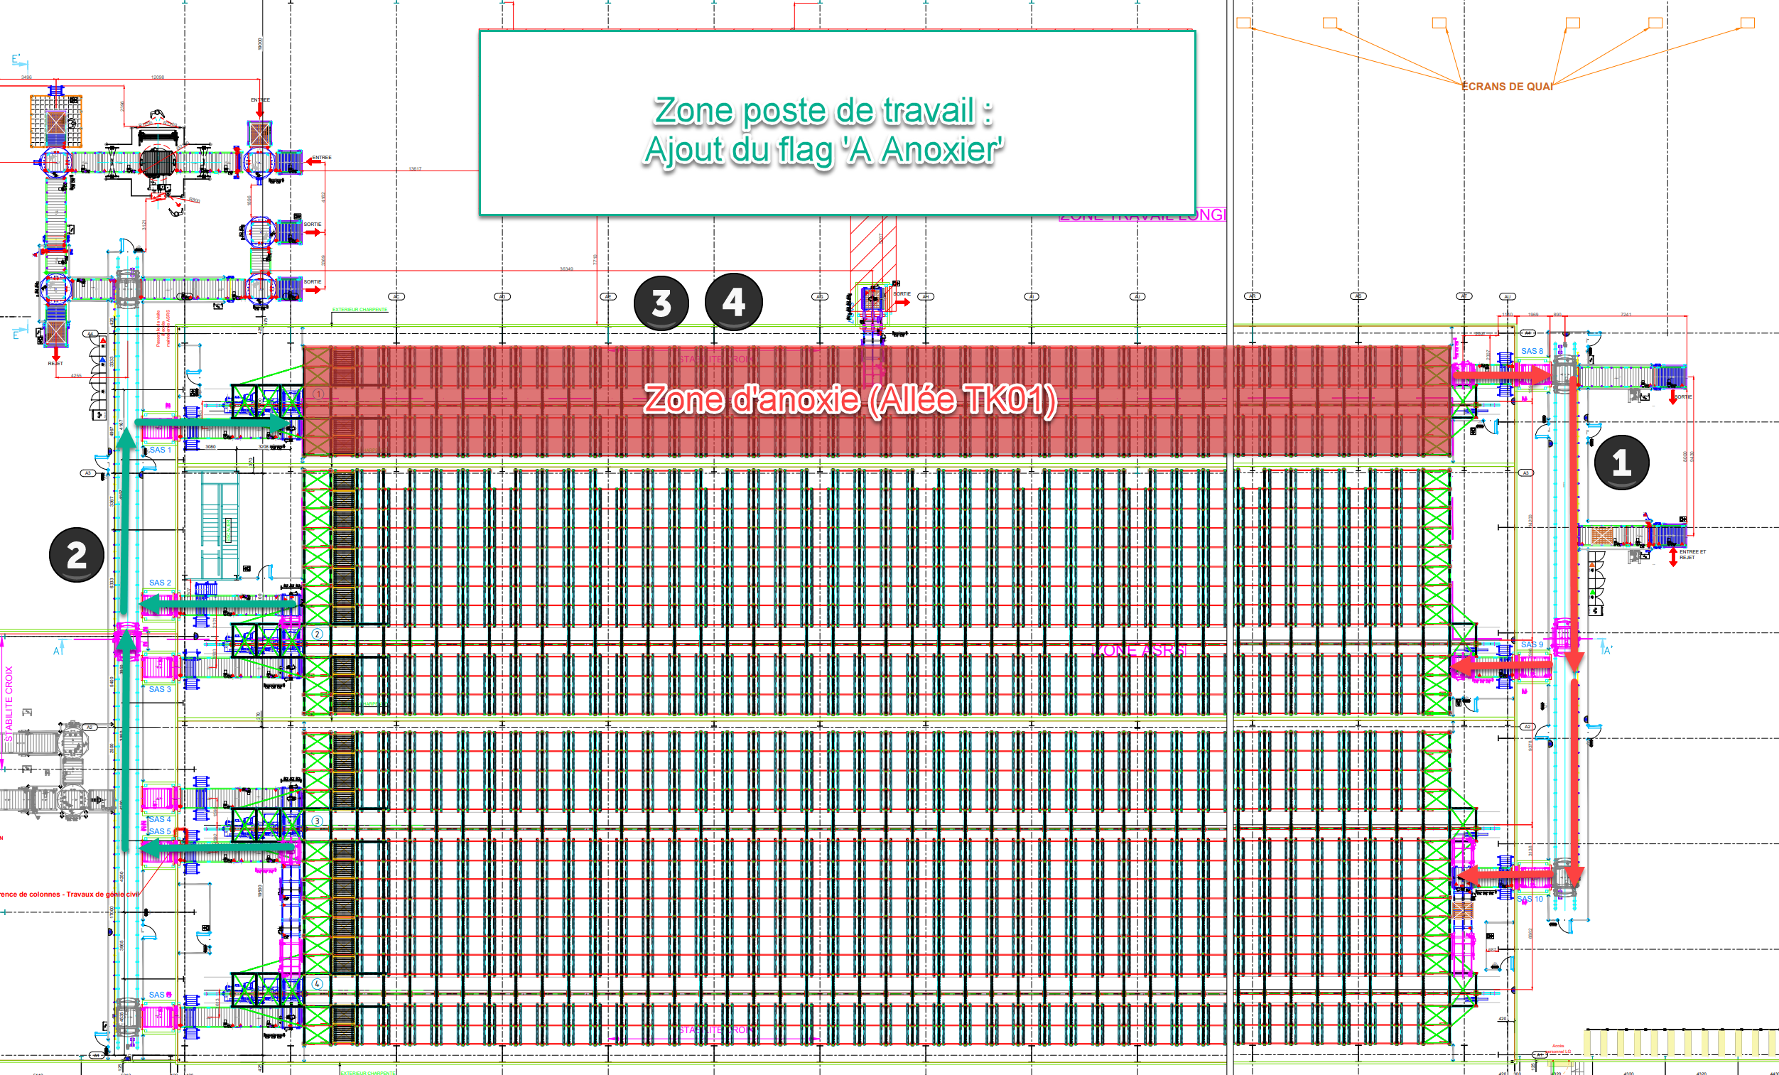
Le processus d’anoxie se déroule de la façon suivante :
- Sélection et relocalisation des palettes ne devant pas être anoxiées dans l’allée 01 :
- Sélection manuelle des palettes ne nécessitant pas d’anoxie (vue des conteneurs, possibilité de filtre sur le flag « A anoxier ».
- Relocaliser les palettes vers une autre allée (Manuellement en masse : voir chapitre 6.5.1)

- Sélection et relocalisation des palettes devant être anoxiées vers l’allée 01 :
- Sélection manuelle des palettes ne nécessitant pas d’anoxie (vue des conteneurs, possibilité de filtre sur le flag « A anoxier ».
- Relocaliser les palettes vers une l’allée 01 dans la mesure des emplacements disponibles.
[CUSTOM] Les étapes 1 & 2 peuvent être automatisées afin de créer automatiquement les tâches de relocalisation.

- Blocage de l’allée 01 :
- Blocage manuel de l’allée 01 sur EasyWMS.

4) Fin du processus :
- [CUSTOM] Création d’un bouton « Fin d’anoxie » qui mettra à jour la date de dernière anoxie, et supprimera automatiquement le flag « A anoxier » pour chacune des lignes de stock présent dans l’allée.
- Déblocage manuel de l’allée 01 pour rendre le stock présent disponible de nouveau.

Remarque : Il sera possible de faire une extraction de la vue des stocks et appliquer des filtres (« A anoxier », « date de dernière anoxie ») afin d’établir le rapport souhaité.
Remarque : La relocalisation des conteurs peut prendre un certain temps selon les quantités sélectionnées. L’avancée des tâches de relocalisations pourra être consultée sur la vue des tâches.

6.3.2 Processus de consolidation (regroupement) :

Le process de consolidation consiste à vider des palettes de stock en y déplaçant le stock d’un conteneur (palette) vers un autre conteneur contenant le même stock sur la base de critères définis.

Les critères de consolidation seront les suivants :
- Article
- Lot SAP
- Propriétaire
- Statut de stock
- Flag anoxie

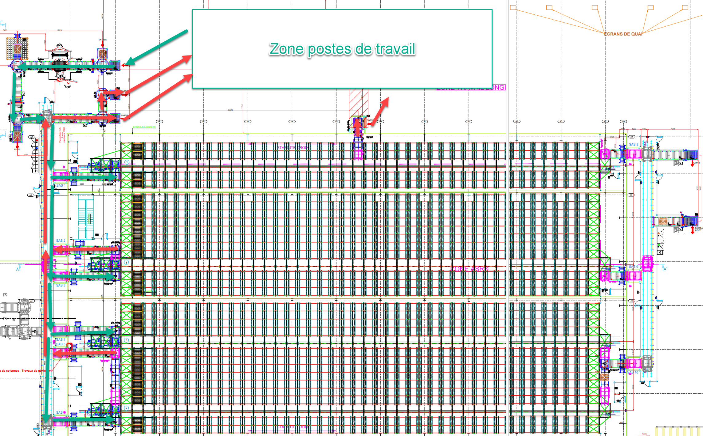

- [CUSTOM] Choix des palettes à regrouper :
Une vue spécifique sera développée pour Limagrain afin de faire des propositions de regroupement selon les critères évoqués ci-dessus. Cette vue présentera ces informations :

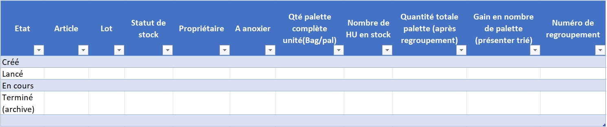

Une fois sur la vue, alors l’opérateur pourra choisir de lancer un ou plusieurs ordres de regroupement en les sélectionnant. Le regroupement sera proposé seulement s’il permet de gagner de la place en nombre de palette (ex : Bagpal = 75, si deux palettes H1=73 et H2=5 alors pas de regroupement). Si le gain est égal à zéro, alors le regroupement n’apparaitra pas sur la vue.

- Assignation d’un poste de travail :
Lorsqu’un ordre de regroupement est lancé, l’assignation du poste de travail se fera automatiquement. Une fois le poste de travail assigné, les tâches de mouvements seront créées.
[CUSTOM] Si le lot à regrouper à un bag/pal inférieur ou égal à 2, alors le lot est considéré comme « big-bag ». Le seul poste de travail assignable sera le poste P6, équipé d’un palan.
Attention : Un big-bag ne peut être consolidé que sur un autre big-bag.
Attention : Si le poste de travail P6 n’est pas en mode regroupement, cette tâche de regroupement ne pourra pas être traitée.

Si aucun poste de travail n’est disponible pour effectuer ce processus, alors l’ordre de regroupement sera en attente de libération d’un poste de travail pour que les tâches soient créées.

- [CUSTOM] Ordonnancement des palettes au poste de travail :
Une fois l’ordre de regroupement lancé et le poste de travail assigné, alors les palettes se dirigent vers le poste de travail, suivant l’ordre ci-dessous :
  - Minimum de mouvement palette
  - Minimum de mouvement sac
  - Palette complète

- Processus de consolidation :

[CUSTOM] Dans le cas où la palette a un verrou « Reception », alors un recomptage sera demandé à l’opérateur avant d’effectuer le regroupement.

- Les sacs de la palette à éliminer sont déplacés physiquement vers une ou plusieurs autres palettes.
- Quand la palette est vidée, alors l’opérateur la dégagera de la table de préparation.
- L’opérateur évacue la palette avec le stock via un bouton dans EasyWMS.
- [CUSTOM] Depuis une vue spécifique, l’opérateur pourra indiquer si la palette doit être filmée et si oui, quel programme de filmage utiliser [A DEFINIR]
- [CUSTOM] Lors du déplacement du stock durant le regroupement, un message MOV sera envoyé de EasyWMS pour informer l’ERP :
  - Palette d’origine
  - Palette de destination
  - Nouvelle palette ? (Oui si la palette vient d’être créée / Non sinon)
  - Quantité déplacée + caractéristiques (article, lot SAP, …)

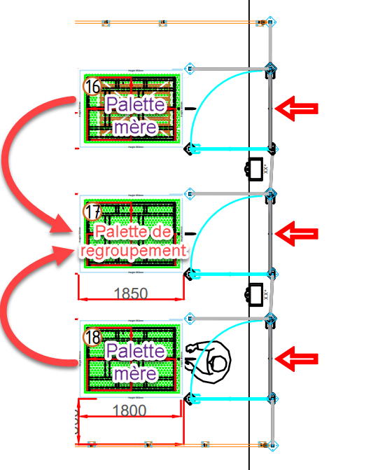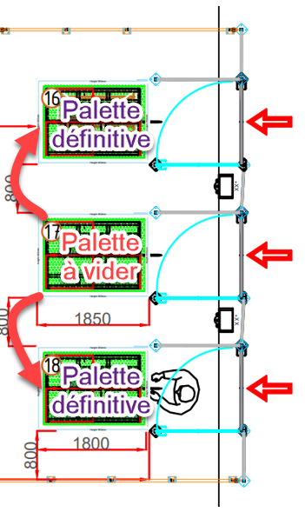

- Déplacement du conteneur :
Le conteneur est déplacé par l’AGV du poste de travail jusqu’à la table d’entrée. En fonction du choix effectué par l’opérateur, la palette pourra être filmée avant de passer la PIE.

- [CUSTOM] Passage au PIE:

La palette passe ensuite au PIE qui va lire l’étiquette RFID et vérifier ses dimensions (Hauteur, poids, largeur, longueur, …).
Le conteneur sera validé au PIE s’il respecte les critères suivants :
- Dimensions maximales autorisées pour le stockage (1300x1100x1900)
- Etat de la palette bois correct
- Poids de la palette dans la tolérance maximale de l’installation (moins de 1250kg)
- Etiquette RFID connue

- Le passage au PIE est OK :
Si tous les critères sont validés par le PIE, alors la palette sera autorisée à aller se stocker dans l’ASRS.
[CUSTOM] Calcul du poids de référence du conteneur :

[CUSTOM] Le poids de référence de la palette sera calculé par EasyWMS. Le calcul sera fait en utilisant les informations disponibles dans la base de données EasyWMS.
Le custom attribute « Poids de l’unité » du conteneur a un poids renseigné pour toutes les lignes de stock. Alors la formule utilisée sera :

(Poids de l’unité du conteneur de la 1ère ligne de stock x quantité de la 1ère ligne de stock)
+ (Poids de l’unité du conteneur de la 2eme ligne de stock x quantité de la 2eme ligne de stock)
+ …
+ (Poids de l’unité du conteneur de la Xeme ligne de stock x quantité de la Xeme ligne de stock)
+ poids théorique de la palette bois (fixe)

[CUSTOM] Vérification du poids pour inventaire :
Le poids mesuré au PIE devra être remonté dans EasyWMS. Ce poids devra être comparé à un poids de référence qui sera calculé avec la formule ci-dessus.

Une tolérance sera définie en fonction du type d’article renseigné. Cette tolérance est définie selon le tableau ci-dessous :
La tolérance sera utilisée pour appliquer ou non un verrou. Dans le cas où la palette sera hors tolérance, c’est-à-dire qu’il y aura un écart trop important entre le poids de référence et le poids mesuré au PIE, alors un verrou « Ecart inventaire » sera appliqué automatiquement sur la palette. Ce verrou sera utilisé afin d’identifier facilement les palettes en question depuis la vue des conteneurs et de rejeter la palette sur un poste de travail (Cf schéma ci-dessous).

Dans tous les cas, le « Poids de l’unité » du conteneur sera recalculé et actualisé en suivant la formule suivante :
(Poids mesuré (PIE) - poids théorique de la palette bois (fixe)) ÷ quantité

La stratégie de rangement sera appliquée pour trouver un emplacement sur lequel stocker la palette.

- Le passage au PIE est NOK :
Si l’un des critères n’est pas respecté, alors la palette sera rejetée. Elle aura donc une nouvelle destination vers un poste de rejet qui sera en priorité son poste de travail d’origine.
Sur le poste de rejet, l’opérateur pourra corriger la raison du rejet et tenter d’intégrer de nouveau ce conteneur dans l’ASRS.
[CUSTOM] Dans le cas où la palette aurait un excédent de poids non corrigeable, alors l’opérateur pourrait depuis son poste de travail, autoriser cette palette à passer le PIE même si son poids est en dehors de la tolérance définie.

6.3.3 [CUSTOM] Processus d’échantillonnage :

Le processus d’échantillonnage est utilisé dans un but de contrôle qualité sur une partie des lots produits. Cela consiste à effectuer un prélèvement d’environ 200 grammes dans une partie du stock sélectionné. Le prélèvement est ensuite analysé pour valider la qualité du produit fini.
Le processus d’échantillonnage sera assimilé à un processus d’inventaire dans EasyWMS.
- Création de l’ordre d’échantillonnage : La création de l’ordre d’échantillonnage pourra être faite de deux façons différentes :
- Soit par descente d’un message de l’ERP vers EasyWMS en spécifiant un lot à inventorier.
- Soit manuellement depuis l’interface EasyWMS en choisissant un lot.
[CUSTOM] Prévoir un champs texte pour donner des consignes rattachées à l’ordre d’inventaire.

- [CUSTOM] Assignation du stock :
L’assignation de stock diffèrera en fonction du mode de création de l’ordre d’échantillonnage.
- Si l’assignation du stock par création interface sera de maximum 4 palettes :
• Si le stock global est inférieur à 4, alors toutes les palettes seront échantillonnées
• Si le stock global est supérieur ou égal à 4, alors 4 palettes seront échantillonnées
[CUSTOM] Les palettes avec un verrou d’écart de poids (« Production ») seront prioritaires dans l’assignation de ce stock afin de permettre à l’opérateur de faire une vérification du nombre de sacs en simultané.

- L’assignation du stock par création manuelle sera pour un nombre choisit de palette.

- Assignation d’un poste de travail :
Une fois le stock assigné, un poste de travail sera assigné automatiquement à l’ordre d’inventaire (échantillonnage) à condition que le poste soit ouvert et autorise l’exécution de ce processus.
Attention : Si aucun poste de travail n’est paramétré en mode « échantillonnage », alors les tâches de mouvement des palettes resteront en attente d’un poste de travail disponible pour ce processus.

- Création des tâches et déplacement des palettes :
Une fois le poste de travail assigné, alors les tâches seront créées et les palettes seront déplacées vers le poste de travail en question.

- Echantillonnage sur poste de travail :
Lors du processus d’échantillonnage, les 3 tables de préparation pourront être occupées en simultané. Le processus sera démarré et effectué sur une seule palette à la fois.
[CUSTOM] Dans le cas où la palette a un verrou « Reception », alors un recomptage sera demandé à l’opérateur avant d’effectuer l’échantillonnage.
Pour chaque palette qui devra être échantillonnée, alors l’opérateur devra :
- Prendre une pochette d’échantillonnage vide (Hors EasyWMS)
- Effectuer un prélèvement dans un des sacs de la palette (Hors EasyWMS)
- Déposer le prélèvement dans une pochette d’échantillonnage vide (Hors EasyWMS)
- Editer et imprimer une étiquette d’échantillonnage
- Coller manuellement l’étiquette sur la pochette d’échantillonnage (Hors EasyWMS)
- Scotcher le sac ouvert sur la palette (Hors EasyWMS)
- Evacuer la palette vers le stockage
- [CUSTOM] Depuis une vue spécifique, l’opérateur pourra indiquer si la palette doit être filmée et si oui, quel programme de filmage utiliser [A DEFINIR]

- Déplacement du conteneur :
Le conteneur est déplacé par l’AGV du poste de travail jusqu’à la table d’entrée. En fonction du choix effectué par l’opérateur, la palette pourra être filmée avant de passer la PIE.

- Passage au PIE :
La palette passe ensuite au PIE qui va lire l’étiquette RFID et vérifier ses dimensions (Hauteur, poids, largeur, longueur, …).
Le conteneur sera validé au PIE s’il respecte les critères suivants :
- Dimensions maximales autorisées pour le stockage (1300x1100x1900)
- Etat de la palette bois correct
- Poids de la palette dans la tolérance de l’installation (moins de 1250kg)
- Etiquette RFID connue

- Le passage au PIE est OK :
Si tous les critères sont validés par le PIE, alors la palette sera autorisée à aller se stocker dans l’ASRS.
[CUSTOM] Calcul du poids de référence du conteneur :

[CUSTOM] Le poids de référence de la palette sera calculé par EasyWMS. Le calcul sera fait en utilisant les informations disponibles dans la base de données EasyWMS.
Le custom attribute « Poids de l’unité » du conteneur a un poids renseigné pour toutes les lignes de stock. Alors la formule utilisée sera :

(Poids de l’unité du conteneur de la 1ère ligne de stock x quantité de la 1ère ligne de stock)
+ (Poids de l’unité du conteneur de la 2eme ligne de stock x quantité de la 2eme ligne de stock)
+ …
+ (Poids de l’unité du conteneur de la Xeme ligne de stock x quantité de la Xeme ligne de stock)
+ poids théorique de la palette bois (fixe)

[CUSTOM] Vérification du poids pour inventaire :
Le poids mesuré au PIE devra être remonté dans EasyWMS. Ce poids devra être comparé à un poids de référence qui sera calculé avec la formule ci-dessus.

Une tolérance sera définie en fonction du type d’article renseigné. Cette tolérance est définie selon le tableau ci-dessous :
La tolérance sera utilisée pour appliquer ou non un verrou. Dans le cas où la palette sera hors tolérance, c’est-à-dire qu’il y aura un écart trop important entre le poids de référence et le poids mesuré au PIE, alors un verrou « Ecart inventaire » sera appliqué automatiquement sur la palette. Ce verrou sera utilisé afin d’identifier facilement les palettes en question depuis la vue des conteneurs et de rejeter la palette sur un poste de travail (Cf schéma ci-dessous).

Dans tous les cas, le « Poids de l’unité » du conteneur sera recalculé et actualisé en suivant la formule suivante :
(Poids mesuré (PIE) - poids théorique de la palette bois (fixe)) ÷ quantité

La stratégie de rangement sera appliquée pour trouver un emplacement sur lequel stocker la palette.

- Le passage au PIE est NOK :
Si l’un des critères n’est pas respecté, alors la palette sera rejetée. Elle aura donc une nouvelle destination vers un poste de rejet qui sera en priorité son poste de travail d’origine.
Sur le poste de rejet, l’opérateur pourra corriger la raison du rejet et tenter d’intégrer de nouveau ce conteneur dans l’ASRS.
[CUSTOM] Dans le cas où la palette aurait un excédent de poids non corrigeable, alors l’opérateur pourrait depuis son poste de travail, autoriser cette palette à passer le PIE même si son poids est en dehors de la tolérance définie.

6.3.4 Défragmentation :

La défragmentation est un processus réalisé dans les entrepôts automatisés par lequel les conteneurs stockés dans l'entrepôt sont déplacés (généralement la nuit ou pendant les périodes de moindre charge de travail) afin de les déplacer vers la zone souhaitée. Chez Limagrain, la défragmentation sera utilisée pour préparer les routes et déplacer les conteneurs dans la zone de défragmentation client. Les tâches de défragmentation auront une priorité basse.

Pour que EasyWMS puisse défragmenter les conteneurs clients vers la zone client, il doit exister au moins une stratégie de défragmentation par rotation.

ATTENTION : MECALUX conseille d’avoir une personne sur site lors du lancement de la défragmentation en cas de défaut sur les transtockeurs. Cette présence n’est pas obligatoire. A noter que le processus de défragmentation pourra être mis en pause et repris ultérieurement en cas de reprise de l’activité.

LIMAGRAIN aura la possibilité de modifier les horaires de la défragmentation de façon autonome depuis EasyWMS :
- Choisir le menu « Configuration » puis « Défragmentation » puis « Planning de défragmentation »
- Choisir le bouton « Ajouter » et paramétrer les horaires/le planning de défragmentation souhaités
- Une fois paramétrée, il faut activer la défragmentation via le bouton « activer »

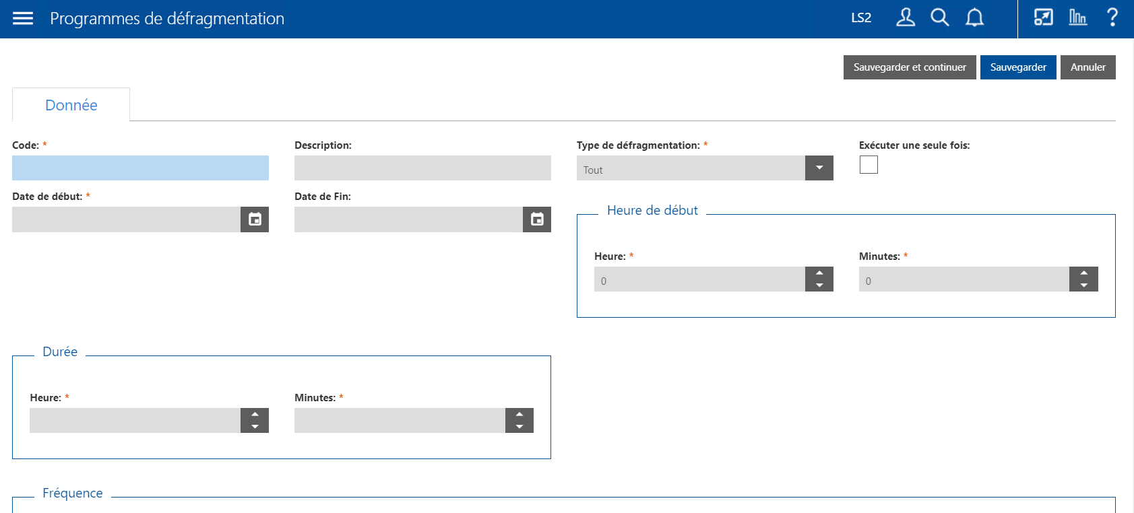

6.3.5 Changement article et propriétaire :

[CUSTOM] Chez Limagrain, il sera possible que l’article (Numéro d’article, description et destination) soit modifié au cours de la vie du stock.
[CUSTOM] Chez Limagrain, il sera possible que le propriétaire Limagrain soit modifié au cours de la vie du stock.
Ce changement d’article et de propriétaire seront notifiés par un message CHG, qui contiendra :
  - Le numéro de HU
  - Lot Officiel
  - Code nouvel article (Pas de modification si changement de propriétaire)
  - Description nouvel article (Pas de modification si changement de propriétaire)
  - Destination (Pas de modification si changement de propriétaire)
  - Propriétaire Limagrain (Pas de modification si changement article)
Ces actions pourront avoir lieu seulement lorsque le stock ne sera pas assigné à un processus. Dans le cas contraire, le message CHG génèrera un message d’erreur pour informer SAP que le changement est impossible.

6.3.6 Gestion des palettes vides :

Les palettes vides seront intégrées dans le périmètre d’EasyWMS. La gestion de ces palettes sera faite uniquement en pile, aucune palette vide ne sera traitée de façon unitaire dans EasyWMS.

- Typologie des palettes vides :
Toutes les palettes vides auront les mêmes dimensions US (100 x 120) et un type unique (NIMP15).
- Réceptions :
Les piles de palettes vides pourront être réceptionnées au niveau des quais. L’opérateur déclarera qu’il s’agit de palettes vides (CF Chapitre ?).
Les palettes se dirigeront directement vers l’entrée côté quai :
Remarque : Dans le cas où il existerait un blocage long terme sur cette entrée, il sera possible manuellement d’activer un bouton pour rediriger l’ensemble des palettes vers l’entrée « Postes de travail ».

- Stockage :
Elles seront stockées dans l’entrepôt sous forme de piles de 10 palettes vides et en priorité dans les allées 2,3 & 4, au plus proche de l’entrée/sortie afin de réapprovisionner rapidement l’ensemble des postes de travail. La stratégie de rangement est détaillée au chapitre 6.2.1
Remarque : Le nombre de piles de palettes vides stockées dans l’ASRS sera consultable depuis la vue des stocks en filtrant sur l’article spécifique des palettes vides.
Plusieurs piles de palettes sont disponibles au niveau des postes de travail pour permettre la préparation. Il y aura une pile par poste de travail, donc 6 piles en tout :

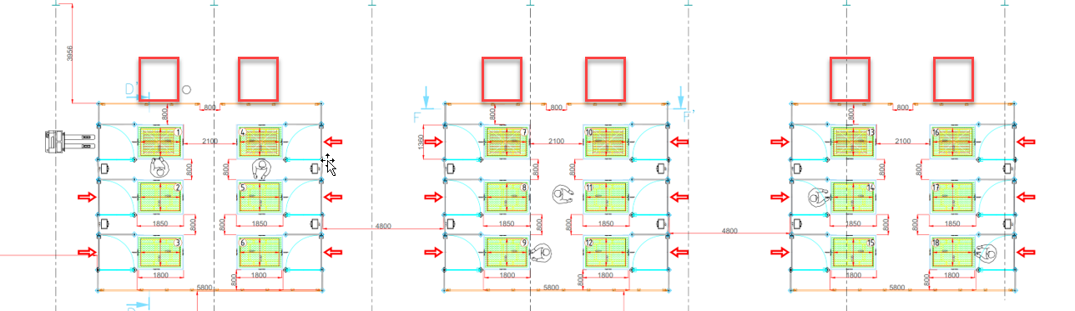
Deux piles seront aussi disponibles à l’avance sur une zone tampon au sol proche des postes de travail pour fluidifier les flux.

- Réapprovisionnement :

- Sur le poste de travail :
Chaque poste de travail sera équipé d’une aide à la manutention afin de permettre à l’opérateur de prendre une palette sur la pile pour la déposer sur l’une des tables de préparation. Cette action sera manuelle et aucunement pilotée par EasyWMS.
De la même façon, si un regroupement est effectué et qu’une palette vide doit être stockée, alors l’opérateur pourra disposer la palette sur le haut de la pile. Attention : la pile de palettes doit être parfaitement remontée afin de passer correctement le contrôle gabarit au PIE.
[CUSTOM] Lorsque la pile sera vide, l’opérateur pourra demander l’approvisionnement d’une nouvelle pile de palettes. Pour ce faire, il existera sur l’écran EasyWMS un bouton pour faire la demande d’une pile de palettes et déclencher la tâche pour un AGV. Un bouton sera aussi disponible pour faire l’action inverse, c’est-à-dire envoyer au stockage une pile de palettes. Le réapprovisionnement sera fait en priorité du poumon vers le poste de travail.
- Sur le poumon :
Un réapprovisionnement automatique devra exister pour réapprovisionner les deux emplacements sur le poumon lorsqu’un emplacement est vidé.

- Expédition :
Les piles de palettes pourront être expédiées par Limagrain.
En effet, il sera possible de créer manuellement un ordre de sortie. Pour cela, il faudra renseigner différentes informations et choisir notamment la destination de l’ordre de sortie (table de préparation sur un poste de travail OU images de quai).
Remarque : Une fois les piles de palettes expédiées, elles seront sorties des stocks dans EasyWMS.

ACCEPTATION :

Ce document décrit les fonctionnalités à implémenter avec EasyWMS® selon les spécifications reçues de LIMAGRAIN. MECALUX implémentera EasyWMS® selon vos standards préétablis.
Toute spécification demandée par le client après signature de ce document, ainsi qu'en cas de modification des plans de conception de l'installation et toute autre modification de la fonctionnalité d'EasyWMS® ou du matériel sera budgétisée et facturée séparément par MECALUX. Ces changements entraîneront en conséquence la modification du planning convenu entre MECALUX et LIMAGRAIN.
LIMAGRAIN et MECALUX en conviennent par la signature de leurs représentants à la date indiquée ci-dessous, en deux exemplaires.

- Nom du document : « FR-SW-08-07_LIMAGRAIN_Functional_Analysis_V1.5 »
- Version : 1.5
- Date : 28/11/2025

Par LIMAGRAIN, Par Mecalux, SA

Nom : Nom :
Titre : Titre :

ANNEXES :

Les documents annexes seront utilisés pour faciliter la compréhension de certains processus et de répertorier les points toujours ouverts à date et exclus de la couverture de l'AF (version 1.5).
Pour rappel, toute demande non standard devra faire l'objet d'une modification du document et pourra être associée à un surcoût d'implémentation et/ou de développement.

8.1 Tableau des contrôles PIE/inventaires :

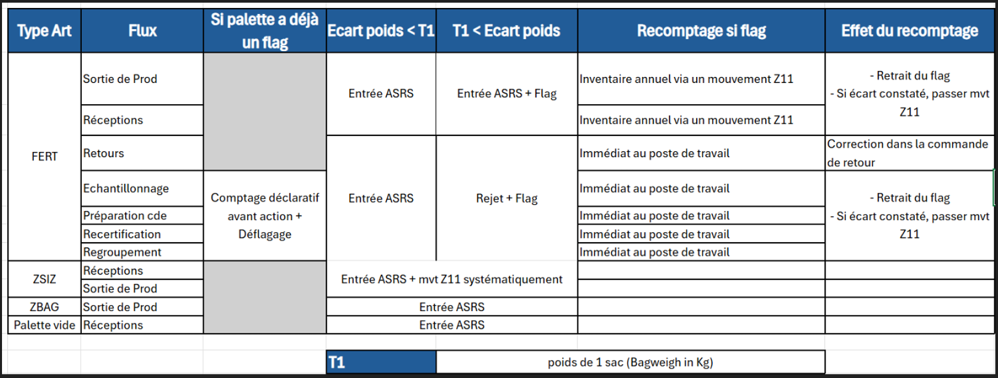

8.2 Tableau état d’avancement à date :

Inclus dans le périmètre AF V1.5 | Exclus du périmètre AF V1.5
- Périmètre WMS / ERP  - Flux globaux dans l'entrepôt  - Flux macro Réceptions  - Flux macro Rangement  - Flux macro Flux de préparation  - Flux macro Expéditions  - Flux macro Flux internes entrepôt (Anoxie, Regroupement, …)  - Typologie messages interfaces ERP  - Définition des messages interfaces ERP  - Choix de la base de données | - Choix fournisseur AGV + Communication AGV (A condition qu'il n'y ai pas d'impact fonctionnel)  - Rapports standards  - Vues EasyWMS (Sauf si impact processus fonctionnel)  - Vues graphiques application EasyWMS  - Définition des champs / messages interfaces ERP  - Gestion des palettes (type film, octobins, armoires multi lots, …)  - Layout complet (postes de picking inclus)  - Etudes électriques / architecture PLC (OT)  - Interfaces machines (OT)  - Choix des équipements tiers (OT)  - Définition précise du matériel informatique, écran, PC, Imprimantes… (IT)  - Monitoring Energétique (OT)  - Planning des parties: tests OT / IT + Mise en service OT / IT

